ОБЩЕСТВО С ОГРАНИЧЕННОЙ ОТВЕТСТВЕННОСТЬЮ
«Граф - Инфо»
ГЕНЕРАЛЬНЫЙ ПЛАН
МЕДВЕДСКОГО СЕЛЬСКОГО ПОСЕЛЕНИЯ
ШИМСКОГО РАЙОНА
НОВГОРОДСКОЙ ОБЛАСТИ
(внесение изменений 2022 год)

ОБОСНОВАНИЕ ПРОЕКТА ГЕНЕРАЛЬНОГО ПЛАНА

Муниципальный контракт №9314881 от 19.05.2022 г.

Директор ООО «Граф - Инфо» Л.В.Морякова

Великий Новгород

Перечень текстовых и графических материалов
№  п/п | Наименование документа
1. Текстовые материалы
1. | Положение о территориальном планировании. Том 1
2. | Материалы по обоснованию генерального плана. Том 2
3. | Сведения о границах населенных пунктов, входящих в состав поселения. Том 3.
2. Графические материалы
Материалы по обоснованию проекта генерального плана
Лист 1 | Карта местоположения существующих и строящихся объектов местного значения, иных объектов, территорий и зон Медведского сельского поселения М 1:25 000.
Лист 2 | Карта особо охраняемых природных территорий и границ территории объектов культурного наследия Медведского сельского поселения М 1:25 000
Лист 3 | Карта территорий, подверженных риску возникновения чрезвычайных ситуаций природного и техногенного характера, зон с особыми условиями использования территорий, границ лесничеств Медведского сельского поселения М 1:25 000
Генеральный план
Лист 1 | Карта границ населенных пунктов (в том числе границ образуемых населенных пунктов), входящих в состав Медведского сельского поселения М 1:25 000
Лист 2 | Карта планируемого размещения объектов местного значения и территорий Медведского сельского поселения М 1:25 000
Лист 3 | Карта функциональных зон Медведского сельского поселения М 1:25 000
 | Электронная версия проекта на CD

Технические решения, принятые в проекте, соответствуют требованиям экологических, санитарно-гигиенических, противопожарных и взрывопожарных норм, действующих на территории Российской Федерации, и обеспечивают безопасную для жизни и здоровья людей среду жизнедеятельности при соблюдении предусмотренных мероприятий.

Руководитель проекта Морякова Л.В.
Содержание.
Введение. 5
1. Сведения о документах стратегии социально-экономического развития Медведского сельского поселения Шимского района. 7
2. Сведения о планах и программах комплексного социально-экономического развития поселения. 7
2.1. Сведения об утвержденных документах стратегического планирования, о национальных проектах, об инвестиционных программах субъектов естественных монополий, организаций коммунального комплекса, решений органов местного самоуправления, иных главных распорядителей средств соответствующих бюджетов, предусматривающих создание объектов местного значения. 7
2.2. Обоснование размещения объектов местного значения 15
2.2.1. Анализ использования территорий поселения 15
2.2.2. Земельный фонд. 17
2.2.3. Географические характеристики местоположения поселения 23
2.2.4. Особо охраняемые природные территории 25
2.2.5. Объекты культурного наследия (памятники истории и культуры) 25
2.2.6. Транспортная инфраструктура 34
2.2.7. Численность населения 43
2.2.8. Объекты общественного и делового назначения. 46
2.2.9. Инженерная инфраструктура 60
2.2.9.1. Водоснабжение и водоотведение 62
2.2.9.2.Теплоснабжение 65
2.2.9.3. Газоснабжение 67
2.2.9.4. Сети электроснабжения. 68
2.2.9.5. Сети связи 70
2.2.9.6. Вертикальная планировка и инженерная подготовка территории. 70
2.2.10. Производственная инфраструктура 71
2.2.11. Объекты специального назначения 77
2.2.12. Территории с особым режимом использования 81
2.3. Нормативные параметры планировки и застройки поселения 83
3. Оценка возможного влияния планируемых для размещения объектов местного, регионального и федерального значения на территории муниципального образования 91
3.1. Сведения о видах, назначении и наименованиях планируемых для размещения объектов федерального, регионального и местного значения поселения, их основные характеристики, их местоположение, функциональные зоны их размещения, а также характеристики зон с особыми условиями использования территорий в случае, если установление таких зон требуется в связи с размещением данных объектов. 92
3.1.1. Сведения о видах, назначении и наименованиях планируемых для размещения объектов федерального значения муниципального образования, их основные характеристики и местоположение. 93
3.1.2. Сведения о видах, назначении и наименованиях планируемых для размещения на территории Медведского сельского поселения Шимского муниципального района объектов регионального значения, их основные характеристики и местоположение. 93
3.2. Перечень объектов местного значения, планируемых для размещения на территориях муниципального образования в рамках проекта генерального плана с учетом требованиям Региональных нормативов градостроительного проектирования 95
4. Характеристики зон с особыми условиями использования территорий 97
5. Перечень и характеристика факторов риска возникновения чрезвычайных ситуаций природного и техногенного характера 98
6. Мероприятия по охране окружающей среды. 102
7. Развитие планировочной структуры некоторых населенных пунктов Медведского сельского поселения. Функциональное зонирование территории. 105
7.1. Развитие планировочной структуры населенных пунктов 107
поселения. 107
8. Баланс территории. 109
9. Заключение 112
10. Основные технико-экономические показатели генерального плана. 113
Приложение 1 117
Приложение 2 118
Приложение 3 121
Приложение 4 130
Приложение 5 132
Приложение 6 133

Введение.
В процессе реализации Генерального плана Медведского сельского поселения Шимского района Новгородской области неоднократно возникла необходимость внесения изменений в некоторые положения документа, в частности изменение границ некоторых населенных пунктов, выделение земельных участков для организации добычи полезных ископаемых, уточнение распределения земель по категориям в связи с поставкой земельных участков на кадастровый учет и т.д.
Настоящие изменения Генерального плана Медведского сельского поселения разработаны в 2022 гг. Обществом с Ограниченной Ответственностью «Граф - Инфо» (Великий Новгород) в соответствии с муниципальным контрактом № 9314881 от 19 мая 2022 года между ООО «ГрафИнфо» и Администрацией Шимского муниципального района и техническим заданием на разработку проекта изменений генерального плана Медведского сельского поселения.
Генеральный план Медведского сельского поселения Шимского муниципального района Новгородской области был утвержден Решениями Совета депутатов Медведского сельского поселения от 07.12.2009 года № 258 года, от 21.02.2014 №195, от 09.04.2015 №245, от 23.12.2016 №57, от 20.12.2017 №97, от 27.03.2020 №171.
Территориальное планирование Медведского сельского поселения осуществляется посредством разработки проекта Генерального плана Медведского сельского поселения и его утверждения и в дальнейшем внесения в него изменений.
Администрация Шимского муниципального района Постановлением от 23.03.2022 № 253 «О подготовке проекта внесения изменений в документ территориального планирования (Генеральный план) Медведского сельского поселения» приняла решение о подготовке проекта внесения изменений в генеральный план Медведского сельского поселения.
Необходимо отметить, что вносимые в генеральный план корректировки не изменяют принципиально концепцию и основные положения ранее разработанного и утвержденного генерального плана, а носят характер уточнения и корректировки отдельных положений ранее разработанной документации с учетом вновь выявленных потребностей населения Медведского сельского поселения и уточненных перспектив развития поселения, а также обобщены и учтены все ранее внесенные в генплан изменения 2014, 2015, 2016, 2017 и 2020 годов.
При разработке изменений были учтены положения Схемы территориального планирования Новгородской области (утверждена Постановлением Администрации Новгородской области от 29.06.2012 года №370, в ред. от 20.02.2015 №56, от 25.09.2019 №380, от 27.08.2021 № 250), а также других документов и целевых программ, принятых в период до 2022 года.
Изменения генерального плана выполнены с учетом требований Градостроительного кодекса Российской Федерации и Методических рекомендаций по разработке проектов генеральных планов поселений и городских округов (Приказ министерства регионального развития РФ от 26.05.2011 года №244).
Внесение изменений в генеральные планы осуществляется в том же порядке, в котором осуществляется разработка и утверждение проектов генеральных планов.
В соответствии со ст.23 Градостроительного Кодекса измененный генеральный план содержит положения о территориальном планировании и соответствующие карты (схемы).
В целях утверждения генеральных планов осуществляется подготовка соответствующих материалов по обоснованию их проектов в текстовой форме и в виде карт (схем).
Материалы по обоснованию генерального плана в текстовой форме содержат:
1) сведения о планах и программах комплексного социально-экономического развития муниципального образования (при их наличии), для реализации которых осуществляется создание объектов местного значения поселения, городского округа;
2) обоснование выбранного варианта размещения объектов местного значения поселения, городского округа на основе анализа использования территорий поселения, городского округа, возможных направлений развития этих территорий и прогнозируемых ограничений их использования;
3) оценку возможного влияния планируемых для размещения объектов местного значения поселения, городского округа на комплексное развитие этих территорий;
4) утвержденные документами территориального планирования Российской Федерации, документами территориального планирования субъекта Российской Федерации сведения о видах, назначении и наименованиях планируемых для размещения на территориях поселения, городского округа объектов федерального значения, объектов регионального значения, их основные характеристики, местоположение, характеристики зон с особыми условиями использования территорий в случае, если установление таких зон требуется в связи с размещением данных объектов, реквизиты указанных документов территориального планирования, а также обоснование выбранного варианта размещения данных объектов на основе анализа использования этих территорий, возможных направлений их развития и прогнозируемых ограничений их использования;
5) утвержденные документом территориального планирования муниципального района сведения о видах, назначении и наименованиях планируемых для размещения на территории поселения, входящего в состав муниципального района, объектов местного значения муниципального района, их основные характеристики, местоположение, характеристики зон с особыми условиями использования территорий в случае, если установление таких зон требуется в связи с размещением данных объектов, реквизиты указанного документа территориального планирования, а также обоснование выбранного варианта размещения данных объектов на основе анализа использования этих территорий, возможных направлений их развития и прогнозируемых ограничений их использования;
6) перечень и характеристику основных факторов риска возникновения чрезвычайных ситуаций природного и техногенного характера;
7) перечень земельных участков, которые включаются в границы населенных пунктов, входящих в состав поселения, городского округа, или исключаются из их границ, с указанием категорий земель, к которым планируется отнести эти земельные участки, и целей их планируемого использования;
8) сведения об утвержденных предметах охраны и границах территорий исторических поселений федерального значения и исторических поселений регионального значения.
Корректировка генерального плана осуществлена на период до 2042 года (20 лет).
В основу генерального плана положены данные, предоставленные администрацией поселения в 2022 году, а также ранее утвержденные градостроительные документы. В ходе настоящей работы были использованы сведения государственного кадастра недвижимости (филиал ФГБУ «ФКП Росреестр» по Новгородской области) (http://maps.rosreestr.ru/PortalOnline/) по состоянию на начало 2022 года.
В основу генерального плана положены данные, предоставленные Администрациями Медведского сельского поселения и Шимского муниципального района в 2022 году.
При подготовке изменений в генеральный план были использованы:
- Схема территориального планирования Новгородской области Постановление Администрации Новгородской области от 26 июня 2012 г. №370 (в ред. от 20.02.2015 № 56, от 25.09.2019 №380, от 27.08.2021 № 250);
- «Схема территориального планирования Шимского муниципального района» (решение Думы Шимского муниципального района от 22.12.2011 № 111 (в ред. от 29.11.2018 года №214);
- Стратегия социально-экономического развития Шимского муниципального района до 2027 года (решение Думы Шимского муниципального района от 30.10.2020 № 9).
Настоящие изменения генерального плана выполнены с учетом действующих федеральных, региональных и муниципальных целевых градостроительных и иных программ развития.
Корректировка генерального плана осуществлена на период до 2042 года (20 лет).

1. Сведения о документах стратегии социально-экономического развития Медведского сельского поселения Шимского района.
В соответствии со статьей 9 Градостроительного кодекса Российской Федерации подготовка документов территориального планирования (внесение изменений) осуществляется на основании стратегий (программ) развития отдельных отраслей экономики, приоритетных национальных проектов, межгосударственных программ, программ социально-экономического развития субъектов Российской Федерации, планов и программ комплексного социально-экономического развития муниципальных образований (при их наличии) с учетом программ, принятых в установленном порядке и реализуемых за счет средств федерального бюджета, бюджетов субъектов Российской Федерации, местных бюджетов, решений органов государственной власти, органов местного самоуправления, иных главных распорядителей средств соответствующих бюджетов, предусматривающих создание объектов федерального значения, объектов регионального значения, объектов местного значения, инвестиционных программ субъектов естественных монополий, организаций коммунального комплекса и сведений, содержащихся в федеральной государственной информационной системе территориального планирования. Подготовка документов территориального планирования осуществляется с учетом положений о территориальном планировании, содержащихся в документах территориального планирования Российской Федерации, документах территориального планирования субъектов Российской Федерации, документах территориального планирования муниципальных образований, а также с учетом предложений заинтересованных лиц.
Решающее значение при подготовке документов территориального планирования и при их согласовании, будет иметь качество и достоверность документированных материалов, рекомендуемых для использования в качестве исходных данных для этой подготовки и оценки правомерности применения содержащихся в этих материалах сведений в качестве оснований будущих управленческих решений по развитию территории административных образований. В большинстве своем материалы подобного рода получены в результате проведения огромного количества ранее проводимых организационно-технических мероприятий, направленных на реализацию положений земельного и градостроительного законодательства.

2. Сведения о планах и программах комплексного социально-экономического развития поселения.

Сведения об утвержденных документах стратегического планирования, о национальных проектах, об инвестиционных программах субъектов естественных монополий, организаций коммунального комплекса, решений органов местного самоуправления, иных главных распорядителей средств соответствующих бюджетов, предусматривающих создание объектов местного значения.
Социально-экономическое развитие муниципального образования Шимский муниципальный район и муниципальных образований, входящих в его состав, осуществляется на основе Указа Президента Российской Федерации «О национальных целях и стратегических задачах развития Российской Федерации на период до 2024 года» (в редакции указов Президента Российской Федерации от 19.07.2018 № 444, от 21.07.2020 № 474), национальных проектов федерального масштаба, принятых в 2018 году по трём направлениям: «Человеческий капитал», «Комфортная среда для жизни» и «Экономический рост», программ социально-экономического развития Российской Федерации, Новгородской области и Шимского муниципального района. Национальные проекты (программы) определяют развитие по следующим направлениям (http://шимский.рф/?p=32971):
- безопасные и качественные автомобильные дороги;
- демография;
- жилье и городская среда;
- здравоохранение;
- культура;
- малое и среднее предпринимательство и поддержка индивидуальной предпринимательской инициативы;
- международная кооперация и экспорт;
- наука;
- образование;
- производительность труда и поддержка занятости;
- цифровая экономика РФ;
- экология.
Перечень государственных программ Российской Федерации, в их составе федеральных целевых программ, реализуемых в Новгородской области в 2022 году представлен в таблице 2.1.1. (по данным сайта http://www.novreg.ru/economy/programs/index.php) (по состоянию на 25.07.2022).
Таблица 2.1.1.
Перечень
государственных программ Российской Федерации,
реализуемых в Новгородской области
Наименование | Период реализации
Развитие здравоохранения | 2018 - 2024 годы
Развитие образования  подпрограмма "Развитие дошкольного и общего образования";  подпрограмма "Развитие профессионального образования". | 2018 - 2025 годы
Социальная поддержка граждан  подпрограмма "Обеспечение государственной поддержки семей, имеющих детей";  подпрограмма "Обеспечение мер социальной поддержки отдельных категорий граждан";  подпрограмма "Старшее поколение". | 2013 - 2024 годы
Доступная среда  подпрограмма "Совершенствование системы комплексной реабилитации и абилитации инвалидов". | 2011 - 2025 годы
Обеспечение доступным и комфортным жильем и коммунальными услугами граждан Российской Федерации  подпрограмма "Создание условий для обеспечения доступным и комфортным жильем граждан России";  подпрограмма "Создание условий для обеспечения качественными услугами жилищно-коммунального хозяйства граждан России". | 2018 - 2025 годы
Содействие занятости населения  подпрограмма "Активная политика занятости населения и социальная поддержка безработных граждан" | 2013 - 2024 годы
Обеспечение общественного порядка и противодействие преступности  реализация Государственной программы по оказанию содействия добровольному переселению в Российскую Федерацию соотечественников, проживающих за рубежом". | 2013 - 2024 годы
Развитие культуры | 2013 - 2024 годы
Развитие физической культуры и спорта | 2013 - 2024 годы
Экономическое развитие и инновационная экономика  подпрограмма "Развитие малого и среднего предпринимательства";  подпрограмма "Управленческие кадры";  подпрограмма "Туризм". | 2013 - 2024 годы
Информационное общество  подпрограмма "Информационно-телекоммуникационная инфраструктура информационного общества и услуги, оказываемые на ее основе". | 2011 - 2024 годы
Развития сельского хозяйства и регулирования рынков сельскохозяйственной продукции, сырья и продовольствия. | 2013 - 2025 годы
Комплексное развитие сельских территорий. | 2020 - 2025 годы
Воспроизводство и использование природных ресурсов программа "Развитие водохозяйственного комплекса Российской Федерации в 2012 - 2020 годах" | 2013 - 2024 годы
Развитие лесного хозяйства | 2013 - 2024 годы
Развитие федеративных отношений и создание условий для эффективного и ответственного управления региональными и муниципальными финансами . | 2013 - 2024 годы
Развитие энергетики  подпрограмма "Развитие рынка газомоторного топлива". | 2013 - 2024 годы
Федеральная целевая программа "Увековечение памяти погибших при защите Отечества на 2019 - 2024 годы".

Перечень Государственных программ Новгородской области представлен в соответствии с распоряжением Правительства Новгородской области от 02.09.2013 № 99-рг в ред. от 31.08.2017 г. № 274-рг (по данным сайта https://www.novreg.ru/economy/list-gos-programm/) (по состоянию на 25.07.2022) в таблице 2.1.2.
Таблица 2.1.2.
Перечень государственных программ Новгородской области
№ п/п | Наименование государственной программы Новгородской области | Ответственный исполнитель
1. | Развитие здравоохранения Новгородской области до 2029 года | министерство здравоохранения Новгородской области
2. | Развитие образования в Новгородской области до 2026 года | министерство образования Новгородской области
3. | Развитие культуры и архивного дела Новгородской области на 2019 - 2024 годы | министерство культуры Новгородской области
4. | Социальная поддержка граждан в Новгородской области на 2019 - 2025 годы | министерство труда и социальной защиты населения Новгородской области
5. | Развитие физической культуры, спорта и молодежной политики на территории Новгородской области на 2019 - 2024 годы | министерство спорта и молодежной политики Новгородской области
6. | Улучшение жилищных условий граждан и повышение качества жилищно-коммунальных услуг в Новгородской области на 2019 - 2024 годы | министерство жилищно-коммунального хозяйства и топливно-энергетического комплекса Новгородской области
7. | Содействие занятости населения в Новгородской области на 2019 - 2025 годы | министерство труда и социальной защиты населения Новгородской области
8. | Развитие сельского хозяйства в Новгородской области на 2019 - 2024 годы | министерство сельского хозяйства Новгородской области
9. | Комплексное развитие сельских территорий Новгородской области до 2025 года | министерство сельского хозяйства Новгородской области
10. | Развитие жилищного строительства на территории Новгородской области на 2019 - 2025 годы | министерство строительства, архитектуры и имущественных отношений Новгородской области
11. | Совершенствование и содержание дорожного хозяйства Новгородской области (за исключением автомобильных дорог федерального значения) на 2020 - 2024 годы | министерство транспорта и дорожного хозяйства Новгородской области
12. | Развитие лесного хозяйства Новгородской области на 2014 - 2024 годы | министерство природных ресурсов, лесного хозяйства и экологии Новгородской области
13. | Охрана окружающей среды Новгородской области на 2014 - 2024 годы | министерство природных ресурсов, лесного хозяйства и экологии Новгородской области
14. | Развитие водохозяйственного комплекса Новгородской области в 2014 - 2024 годах | министерство природных ресурсов, лесного хозяйства и экологии Новгородской области
15. | Развитие рыбохозяйственного комплекса Новгородской области в 2014 - 2024 годах | комитет охотничьего хозяйства и рыболовства Новгородской области
16. | Обеспечение эпизоотического благополучия и безопасности продуктов животноводства в ветеринарно-санитарном отношении на территории Новгородской области на 2019 - 2026 годы | комитет ветеринарии Новгородской области
17. | Совершенствование системы государственного управления в Новгородской области на 2022 - 2028 годы | Администрация Губернатора Новгородской области
18. | Управление государственными финансами Новгородской области на 2019 - 2024 годы | министерство финансов Новгородской области
19. | Развитие системы управления имуществом в Новгородской области на 2019 - 2025 годы | министерство строительства, архитектуры и имущественных отношений Новгородской области
20. | Обеспечение экономического развития Новгородской области на 2019 - 2024 годы | министерство инвестиционной политики Новгородской области
21. | Развитие транспортной системы, связи и навигационной деятельности Новгородской области на 2014 - 2024 годы | министерство транспорта и дорожного хозяйства Новгородской области
22. | Обеспечение общественного порядка и противодействие преступности в Новгородской области на 2021 - 2025 годы | Администрация Губернатора Новгородской области
23. | Градостроительная политика на территории Новгородской области на 2020 - 2026 годы | министерство строительства, архитектуры и имущественных отношений Новгородской области
24. | Защита населения и территорий от чрезвычайных ситуаций, обеспечение пожарной безопасности и безопасности людей на водных объектах на территории Новгородской области на 2020 - 2025 годы | государственное областное казенное учреждение "Управление защиты населения от чрезвычайных ситуаций и по обеспечению пожарной безопасности Новгородской области"
25. | Развитие цифровой экономики в Новгородской области на 2017 - 2024 годы | министерство цифрового развития и информационно-коммуникационных технологий Новгородской области
26. | По оказанию содействия добровольному переселению в Российскую Федерацию соотечественников, проживающих за рубежом, на 2019 - 2025 годы | министерство труда и социальной защиты населения Новгородской области
27. | Повышение безопасности дорожного движения в Новгородской области на 2015 - 2024 годы | министерство транспорта и дорожного хозяйства Новгородской области
28. | Гармонизация межнациональных отношений на территории Новгородской области на 2021 - 2025 годы | комитет по внутренней политике Новгородской области
29. | Государственная поддержка развития местного самоуправления в Новгородской области и социально ориентированных некоммерческих организаций Новгородской области на 2019 - 2026 годы | комитет по внутренней политике Новгородской области
30. | Содействие созданию в Новгородской области новых мест в общеобразовательных организациях в соответствии с прогнозируемой потребностью и современными условиями обучения на 2019 - 2026 годы | министерство образования Новгородской области
31. | Формирование современной городской среды на территории муниципальных образований Новгородской области на 2018 - 2024 годы | министерство жилищно-коммунального хозяйства и топливно-энергетического комплекса Новгородской области
32. | Создание в Новгородской области дополнительных мест для детей в возрасте от 2 месяцев до 3 лет в образовательных организациях, осуществляющих образовательную деятельность по образовательным программам дошкольного образования на 2018 - 2026 годы | министерство образования Новгородской области
33. | Развитие промышленности, науки и инноваций, торговли и заготовительной деятельности, защиты прав потребителей в Новгородской области на 2019 - 2024 годы | министерство промышленности и торговли Новгородской области
34. | Чистая вода в Новгородской области на 2019 - 2024 годы | министерство жилищно-коммунального хозяйства и топливно-энергетического комплекса Новгородской области
35. | Создание и восстановление воинских захоронений на территории Новгородской области на 2019 - 2024 годы | министерство строительства, архитектуры и имущественных отношений Новгородской области
36. | Профилактика безнадзорности и правонарушений несовершеннолетних в Новгородской области на 2021 - 2025 годы | Администрация Губернатора Новгородской области
37. | Модернизация школьных систем образования Новгородской области в 2022 - 2026 годах | министерство образования Новгородской области
38. | Научно-технологическое развитие Новгородской области на 2022 - 2030 годы | министерство промышленности и торговли Новгородской области
39. | Указ Губернатора Новгородской области от 21.04.2020 №233 «Программа перспективного развития электроэнергетики Новгородской области на период 2020-2024 годы» | министерство жилищно-коммунального хозяйства и топливно-энергетического комплекса Новгородской области  филиала ПАО «МРСК Северо – Запада»
40. | Распоряжение исполняющего обязанности заместителя Генерального директора-директора филиала ПАО «МРСК Северо – Запада» от 26.02.2020 №38р «Комплексная программа развития электрических сетей напряжением 35 кВ и выше на территории Новгородской области на пятилетний период 2020-2024 годы». | министерство жилищно-коммунального хозяйства и топливно-энергетического комплекса Новгородской области  филиала ПАО «МРСК Северо – Запада»
41 | Указ губернатора Новгородской области от 13.12.2021 №6336 (с изменениями от 18.04.2022№188) «Об утверждении региональной программы газификации Новгородской области на 2021-2030 годы» | министерство жилищно-коммунального хозяйства и топливно-энергетического комплекса Новгородской области

Социально-экономическое развитие муниципального образования Медведское сельское поселение осуществляется на основе программ социально-экономического развития Новгородской области, Шимского района и Медведского сельского поселения.
Перечни муниципальных программ Шимского муниципального района и Медведского сельского поселения представлены ниже (по данным сайта http://шимский.рф/?cat=381).
Муниципальные программы Шимского муниципального района и Медведского сельского поселения
Наименование |  | Реквизиты утверждения
Программы Шимского муниципального района
Муниципальная программа «Развитие образования, физической культуры и спорта в Шимском муниципальном районе» | Постановление Администрации Шимского муниципального района 16.11.2018 № 1492 (в ред. от 04.07.2022 № 832)
Муниципальная программа «Развитие молодежной политики в Шимском муниципальном районе» | Постановление Администрации Шимского муниципального района 12.11.2018 № 1451 (в ред. от 25.05.2022 № 546)
Муниципальная программа «Энергосбережение и повышение энергетической эффективности в Шимском городском поселении» | Постановление Администрации Шимского муниципального района от 30.10.2018 № 1398 (в ред. 21.04.2022 № 386)
Муниципальная программа «Улучшение жилищных условий граждан и повышение качества жилищно-коммунальных услуг в Шимском муниципальном районе» | Постановление Администрации Шимского муниципального района от 14.02.2020 № 171 (в ред. от 04.05.2022 № 466)
Муниципальная программа «Профилактика правонарушений, терроризма и экстремизма в Шимском муниципальном районе» | Постановление Администрации Шимского муниципального района от 10.10.2018 № 1268 (в ред. от 06.05.2022 № 469)
Муниципальная программа «Снижение рисков и смягчение последствий чрезвычайных ситуаций природного и техногенного характера в Шимском муниципальном районе» | Постановление Администрации Шимского муниципального района от 12.10.2018 № 1303 (в ред. от 04.05.2022 № 464)
Муниципальная программа «Обеспечение прав потребителей в Шимском муниципальном районе» | Постановление Администрации Шимского муниципального района от 27.11.2019 № 1248 (в ред. 10.12.2021 № 1327)
Муниципальная программа ««Обеспечение экономического развития Шимского муниципального района» | Постановление Администрации Шимского муниципального района от 12.10.2018 № 1301 (в ред. от 16.03.2022 № 237)
Муниципальная программа «Комплексные меры противодействия наркомании и зависимости от других психоактивных веществ в Шимском муниципальном районе» | Постановление Администрации Шимского муниципального района от 15.10.2018 № 1309 ( в ред. 25.05.2022 № 545)
Муниципальная программа «Укрепление общественного здоровья среди населения Шимского района  на 2020-2024 годы» | Постановление Администрации Шимского муниципального района от 28.12.2021 № 1386
Муниципальная программа «Совершенствование и развитие местного самоуправления в Шимском муниципальном районе» | Постановление Администрации Шимского муниципального района от 19.10.2018 № 1335 (в ред. 06.06.2022 № 632)
Муниципальная программа «Совершенствование и развитие сети автомобильных дорог местного значения Шимского муниципального района, повышение безопасности дорожного движения в Шимском муниципальном районе» | Постановление Администрации Шимского муниципального района от 16.11.2018 № 1485 (в ред. от 28.03.2022 № 281)
Муниципальная программа «Управление муниципальными финансами Шимского муниципального района» | Постановление Администрации Шимского муниципального района от 10.10.2018 № 1261 (в ред. от 25.05.2022 № 548)
Муниципальная программа «Развитие культуры и туризма Шимского муниципального района» | Постановление Администрации Шимского муниципального района от 15.10.2018 № 1308 (в ред. от 25.05.2022 № 544)
Муниципальная программа «Развитие агропромышленного комплекса Шимского муниципального района» | Постановление Администрации Шимского муниципального района от 22.03.2021 № 251 (в ред. от 28.03.2022 № 286)
Муниципальная программа «Развитие системы управления имуществом в Шимском муниципальном районе» | Постановление Администрации Шимского муниципального района от от 12.10.2018 № 1302 (в ред. от 16.11.2018 № 148 06.06.2022 № 633)
Муниципальная программа «Комплексное развитие сельских территорий в Шимском муниципальном районе» | Постановление Администрации Шимского муниципального района от 22.03.2021 № 252 (в ред. от 28.03.2022 № 287)
Муниципальная программа «Градостроительная политика на территории Медведского, Подгощского и Уторгошского сельских поселений в Шимском муниципальном районе» | Постановление Администрации Шимского муниципального района от 01.03.2022 № 186 (в ред. от 04.05.2022 № 465)
Муниципальная программа «Охрана окружающей среды и экологической безопасности Шимского муниципального района» | Постановление Администрации Шимского муниципального района от 31.10.2018 № 1414 (в ред. от 28.03.2022 № 282)
Муниципальная программа «Укрепление общественного здоровья среди населения Шимского района на 2020-2024 годы» | Постановление Администрации Шимского муниципального района от 28.12.2021 № 1386

Перечень муниципальных программ Медведского сельского поселения утвержден постановлением Администрации поселения от 15.10.2020 № 101 (в ред. от 25.01.2022 № 7) представлен в таблице 2.1.3. (см. сайт - http://медведское.рф/?p=4716), перечень действующих программ Медведского сельского поселения приведен в таблице 2.1.4.
Таблица 2.1.3.
№ п/п | Наименование муниципальной программы | Наименование муниципальной подпрограммы | Срок реализации | Ответственный исполнитель
1 | «Совершенствование и развитие местного самоуправления в Медведском сельском поселении» | «Развитие системы муниципальной службы в Медведском сельском поселении» | 2019-2023  2019-2023  2019-2023  2019-2023 | Администрация  Администрация  Администрация  Администрация
1 |  | «Развитие и реформирование местного самоуправления в Медведском сельском поселении» | 2019-2023  2019-2023  2019-2023  2019-2023 | Администрация  Администрация  Администрация  Администрация
1 |  | «Развитие информационного общества в Медведском сельском поселении» | 2019-2023  2019-2023  2019-2023  2019-2023 | Администрация  Администрация  Администрация  Администрация
1 |  | «Противодействие коррупции в Медведском сельском поселении» | 2019-2023  2019-2023  2019-2023  2019-2023 | Администрация  Администрация  Администрация  Администрация
2 | «Безопасность жизнедеятельности Медведского сельского поселения» | «Усиление противопожарной защиты объектов и населённых пунктов Медведского сельского поселения» | 2022-2026 | Администрация
2 |  | «О безопасности на водных объектах Медведского сельского поселения» | 2022-2026 | Администрация
3 | «Совершенствование и содержание дорожной инфраструктуры на территории Медведского сельского поселения» | нет | 2019-2023 | Администрация
4 | «Благоустройство территории Медведского сельского поселения» | «Уличное освещение Медведского сельского поселения» | 2021-2025 | Администрация  Администрация
4 | «Благоустройство территории Медведского сельского поселения» | «Благоустройство территории Медведского сельского поселения» | 2021-2025 | Администрация  Администрация
5 | «Развитие молодежной политики в Медведском сельском поселении» | нет | 2019-2023 | Администрация
6 | «Развитие культуры в Медведском сельском поселении» | нет | 2019-2023 | Администрация
7 | «Развитие физической культуры и массового спорта на территории Медведского сельского поселения» | нет | 2019-2023 | Администрация
8 | «Управление муниципальным имуществом Медведского сельского поселения» | нет | 2019-2023 | Администрация
9 | «Развитие и совершенствование форм местного самоуправления на территории Медведского сельского поселения» | нет | 2019-2023 | Администрация
10 | «Комплексное развитие сельской территории Медведского сельского поселения» | нет | 2020-2024 | Администрация
Таблица 2.1.4.
Наименование программы | Реквизиты НПА
Муниципальная программа «Совершенствование и развитие местного самоуправления в Медведском сельском поселении» | Постановление Администрации Медведского сельского поселения от 02.11.2021 № 99 (в ред. от 26.01.2022 № 10)
Муниципальная программа «Безопасность жизнедеятельности Медведского сельского поселения» | Постановление Администрации Медведского сельского поселения от от 02.11.2021 № 106 (в ред. от 26.01.2022 №11)
Муниципальная программа «Совершенствование и содержание дорожной инфраструктуры на территории Медведского сельского поселения» | Постановление Администрации Медведского сельского поселения от 02.11.2021 № 107 (в ред. от 25.01.2022 № 8)
Муниципальная программа «Благоустройство территории Медведского сельского поселения» | Постановление Администрации Медведского сельского поселения от 30.10.2020 № 112 (в ред. от 15.06.2022 № 76)
Муниципальная программа «Развитие молодёжной политики в Медведском сельском поселении» | Постановление Администрации Медведского сельского поселения от 02.11.2021 № 105 (в ред. от 26.01.2022 № 9)
Муниципальная программа «Управление муниципальным имуществом Медведского сельского поселения» | Постановление Администрации Медведского сельского поселения от 14.11.2019 №127 (в ред. от 10.02.2021 № 12)
Муниципальная программа «Развитие физической культуры и массового спорта на территории Медведского сельского поселения» | Постановление Администрации Медведского сельского поселения от 02.11.2021 № 103 (в ред. от 26.01.2022 № 12)
Муниципальная программа «Развитие и совершенствование форм местного самоуправления на территории Медведского сельского поселения» | Постановление Администрации Медведского сельского поселения от 14.11.2019 №126 (в ред. от 28.12.2021 № 138)
Муниципальная программа «Развитие культуры в Медведском сельском поселении» Муниципальная программа «Развитие культуры в Медведском сельском поселении» | Постановление Администрации Медведского сельского поселения от 02.11.2021 № 101 (в ред. от 101, (в ред. от 26.01.2022 № 13)
Муниципальная программа «Создание и восстановление воинских захоронений на территории Медведского сельского поселения», утвержденную постановлением Администрации Медведского сельского поселения от 02.11.2021 № 100 | Постановление Администрации Медведского сельского поселения от 02.11.2021 № 100 (в ред. от 28.02.2022 № 38)
Муниципальная программа «Комплексное развитие сельской территории Медведского сельского поселения» | Постановление Администрации Медведского сельского поселения от 16.12.2019 № 147 (в ред. 10.02.2021 № 14)
Программа комплексного развития систем коммунальной инфраструктуры Медведского сельского поселения Шимского района Новгородской области на 2016-2020 годы и на период до 2029 года | Постановление Администрации Медведского сельского поселения от 23.12.2016 г. №104
Муниципальная программа комплексного развития транспортной инфраструктуры Медведского сельского поселения на 2018 – 2029 годы | Постановление Администрации Медведского сельского поселения от 28.09.2017 № 103
Программа комплексного развития объектов социальной инфраструктуры Медведского сельского поселения на 2018-2029 годы | Постановление Администрации Медведского сельского поселения от 28.09.2017 № 104
Программа профилактики рисков причинения вреда (ущерба) охраняемым законом ценностям по муниципальному контролю в сфере благоустройства в Медведском сельском поселении Шимского района Новгородской области | Постановление Администрации Медведского сельского поселения от 20.12.2021 № 129
Программа профилактики рисков причинения вреда (ущерба) охраняемым законом ценностям по муниципальному контролю на автомобильном транспорте, городском наземном электрическом транспорте и в дорожном хозяйстве на территории Медведского сельского поселения на 2022 год. | Постановление Администрации Медведского сельского поселения от 20.12.2021 № 128

При подготовке настоящих изменений генерального плана Медведского сельского поселения использовались: Схема территориального планирования Шимского муниципального района (утверждена Решением Думы Шимского муниципального района от 22.12.2011 № 111 (в ред. от 29.11.2018 года №214), а также целевые программы Шимского муниципального района (таблица 1.1.1.) и «Стратегия социально-экономического развития Шимского муниципального района до 2027 года» (решение Думы Шимского муниципального района от 29.10.2020 № 9).
Кроме того при разработке генерального плана поселения учитывались следующие документы:
- Схема территориального планирования Новгородской области Постановление Администрации Новгородской области от 26 июня 2012 г. №370 (№ 56 в ред. от 20.02.2015 №56, от 25.09.2019 №380, от 27.08.2021 № 250);
- Схема территориального планирования Шимского муниципального района (распоряжение Правительства Новгородской области от 25.02.2016 № 41-рз);
- Генеральный план Медведского сельского поселения Шимского района Новгородской области (утвержден решением Совета Депутатов Медведского сельского поселения от 07.12.2009 №258, от 21.02.2014 г. №195, от 09.04.2015 г. №245, от 23.12.2016 №57, от 20.12.2017 №97);
- Правила землепользования и застройки Медведского сельского поселения (Решение Совета депутатов Медведского сельского поселения от 06.03.2018 №109, 27,03.2020 №171);
- Местные нормативы градостроительного проектирования Медведского сельского поселения (решение Совета депутатов Медведского сельского поселения от 31.10.2016 № 50).
В основу всех основных выше перечисленных документов и в настоящие изменения генплана заложена гипотеза устойчивого развития как определяющая концепция стратегического планирования территории.

2.2. Обоснование размещения объектов местного значения

2.2.1. Анализ использования территорий поселения
Медведское сельское поселение образовано на основании областного закона от 17.01.2005 № 398-ОЗ «Об установлении границ муниципальных образований, входящих в состав территории Шимского муниципального района, наделении их статусом городских и сельских поселений, определении административных центров и перечня населенных пунктов, входящих в состав территорий поселений» (в ред. областных законов Новгородской области от 06.06.2005 № 501-ОЗ, от 05.12.2005 № 569-ОЗ, от 31.03.2009 № 489-ОЗ, от 30.03.2010 № 728-ОЗ).
Граница муниципального образования Медведского сельского поселения проходит:
на севере - от места пересечения оси железной дороги на участке направления Санкт-Петербург - Пыталово км 175 + 440 - км 196 + 549 с административно-территориальной границей Батецкого района по административно-территориальной границе Батецкого района до административно-территориальной границы Новгородского района;
на востоке - от административно-территориальной границы Батецкого района по административно-территориальной границе Новгородского района, по границе земель запаса, границе кварталов 89, 88, 87, 225 Шимского участкового лесничества Шимского лесничества, руслам безымянного ручья, реки Струпенка, безымянного ручья, границе кварталов 218, 217 Шимского лесничества ФГУ "Шимский лесхоз", руслу реки Кукшинка, границе контура пашни, находящейся в постоянном (бессрочном) пользовании ГУП "Шелонь" до реки Мшага;
на юге - по руслу реки Мшага, безымянному ручью, оси мелиоративной дороги, границе кварталов 65, 63, 62, 68 Шелонского участкового лесничества Шимского лесничества, административно-территориальной границе Солецкого района до пересечения с осью железной дороги на участке направления Санкт-Петербург - Пыталово км 175 + 440 - км 196 + 549;
на западе - по оси железной дороги на участке направления Санкт-Петербург - Пыталово км 175 + 440 - км 196 + 549, границе кварталов 251, 244, 238 Уторгошского участкового лесничества Шимского лесничества, проселочной дороге Уторгош - Листовка, границе ж/д ст. Уторгош до пересечения с автодорогой Шимск - Николаево, далее по оси автодороги Шимск - Николаево, границе кварталов 229, 230, 225, 221, 217, 216 Уторгошского участкового лесничества Шимского лесничества, руслам реки Мшага, ручья Межник, границе кварталов 209, 205, 204, 59, 200, 58 Уторгошского участкового лесничества Шимского лесничества, оси железной дороги на участке направления Санкт-Петербург - Пыталово км 175 + 440 - км 196 + 549 до пересечения с административно-территориальной границей Батецкого района.
Медведское сельское поселение входит в состав Шимского муниципального района Новгородской области.
Медведское сельское поселение находится в центре Шимского района Новгородской области, в 14 км от районного центра п. Шимск и 64 км от облаcтного центра Великий Новгород.
Поселение по северу граничит с Батецким районом, по северо-востоку с Новгородским районом, по востоку и юго-востоку и югу с Шимским городским поселением, по югу с Солецким районом и по западу с Уторгошским сельским поселением (рис. 2.2.1.1.).
К юго-востоку от Медведское муниципального образования проходит автодорога Великий Новгород - Шимск - Сольцы. С областным центром (Великий Новгород) поселение связывают автодороги В.Новгород-Менюша, В.Новгород-Псков, В.Новгород-Уторгош, с районным центром п.Шимск – Шимск-Медведь, Шимск-Клевенец и др. Транспортные услуги населению оказывают Новгородское и Шимское пассажирские автотранспортные предприятия.
К западу от поселения проходит железная дорога Санкт-Петербург — Дно— Витебск.
В состав Медведского сельского поселения входит 25 населенных пунктов.
Административным центром поселения является с.Медведь.
Население на 2009 год – 2886 человека, на 01.01.2012 года – 2681 человек, на 01.01.2018 года – 2192 человека, на 01.01.2021 г. – 2057 человек.
В состав муниципального образования Медведского сельского поселения входят следующие населенные пункты: деревня Большие Угороды, деревня Ванец, деревня Верхний Прихон, деревня Вешка, деревня Взъезды, деревня Высоково, деревня Горное Веретье, деревня Закибье, деревня Заречье, деревня Клевенец, деревня Костково, деревня Любач, деревня Малые Угороды, деревня Межник, деревня Менюша, деревня Нижний Прихон, деревня Новое Веретье, деревня Раглицы, деревня Сосенка, деревня Старое Веретье, деревня Старый Медведь, деревня Ушно, деревня Шарок, деревня Щелино, село Медведь. Расположение населенных пунктов по территории Медведского сельского поселения показано на рис. 2.2.1.2.
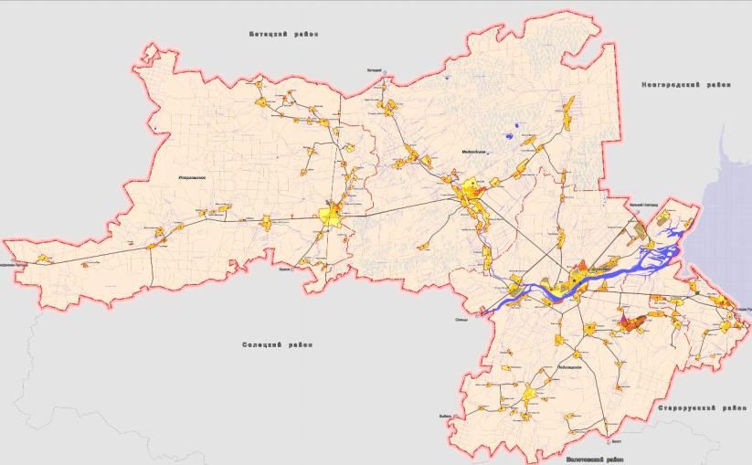
Рис. 2.2.1.1. Расположение Медведского сельского поселение на территории
Шимского района.

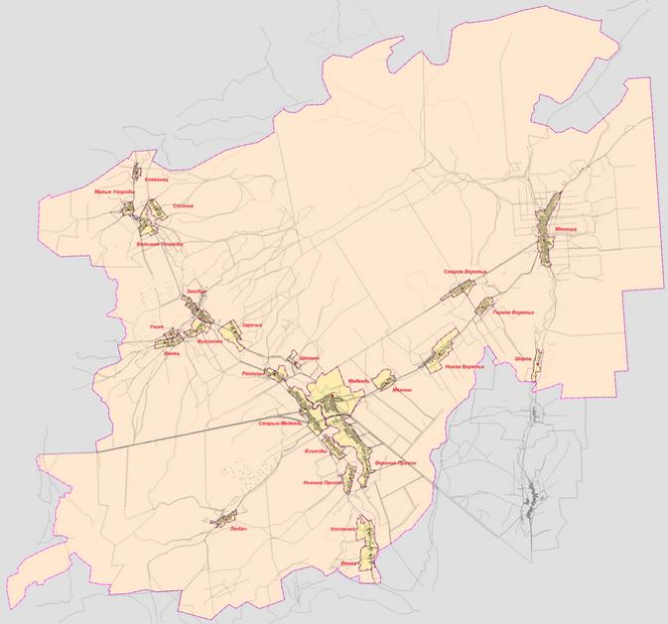

Рис. 2.2.1.2. Схема расположения населенных пунктов на территории Медведского сельского поселения.

2.2.2. Земельный фонд.
Медведское сельское поселение в соответствии с Областным Законом Новгородской области 17 января 2005 года №398-ОЗ «Об установлении границ муниципальных образований, входящих в состав территорий Шимского муниципального района, наделении их статусом городского и сельских поселений, определении административных центров и перечня населенных пунктов, входящих в состав территорий поселений» является муниципальным образованием, входящим в состав Шимского муниципального района, наделено статусом сельского поселения с административным центром в селе Медведь.
Согласно данных генеральных планов поселения в редакциях от 09.04.2015 г. №245, от 23.12.2016 №57 и от 20.12.2017 №97 и от 27.03.2020 №171 общая площадь земель МО Медведского сельского поселения в административных границах составляла 60988,56 га. Проведенные в последнее время работы по уточнению границ между Медведским сельским поселением и Батецким районам и постановке земельных участков на кадастровый учет привели к изменению и площади территории поселения и распределению земель по категориям. По данным на июль 2022 года общая площадь земель Медведского сельского поселения в административных границах составляет 61158,24 га и характеризуется следующим распределением земельного фонда по категориям земель (таблица 2.2.2.1.). Перечень основных видов использования земельных ресурсов Медведского сельского поселения приведен в таблице 2.2.2.1. Таблица подготовлена с учетом сведений Единого государственного реестра недвижимости (ЕГРН) (филиал ФГБУ «ФКП Росреестр» по Новгородской области) и публичной кадастровой карты (http://maps.rosreestr.ru/PortalOnline/). Необходимо отметить, что с момента разработки предыдущей версии Генерального плана было осуществлено уточнение границ поселения и поставлено на кадастровый учет большое количество земель, что существенно изменило распределение земель по видам их использования, а также позволило уточнить площадь земель по отдельным категориям земель, в том числе с учетом предложений генплана. Распределение земельного фонда по категориям земель показано в таблице 2.2.2.1.
Таблица 2.2.2.1.
№  п/п | Территории | Современное использование |  | Расчетный срок
№  п/п | Территории | га | % | га | %
I | Земли сельскохозяйственного назначения | 13142,14 | 21,49 | 12944,54 | 21,17
II | Земли населенных пунктов | 2237,58 | 3,66 | 2284,53 | 3,74
III | Земли промышленности, энергетики, транспорта, связи, радиовещания, телевидения, информатики, земли для обеспечения косм. деятельности, земли обороны, безопасности и земли иного спец. назначения | 90,76 | 0,15 | 241,41 | 0,39
IV | Земли лесного фонда | 45561,95 | 74,50 | 45561,95 | 74,50
V | Земли водного фонда | 124,64 | 0,20 | 124,64 | 0,20
VI | Земли особо охраняемых территорий и объектов | 1,17 | 0,00 | 1,17 | 0,00
 | Итого площадь МО: | 61158,24 | 100,00 | 61158,24 | 100

Перераспределение земельного фонда Медведского сельского поселения.
На расчетный срок генеральным планом Медведского сельского поселения предусматривается, что площадь земельного фонда поселения останется без изменений, однако, планируются изменения площади земель по категориям, в том числе, предусматривается, что будет завершен процесс упорядочивания земель поселения, что приведет к ликвидации земель неустановленных категорий.
Настоящими изменениями предусмотрено:
- увеличение площади земли промышленности, энергетики, транспорта, связи, радиовещания, телевидения, информатики, земли для обеспечения космической деятельности, земли обороны, безопасности и земли иного специального назначения на 150,65 га и площади земель населенных пунктов на 46,95 га;
- уменьшение площади земель сельскохозяйственного назначения на 197,60 га.
1. Перевод земель из земель сельскохозяйственного назначения в земли промышленности, энергетики, транспорта, связи, радиовещания, телевидения, информатики, земли для обеспечения космической деятельности, земли обороны, безопасности и земли иного специального назначения земельных участков для:
1.1. Для осуществлении добычи полезных ископаемых.
Все земельные участки находятся в частной собственности ООО «СЕВЕРО-ЗАПАДНЫЙ РЕГИОН» и предусматриваются для создания карьеров для добычи полезных ископаемых – песчано-гравийных смесей. Общая площадь земельных участков, предлагаемых для перевода в категорию земли промышленности составляет 82,02 га (из 90,4432 га четырёх земельных участков 53:21:0000000:4248 (площадью 264689 м²), 53:21:0000000:4081 (площадью 560085 м²), 53:21:0040801:22 (площадью 24866 м²) и 53:21:0040801:21 (площадью 54791 м²) (рис. 2.2.2.1., рис. 2.2.2.2., рис.2.2.2.3 и рис. 2.2.2.4.).
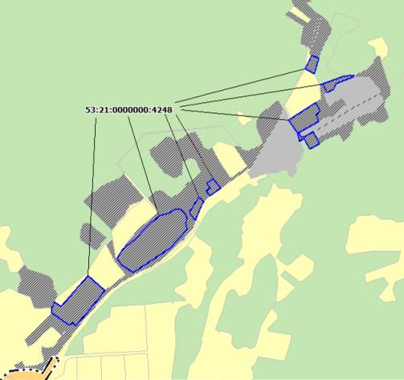
Рис. 2.2.2.1. Схема размещения земельного участке с кадастровым номером 53:21:0000000:4248

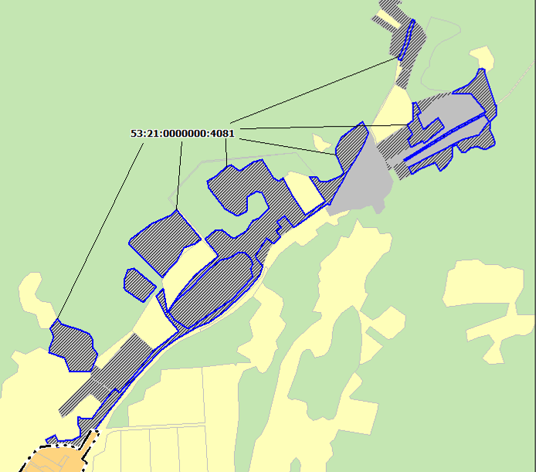

Рис. 2.2.2.2. Схема размещения земельного участке с кадастровым номером 53:21:0000000:4081
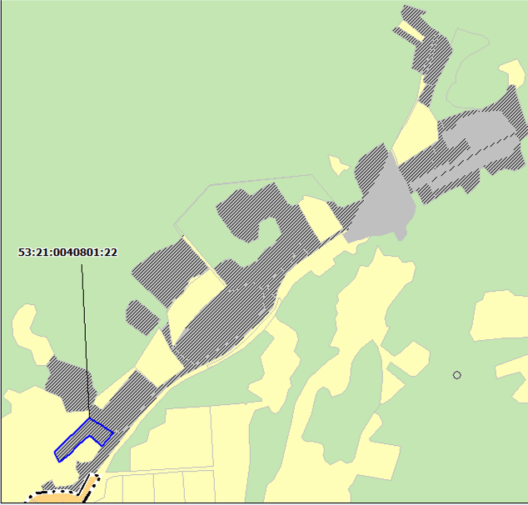

Рис. 2.2.2.3. Схема размещения земельного участке с кадастровым номером 53:21:0040801:22

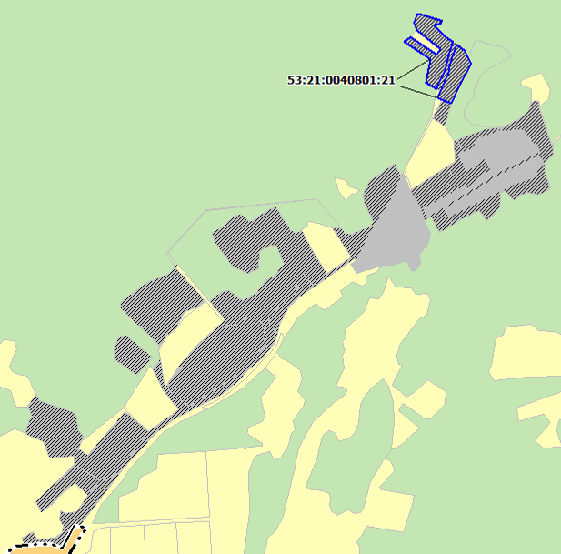
Рис. 2.2.2.4. Схема размещения земельного участке с кадастровым номером 53:21:0040801:21
При рассмотрении вопроса о переводе вышеуказанных земель в категорию земель промышленности следует учесть, что предыдущим вариантом изменений генплана (2017 года) уже было одобрен перевод в категорию земли промышленности земельный участка с кадастровым номером 53:21:0040801:21 (54791 м²) именно с целью создания карьеров (рис. 2.2.2.4.). Однако, перевод земли не был реализован.
Основанием для перевода выше указанных земельных участков являются Лицензии на пользования недрами (Приложение 3):
- НВГ 53744 ТП от 25.10.2018 с изменениями согласно Приказа Министерства природных ресурсов, лесного хозяйства и экологии от 10.03.2022 №182;
- НВГ 53745 ТП от 25.10.2018 с изменениями согласно Приказа Министерства природных ресурсов, лесного хозяйства и экологии от 11.03.2022 №192.
Перевод земель должен осуществлять собственник земельных участков в установленном законодательством порядке, в том числе с учетом ст.30 Федерального закона от 25 июня 2002 года №73-ФЗ «Об объектах культурного наследия (памятниках истории и культуры) народов Российской Федерации», согласно которой земли, подлежащие воздействию земляных, строительных, мелиоративных, хозяйственных и иных работ, в случае, если орган охраны объектов культурного наследия не имеет данных об отсутствии на указанных землях объектов культурного наследия, включенных в реестр, выявленных объектов культурного наследия либо объекта культурного наследия, являются объектами государственной историко-культурной экспертизы.
1.2. Земельный участок с кадастровым номером 53:21:0000000:4043 для организации подъездной дороги к объектам ООО «Транснефть-Балтика» (Приложения 4 и 5).
Земельный участок зарегистрирован под №53-53/001-53/223/001/2016-89642 в Управлении Федеральной службы Государственной регистрации, кадастра и картографии по Новгородской области (управление Росреестра по Новгородской области) (см. Приложение 4). Координаты ЗУ не определены.
Земельный участок предусмотрен для подъездной автодороги. Назначение: сооружение дорожного транспорта протяженностью 6162 м. Адрес: Российская Федерация, Новгородская область, Шимский район, вблизи д.Менюша, Шимское участковое лесничество, лесной квартал 197, выдел 10.2, лесной квартал 200, часть выдела 10.1, лесной квартал 201, выдел 16.1, лесной квартал 200, выдел 13.1, лесной квартал 200, часть выдела 10.1, лесной квартал 204, выдел 1.1, лесной квартал 204, выдел 17.2, лесной квартал 206, выдел 7.5.
В соответствии с письмом Министерства природных ресурсов, лесного хозяйства и экологии Новгородской области от 07.10.2022 №ПР-9743-И перевод необходимо согласовать с собственником Российской Федерации в лице Федерального агентства лесного хозяйства (Рослесхоз) посредством ФГИС ТП.
1.3. Часть перевода земель из земель сельскохозяйственного назначения в земли промышленности приходится на - дороги регионального значения – 68,63 га (из ЗУ 53:21:0040801:22 – 2,48 га, 53:21:0040801:21 – 5,47 га, 53:21:0000000:4081 – 52,77 га, 53:21:0000000:4248 – 21,30 га).
2. Перевод земель из земель сельскохозяйственного назначения в земли населенных пунктов:
2.1. Включение в состав населенного пункта земельного участка с кадастровым номером 53:21:0080901:99 площадью 464000 м² (46,40 га). Схема расположения участка показана на рис. 2.2.2.5. Земельный участок находится в частной собственности и планируется для жилищного строительства. Участок расположен на мелиоративной осушительной системе «Верхний Прихон» Шимского района Новгородской области осушенной закрытым дренажом. В настоящее время система является бесхозной. (письмо ФГБУ «Управление Новгородмелиоводхоз» от 25.07.2022 №691 в адрес ООО «Вернер Континент» (сведения об организации имеется на сайте:, https://checko.ru/company/verner-kontinent-1157847216504https://checko.ru/company/verner-kontinent-1157847216504).
Необходимо отметить, что перевод земельного участка с кадастровым номером 53:21:0080901:99 будет сопровождаться переводом еще 0,55 га для исключения чересполосицы. Общая площадь преводимых земель из земель сельскохозяйственного назначения в земли населенных пунктов составит 46,95 га.
При рассмотрении вопроса выше указанного перевода земель из категории сельскохозяйственного назначения в земли населенных пунктов следует учитывать, что лицо, запрашивающее перевод земель, не представило обоснование перевода и перспективы использования земель в составе территории д.Верхний Прихон (приложение 6).
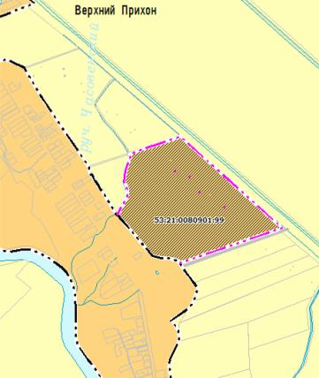
Рис. 2.2.2.5. Схема размещения земельного участка с кадастровым номером 53:21:0080901:99

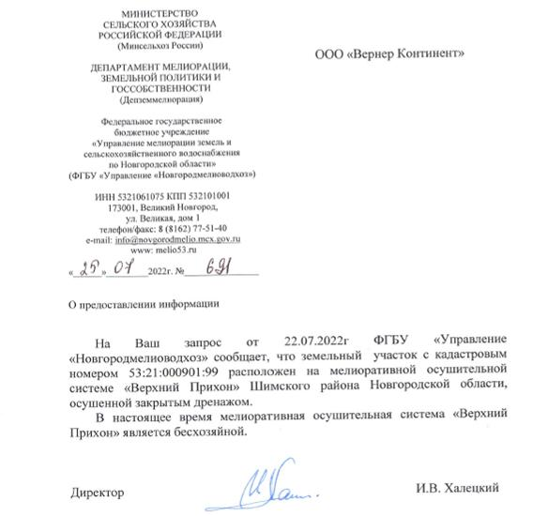

В настоящих изменениях генплана изменено функциональное зонирование территории ряда населенных пунктов поселения.
Настоящими изменениями в связи с планируемым развитием промышленного производства предусматривается увеличение площади земель промышленности, энергетики, транспорта, связи, радиовещания, телевидения, информатики, земли для обеспечения космической деятельности, земли обороны, безопасности и земли иного специального назначения за счет земель сельскохозяйственного назначения общей площадью.
Кроме того устранены реестровые (технические) ошибки, что нашло свое отражение в картматериалах.

2.2.3. Географические характеристики местоположения поселения
Медведское сельское поселение расположено в центральной части Шимского района, входящего в Новгородскую область на территории Приильменья.
Приильменская низменность чрезвычайно равнинна. Высоты колеблются от 18 до 50 м над уровнем моря. Поверхность Приильменской низменности сильно заболочена. Реки, текущие по ней, имеют неглубокие долины, озера - низкие берега.
Рельеф оказывает влияние на почвообразование, так как от него зависит перераспределение влаги. В понижениях рельефа происходит скопление воды и наблюдается заболачивание почвы. На Приильменской низменности имеются большие болотные массивы. Широкое распространение на территории поселения имеют верховые и низменные болота.
В поселении встречаются все типы почв: подзолистые, болотно-подзолистые, дерново-карбонатные, дерново-глинистые, болотные, пойменные - аллювеальные.
Наиболее распространенными являются почвы подзолистого и болотно-подзолистого типов.
Растительность поселения сохранила свой естественный характер только на небольших площадях, в большинстве случаев она претерпела видоизменения, внесенные деятельностью человека. Коренные леса почти не сохранились в связи с сильной распаханностью территории.
В северной части поселения лесные массивы представлены смешанными лесами с преобладанием мелколиственных пород - березы, осины, ольхи с небольшой примесью ели; реже встречаются: клен, ясень, дуб.
Пониженные участки рельефа со слабым стоком поверхностных вод обычно покрыты черноольшаниковой растительностью. Основной растительностью верховых болот являются сфанговые мхи, пушица, хвощ, клюква, осока. Из кустарников часто встречаются: багульник, Кассандра, голубика, вереск. Из древесных пород растут сосна, береза. На низинных болотах преобладают: береза, ольха, ива, сабельник болотный, таволга, осока, мох зеленый.
Климат района умеренно континентальный. Осадков выпадает от 540-750 мм в год. Максимум осадков приходится на лето (38%), немного меньше - на осень (27%). Средняя температура января – 10 градусов ниже нуля. Зима умеренно мягкая, снежная, преобладает облачная умеренно морозная погода. Снежный покров устанавливается в середине декабря и удерживается в среднем 90-100 дней. Весна продолжительная, прохладная. Лето умеренно теплое (средняя температура июля +16, +17 градусов) непродолжительное; иногда отмечается жаркая и сухая погода. Иногда температура воздуха летом доходит до +34 градуса. Число часов солнечного сияния около 1700 в год. Ветры преобладают северо-западные и юго-западные.
Данные по климатическим условиям приведены в таблице 2.2.3.1.
Таблица 2.2.3.1.
Показатель | Янв | Фев | Мар | Апр | Май | Июн | Июл | Авг | Сен | Окт | Ноя | Дек
Средний максимум,°C | −5 | −4 | 1 | 9 | 18 | 22 | 23 | 22 | 16 | 9 | 2 | −2
Средний минимум, °C | −11 | −11 | −6 | 1 | 8 | 11 | 13 | 12 | 8 | 3 | −2 | −8
Норма осадков, мм | 30 | 23 | 28 | 36 | 38 | 61 | 69 | 69 | 61 | 51 | 51 | 36
Таким образом, климатические условия на территории Медведского сельского поселения являются благоприятными.
Широко распространенная плотная материнская порода, равнинность рельефа, обилие выпадающих атмосферных осадков и слабое их испарение обусловили своеобразие водного режима на территории Медведского сельского поселения Шимского района. Наиболее крупной рекой, протекающей по территории поселения является река Мшага. Кроме того по территории поселения протерает ряд мелких речек: р.Струпенка, р.Киба, р.Кукшинка, р.Сосенка и ручьев: Тараскин, Межник, Антонов, а также множество безымянных ручьев.
Река Мшага - левый приток Шелони, образуется у урочища Веретейка (берёт начало в Лужском районе Ленинградской области). Длина Мшаги — 106 километров, ширина - 15-20 метров, течение слабое, берега низкие, заболоченные. Впадает в Шелонь в 19 километрах от её устья.
Большинство рек течет в крутых берегах, среди узких долин, без ясно выраженных террас и дренирует только прилегающие участки.
Глубина залегания грунтовых вод в поселении различна и находится в полной зависимости от рельефа местности и характера слагающих пород. На равнинах и по слабым повышениям глубина грунтовых вод колеблется от 1,5 до 6 м; в понижениях она ниже на 1 м не опускается.
На территории поселения имеются запасы полезных ископаемых: торфа, гравийно-песчаных материалов и строительных песков.
Месторождения торфа, учтенные кадастром торфяных месторождений Новгородской области, занимают почти 25% территории поселения. На прилагаемую карту нанесены границы разведанных месторождений, имеющих промышленной значение (площадь не менее 50 га, средняя мощность торфа не менее 1 м). Разработка таких месторождений возможна промышленным способом. Необходимо отметить, что крупные болота поселения, имеющие водоохранное значение или представляющие научный интерес, рекомендованы к охране (болота Медведское и Северное).
Большинство перспективных площадей залегания гравийно-песчаных материалов и строительных песков к настоящему времени изучено с той или иной степенью детальности, поэтому нет оснований надеяться на открытие в поселении новых месторождений. В этой связи актуальным вопросом является использование оставшихся запасов на изученных месторождениях.
Перспективной для поисков месторождений местного значения является основная конечно-моренная гряда поселения от границы с Батецким районом (станция Низы) до с. Медведь и далее на северо-восток к д. Менюша. Данная гряда состоит из нескольких неравномерно намытых и разделенных ручьями и реками пологих гряд высотой до 5-7 м. Большая часть площади гряд занята строениями, дорогами и пашнями, поэтому перспективы использования песков и гравия даже в случае нахождения крупных залежей ограничены.
Центральная гряда к ЮЗ и СВ от с. Медведь неоднократно изучалась мелкими горными выработками на глубину до 2 м и редкими поисковыми скважинами. В районе д. Любач выполнялись поисково-оценочные работы, более детальные на участке между д. Любач - Старый Медведь на протяжении 6,5 км, где ширина гряды составляет в среднем 600 м и относительная высота не более 3 м. В этой части гряды преобладают разнозернистые пески со средним содержанием гравия около 5 %. Мощность песков залегающих на морене, в среднем 1,1 м. Модуль крупности песков 2,0, количество зерен размером меньше 0,14 мм - в среднем 17,2 %, в том числе пылевато - глинистых частиц 8,6 %, что заставляет рассматривать пески как некондиционные в естественном виде. Запасы песков в пределах залесенной части гряды на площади 13 га составляют 143 тысяч м³ по категории С2. Они могут использоваться для приготовления асфальто-бетонных смесей.
На участке с. Медведь - д. Менюша протяженность гряды достигает 15 км и высотой 5-6 м, ширина 500-600 метров, крутизна склонов 8-10 градусов. В верхней части гряды в ряде мест прослеживаются под почвенным слоем разнозернистые пески вскрытой мощностью до 2,5 м. Песчано-гравийный материал в песках залегает в виде линз мощностью до 1,2 м, содержание гравия в них 15-20 %, представленный карбонатными и кристаллическими породами. Значительная часть гряды сложена мореной, в которой также встречаются крупные линзы мощностью 2,5 - 6 м песков с гравием, детально не изучены. В целом в пределах этого участка гряды возможно присутствие залежей гравийно-песчаных материалов, пригодных для ремонта дорог.
Залежей других минеральных полезных ископаемых на территории Медведского сельского поселения не зафиксировано.

2.2.4. Особо охраняемые природные территории
В границах муниципального образования особо охраняемые природные территории регионального значения отсутствуют.

2.2.5. Объекты культурного наследия (памятники истории и культуры)
В соответствии с ФЗ РФ “Об объектах культурного наследия (памятниках истории и культуры) народов Российской Федерации” от 25 июня 2002 года №73-ФЗ (с изменениями от 21.12.2021 № 418-ФЗ) объекты культурного наследия (памятники истории и культуры) народов Российской Федерации представляют собой уникальную ценность для всего многонационального народа Российской Федерации и являются неотъемлемой частью всемирного культурного наследия.
В Российской Федерации гарантируется сохранность объектов культурного наследия (памятников истории и культуры) народов Российской Федерации в интересах настоящего и будущего поколений многонационального народа Российской Федерации.
Государственная охрана объектов культурного наследия (памятников истории и культуры) является одной из приоритетных задач органов государственной власти Российской Федерации, органов государственной власти субъектов Российской Федерации и органов местного самоуправления.
В Российской Федерации ведется единый государственный реестр объектов культурного наследия (памятников истории и культуры) народов Российской Федерации (далее - реестр), содержащий сведения об объектах культурного наследия.
Сведения, содержащиеся в реестре, являются основными источниками информации об объектах культурного наследия и их территориях, а также о зонах охраны объектов культурного наследия, защитных зонах объектов культурного наследия при формировании и ведении информационных систем обеспечения градостроительной деятельности, иных информационных систем или банков данных, использующих (учитывающих) данную информацию (статья 15 ФЗ №73).
После принятия решения о включении объекта, обладающего признаками объекта культурного наследия, в перечень выявленных объектов культурного наследия региональный орган охраны объектов культурного наследия обеспечивает проведение государственной историко-культурной экспертизы (статья 18 ФЗ №73).
Заключение государственной историко-культурной экспертизы должно содержать сведения, необходимые для принятия решения о включении выявленного объекта культурного наследия в реестр: сведения о наименовании объекта, сведения о времени возникновения или дате создания объекта, сведения о местонахождении объекта, сведения о категории историко-культурного значения объекта, сведения о виде объекта, описание особенностей объекта, являющихся основаниями для включения его в реестр и подлежащих обязательному сохранению, сведения о границах территории выявленного объекта культурного наследия, включая графическое описание местоположения этих границ, перечень координат характерных точек этих границ в системе координат, установленной для ведения Единого государственного реестра недвижимости (статья 18 ФЗ №73).
Особое значение для разработки градостроительной документации приобретает требование четкого определения границ территории расположения объекта культурного наследия в соответствии с требованиями Единого государственного реестра недвижимости, что позволяет четко фиксировать местоположение памятника культуры и обеспечить его сохранность. Четкие требования к фиксированию границ территории объекта и сведений о наличии или об отсутствии защитной зоны определены статьями 18, 20, 21 ФЗ №73.
Региональный орган охраны объектов культурного наследия в установленном порядке направляют необходимые документы, а также сведения, содержащие графическое описание местоположения границ территории объекта культурного наследия, включенного в реестр, с перечнем координат характерных точек этих границ в системе координат, установленной для ведения Единого государственного реестра недвижимости, в орган регистрации прав (статья 20.2. ФЗ №73).
Графическое описание местоположения границ защитных зон объектов культурного наследия с перечнем координат характерных точек этих границ в системе координат, установленной для ведения Единого государственного реестра недвижимости, режим использования земель в границах защитных зон объектов культурного наследия утверждаются правовым актом регионального органа охраны объектов культурного наследия (статья 20.2. ФЗ №73).
В соответствии с требованиями Положения о зонах охраны объектов культурного наследия (памятниках истории и культуры) народов Российской Федерации, утвержденного Постановлением Правительства Российской Федерации от 12.09.2015 № 972, установлен порядок разработки проектов зон охраны объекта культурного наследия, требования к режимам использования земель и градостроительным регламентам в границах данных зон.
Границы зон охраны объекта культурного наследия, режимы использования земель и градостроительным регламентам в границах данных зон утверждаются на основании проекта зон охраны объекта культурного наследия в отношении объектов культурного наследия федерального значения – органом государственной власти субъекта Российской Федерации по согласованию с федеральным органом охраны объектов культурного наследия, а в отношении объектов культурного наследия регионального значения и объектов культурного наследия местного (муниципального значения) – в порядке, установленном законами субъектов Российской Федерации.
Государственная охрана объектов культурного наследия обеспечивается системой правовых, организационных, финансовых, материально-технических, информационных и иных принимаемых органами государственной власти Российской Федерации и органами государственной власти субъектов Российской Федерации, органами местного самоуправления в пределах их компетенции мер, направленных на выявление, учет, изучение объектов культурного наследия, предотвращение их разрушения или причинения им вреда (статья 6 ФЗ №73).
На объект культурного наследия, включенный в Единый государственный реестр объектов культурного наследия (памятников истории и культуры), собственнику или иному законному владельцу указанного объекта культурного наследия, земельного участка в границах территории объекта культурного наследия, включенного в реестр, либо земельного участка, в границах которого располагается объект археологического наследия, соответствующим органом охраны объектов культурного наследия на основании сведений об объекте культурного наследия, содержащихся в реестре, выдается паспорт объекта культурного наследия (статья 21 ФЗ №73).
Объекты культурного наследия, включенные в реестр, выявленные объекты культурного наследия подлежат государственной охране в целях предотвращения их повреждения, разрушения или уничтожения, изменения облика и интерьера (в случае, если интерьер объекта культурного наследия относится к его предмету охраны), нарушения установленного порядка их использования, незаконного перемещения и предотвращения других действий, могущих причинить вред объектам культурного наследия, а также в целях их защиты от неблагоприятного воздействия окружающей среды и от иных негативных воздействий (статья 33 ФЗ №73).
В целях обеспечения сохранности объекта культурного наследия в его исторической среде на сопряженной с ним территории устанавливаются зоны охраны объекта культурного наследия: охранная зона, зона регулирования застройки и хозяйственной деятельности, зона охраняемого природного ландшафта. Необходимый состав зон охраны объекта культурного наследия определяется проектом зон охраны объекта культурного наследия (статья 34 ФЗ №73) или статьей 34.1. «Защитные зоны объектов культурного наследия» ФЗ №73 (см. полное изложение ниже).
Охранная зона представляет из себя территорию, в пределах которой в целях обеспечения сохранности объекта культурного наследия в его историческом ландшафтном окружении устанавливается особый режим использования земель, ограничивающий хозяйственную деятельность и запрещающий строительство, за исключением применения специальных мер, направленных на сохранение и регенерацию историко-градостроительной или природной среды объекта культурного наследия. Зона регулирования застройки и хозяйственной деятельности - территория, в пределах которой устанавливается режим использования земель, ограничивающий строительство и хозяйственную деятельность, определяются требования к реконструкции существующих зданий и сооружений. Зона охраняемого природного ландшафта - территория, в пределах которой устанавливается режим использования земель, запрещающий или ограничивающий хозяйственную деятельность, строительство и реконструкцию существующих зданий и сооружений в целях сохранения (регенерации) природного ландшафта, включая долины рек, водоемы, леса и открытые пространства, связанные композиционно с объектами культурного наследия (статья 34 ФЗ №73).
Территория объектов культурного наследия и границы территории объекта культурного наследия устанавливаются в соответствии со статьей 3.1 ФЗ №73.
Требования к осуществлению деятельности в границах территории объекта культурного наследия и особый режим использования земельного участка, водного объекта или его части, в границах которых располагается объект археологического наследия регламентируются статьей 5.1. ФЗ №73
Статьей 36 Федерального закона РФ «Об объектах культурного наследия (памятниках истории и культуры) народов Российской Федерации» подробно регламентируются меры по обеспечению объектов культурного наследия при проведении изыскательских, проектных, земляных, строительных, мелиоративных, хозяйственных работ. В частности, предусматривается, что:
- Изыскательские, проектные, земляные, строительные, мелиоративные, хозяйственные работы, указанные в статье 30 ФЗ №73 работы по использованию лесов и иные работы в границах территории объекта культурного наследия, включенного в реестр, проводятся при условии соблюдения установленных статьей 5.1 ФЗ №73 требований к осуществлению деятельности в границах территории объекта культурного наследия, особого режима использования земельного участка, в границах которого располагается объект археологического наследия, и при условии реализации согласованных соответствующим органом охраны объектов культурного наследия, определенным пунктом 2 статьи 45 ФЗ №73, обязательных разделов об обеспечении сохранности указанных объектов культурного наследия в проектах проведения таких работ или проектов обеспечения сохранности указанных объектов культурного наследия либо плана проведения спасательных археологических полевых работ, включающих оценку воздействия проводимых работ на указанные объекты культурного наследия.
- Строительные и иные работы на земельном участке, непосредственно связанном с земельным участком в границах территории объекта культурного наследия, проводятся при наличии в проектной документации разделов об обеспечении сохранности указанного объекта культурного наследия или о проведении спасательных археологических полевых работ или проекта обеспечения сохранности указанного объекта культурного наследия либо плана проведения спасательных археологических полевых работ, включающих оценку воздействия проводимых работ на указанный объект культурного наследия, согласованных с региональным органом охраны объектов культурного наследия;
- В случае угрозы нарушения целостности и сохранности объекта культурного наследия движение транспортных средств на территории данного объекта или в его зонах охраны ограничивается или запрещается в порядке, установленном законом субъекта Российской Федерации (статья 38 ФЗ №73).
Особое внимание необходимо обращать на сохранение объекта культурного наследия на всех этапах проведения работ, включая научно-исследовательские, изыскательские, проектные и производственные работы, научное руководство проведением работ по сохранению объекта культурного наследия, технический и авторский надзор за проведением этих работ (статья 40 ФЗ №73). Требования к сохранению объекта культурного наследия, включенного в реестр, должны предусматривать консервацию, ремонт, реставрацию объекта культурного наследия, приспособление объекта культурного наследия для современного использования либо сочетание указанных мер (статья 47.2. ФЗ №73).
Содержание и использование объектов культурного наследия, включенных в реестр, выявленного объекта культурного наследия должно осуществляться в соответствии с требованиями статьи 47.3. ФЗ №73). Лицо, которому земельный участок, в границах которого располагается объект археологического наследия, принадлежит на праве собственности или ином вещном праве, обязаны:
1) осуществлять расходы на содержание объекта культурного наследия и поддержание его в надлежащем техническом, санитарном и противопожарном состоянии;
2) не проводить работы, изменяющие предмет охраны объекта культурного наследия либо ухудшающие условия, необходимые для сохранности объекта культурного наследия;
3) не проводить работы, изменяющие облик, объемно-планировочные и конструктивные решения и структуры, интерьер выявленного объекта культурного наследия, объекта культурного наследия, включенного в реестр, в случае, если предмет охраны объекта культурного наследия не определен;
4) обеспечивать сохранность и неизменность облика выявленного объекта культурного наследия;
5) соблюдать установленные статьей 5.1 настоящего Федерального закона требования к осуществлению деятельности в границах территории объекта культурного наследия, включенного в реестр, особый режим использования земельного участка, водного объекта или его части, в границах которых располагается объект археологического наследия;
6) не использовать объект культурного наследия (за исключением оборудованных с учетом требований противопожарной безопасности объектов культурного наследия, предназначенных либо предназначавшихся для осуществления и (или) обеспечения указанных ниже видов хозяйственной деятельности, и помещений для хранения предметов религиозного назначения, включая свечи и лампадное масло):
под склады и объекты производства взрывчатых и огнеопасных материалов, предметов и веществ, загрязняющих интерьер объекта культурного наследия, его фасад, территорию и водные объекты и (или) имеющих вредные парогазообразные и иные выделения;
под объекты производства, имеющие оборудование, оказывающее динамическое и вибрационное воздействие на конструкции объекта культурного наследия, независимо от мощности данного оборудования;
под объекты производства и лаборатории, связанные с неблагоприятным для объекта культурного наследия температурно-влажностным режимом и применением химически активных веществ;
7) незамедлительно извещать соответствующий орган охраны объектов культурного наследия обо всех известных ему повреждениях, авариях или об иных обстоятельствах, причинивших вред объекту культурного наследия, включая объект археологического наследия, земельному участку в границах территории объекта культурного наследия либо земельному участку, в границах которого располагается объект археологического наследия, или угрожающих причинением такого вреда, и безотлагательно принимать меры по предотвращению дальнейшего разрушения, в том числе проводить противоаварийные работы в порядке, установленном для проведения работ по сохранению объекта культурного наследия;
8) не допускать ухудшения состояния территории объекта культурного наследия, включенного в реестр, поддерживать территорию объекта культурного наследия в благоустроенном состоянии.
Необходимый состав зон охраны объекта культурного наследия определяется проектом зон охраны объекта культурного наследия.
При разработке градостроительной документации необходимо учитывать, что земли историко-культурного назначения должны использоваться строго в соответствии с их целевым назначением. Поэтому настоящими изменениями не предусматривается изменение целевого назначения земель историко-культурного назначения, не предусматривается на их территории и деятельность не соответствующая их целевому назначению. Учтено, что для организации карьеров для добычи песка и песочно-гравийных смесей и других полезных ископаемых на территории поселения необходимо проводить государственную историко-культурную экспертизу в соответствии со статьей 30 Федерального закона от 25 июня 2002 года №73-ФЗ «Об объектах культурного наследия (памятниках истории и культуры) народов Российской Федерации.
Границы зон охраны объекта культурного наследия (за исключением границ зон охраны особо ценных объектов культурного наследия народов Российской Федерации и объектов культурного наследия, включенных в Список всемирного наследия), режимы использования земель и градостроительные регламенты в границах данных зон утверждаются на основании проекта зон охраны объекта культурного наследия в отношении объектов культурного наследия федерального значения - органом государственной власти субъекта Российской Федерации по согласованию с федеральным органом охраны объектов культурного наследия, а в отношении объектов культурного наследия регионального значения и объектов культурного наследия местного (муниципального) значения — в порядке, установленном законами и постановлениями РФ и субъектов Российской Федерации, в том числе Федеральным законом от 05.04.2016 г. №95-ФЗ «О внесении изменений в Федеральный закон «Об объектах культурного наследия (памятниках истории и культуры) народов Российской Федерации» и статью 15 Федерального закона «О государственном кадастре недвижимости», Постановлением Правительства Российской Федерации от 12 сентября 2015 г. № 972 «Положение о зонах охраны объектов культурного наследия (памятников истории и культуры) народов Российской Федерации» и Приказа Минкультуры России от 04.06.2015 № 1745 «Об утверждении требований к составлению проектов границ территорий объектов культурного наследия».
Статьей 34.1. Федерального закона от 25.06.2002 №73 – ФЗ «Об объектах культурного наследия (памятниках истории и культуры) народов Российской Федерации» (в редакции ФЗ от 03.08.2018 N 342-ФЗ) определено:
Пунктом 1. Защитными зонами объектов культурного наследия являются территории, которые прилегают к включенным в реестр памятникам и ансамблям (за исключением объектов археологического наследия, некрополей, захоронений, расположенных в границах некрополей, произведений монументального искусства, а также памятников и ансамблей, расположенных в границах достопримечательного места, в которых соответствующим органом охраны объектов культурного наследия установлены предусмотренные статьей 56.4 ФЗ №73 требования и ограничения) и в границах которых в целях обеспечения сохранности объектов культурного наследия и композиционно-видовых связей (панорам) запрещаются строительство объектов капитального строительства и их реконструкция, связанная с изменением их параметров (высоты, количества этажей, площади), за исключением строительства и реконструкции линейных объектов.
Пунктом 3. Границы защитной зоны объекта культурного наследия устанавливаются:
1) для памятника, расположенного в границах населенного пункта, на расстоянии 100 метров от внешних границ территории памятника, для памятника, расположенного вне границ населенного пункта, на расстоянии 200 метров от внешних границ территории памятника;
2) для ансамбля, расположенного в границах населенного пункта, на расстоянии 150 метров от внешних границ территории ансамбля, для ансамбля, расположенного вне границ населенного пункта, на расстоянии 250 метров от внешних границ территории ансамбля.
Пунктом 4. В случае отсутствия утвержденных границ территории объекта культурного наследия, расположенного в границах населенного пункта, границы защитной зоны такого объекта устанавливаются на расстоянии 200 метров от линии внешней стены памятника либо от линии общего контура ансамбля, образуемого соединением внешних точек наиболее удаленных элементов ансамбля, включая парковую территорию. В случае отсутствия утвержденных границ территории объекта культурного наследия, расположенного вне границ населенного пункта, границы защитной зоны такого объекта устанавливаются на расстоянии 300 метров от линии внешней стены памятника либо от линии общего контура ансамбля, образуемого соединением внешних точек наиболее удаленных элементов ансамбля, включая парковую территорию.
Пунктом 6. Защитная зона объекта культурного наследия прекращает существование со дня утверждения в порядке, установленном статьей 34 настоящего Федерального закона, проекта зон охраны такого объекта культурного наследия.
В случае, если орган охраны объектов культурного наследия не имеет данных об отсутствии на землях, подлежащих воздействию земляных, строительных, мелиоративных, хозяйственных и иных работ, объектов культурного наследия, включенных в реестр, выявленных объектов культурного наследия либо объектов обладающих признаками объекта культурного наследия в соответствии со статьями 28, 30 Федерального закона от 25 июня 2002 года №73-ФЗ «Об объектах культурного наследия (памятниках истории и культуры) народов Российской Федерации» необходимо проведение государственной историко-культурной экспертизы. Порядок проведения историко-культурной экспертизы регламентируется Положением о государственной историко-культурной экспертизе, утвержденным Постановлением Правительства Российской Федерации от 15 июля 2009 года №569.
Кроме того на территории Новгородской области необходимо учитывать требования Закона Новгородской области «Об объектах культурного наследия (памятниках истории и культуры) на территории Новгородской области от 5 января 2004 года № 226-ОЗ (в ред. областных законов Новгородской области от 03.06.2005 № 481-ОЗ, от 03.04.2006 № 648-ОЗ, от 12.07.2007 № 141-ОЗ, от 04.12.2007 № 205-ОЗ, от 10.03.2011 № 941-ОЗ, от 27.01.2012 № 10-ОЗ, от 20.12.2013 № 425-ОЗ, от 27.03.2015 № 751-ОЗ, от 31.10.2016 №9-ОЗ, от 27.10.2017 №179-ОЗ, от 29.10.2018 № 312-ОЗ, от 03.06.2019 №421-ОЗ, от 01.02.2022 №69-ОЗ).
На территории Медведского сельского поселения находится памятники археологии, относящиеся к II-I тысячелетиям д.н.э. – ХV в.в., в том числе (в соответствии с письмом Инспекции Государственной охраны культурного наследия Новгородской области от 06.10.2022 №КН-3775-И):
- объекты культурного наследия (памятники археологии) федерального значения: «Городище» (д. Старый Медведь) и «Сопка» (д. Старый Медведь);
- выявленные объекты культурного наследия: «Селище, II-I тыс. до н.э.» (д.Старый Медведь), «Сопка, VIII-X вв.» (д. Старый Медведь), «Селище «Менюши», X-XVI вв.» (д. Менюша), «Селище «Заречье», XVI-XIX вв. (в районе д. Заречье, от д. Щелино и д. Раглицы). Информация о местонахождении объектов археологического наследия предоставлена для служебного пользования и, в соответствии с Приказом Министерства культуры Российской Федерации от 01 сентября 2015 г. № 2328 «Об утверждении перечня отдельных сведений об объектах археологического наследия, которые не подлежат опубликованию», опубликованию не подлежит.
Кроме того в Медведском сельском поселении имеется большое количество памятников архитектуры и памятников истории.
Наибольшее количество таких объектов расположено на территории административного центра поселения – в с.Медведь.
На территории с.Медведь существует три типа объектов, требующих установления охранных зон:
1) архитектурный комплекс военного поселения XIX века;
2) здания и сооружения XIX века, находящиеся на государственной охране в Государственном органе охраны объектов культурного наследия;
3) памятники истории – мемориальные комплексы, братские могилы и т.п.
С целью более эффективного проведения охранных мероприятий и непосредственной близости большинства объектов охраны друг к другу рекомендуется объединить их охранные зоны в единую охранную зону.
На каждый объект культурного наследия должны быть разработаны проекты зон охраны и в их составе показаны границы охранных зон. Определение границ охраняемого объекта (территории) позволит сформировать его как обособленный объект управления соответствующих государственных или муниципальных органов власти и разработать для него градостроительные регламенты с определением разрешенного использования земельных участков, установлением охранных ограничений.
На территории поселения расположены объекты архитектуры и градостроительства и памятники истории регионального значения. Перечень таких объектов приведен в Схеме территориального планирования Новгородской области в ред. постановления от 27.08.2021 № 250. Ниже приведена выборка из таблиц 1 и 2 «Материалов по обоснованию. Часть III. Изменения в Схему территориального планирования Новгородской области» таких объектов для Медведского сельского поселения.
Таблица 1

№ п/п | Вид объекта культурного наследия (ОКН) | Наименование объекта | Местоположение, адресное описание | Категория историко-культурного значения
1266 | Памятник | Здание церкви, в которой в 1941 г. оборонялись ополченцы Кировской дивизии 1871 г. | Шимский район, д.Большие Угороды, ул. Центральная | Региональное
1272 | Памятник | Здание, в котором погибли красногвардейцы 175-го запасного стрелкового полка 1918 г. | Шимский район, с.Медведь, ул. Саши Куликова | Региональное
1273 | Памятник | Комплекс построек усадьбы купца М.К. Гаврилова Сер. XIX-нач. XX вв. | Шимский район, с. Медведь, ул. Путриса, д. 12 | Региональное
1279 | Памятник | Могила Яниса Путриса и 17 красноармейцев, павших в борьбе за Советскую власть 14 апреля 1918 года 1918 г. | Шимский район, с. Медведь, парк | Региональное
1281 | Ансамбль | Ансамбль построек военных поселений 1, 2 Карабинерских полков (арх. В. Стасов) 1823-1880 гг. | Шимский район, с. Медведь, бывший военный городок | Региональное
1282 | Памятник | Казарма 1851 г. | Шимский район, с. Медведь, бывший военный городок, строение 12 | Региональное
1283 | Памятник | Дом командира роты 1831 г. | Шимский район, с. Медведь, бывший военный городок, строение 16 | Региональное
1284 | Памятник | Хоз.постройка (каптерка) 1852 г. | Шимский район, с. Медведь, бывший военный городок, строение 19 | Региональное
1285 | Памятник | Хоз.постройка (каптерка) 1852 г. | Шимский район, с. Медведь, бывший военный городок, строение 19 а | Региональное
1286 | Памятник | Пожарное депо 1852 г. | Шимский район, с. Медведь, бывший военный городок, строение 18 | Региональное
1287 | Памятник | Дом жилой офицеров 1853 г. | Шимский район, с. Медведь, бывший военный городок, строение 10 | Региональное
1288 | Памятник | Хоз.постройка (каптерка) 1851 г. | Шимский район, с. Медведь, бывший военный городок, строение 8 | Региональное
1289 | Памятник | Дом жилой офицеров 1834 г. | Шимский район, с. Медведь, бывший военный городок, строение 9 | Региональное
1290 | Памятник | Казарма 1834 г. | Шимский район, с. Медведь, бывший военный городок, строение 5 | Региональное
1291 | Памятник | Казарма 1884 г. | Шимский район, с. Медведь, бывший военный городок, строение 4 | Региональное
1292 | Памятник | Казарма 1823 г. | Шимский район, с. Медведь, бывший военный городок, строение 3 | Региональное
1293 | Памятник | Манеж | Шимский район, с. Медведь, бывший военный городок, строение 3 | Региональное
1294 | Памятник | Церковь святых Апостолов Петра и Павла | Шимский район, с. Медведь, бывший военный городок, строение 130 | Региональное
1295 | Памятник | Казарма 1854 г., 1917 г. | Шимский район, с. Медведь, бывший военный городок, строение 75, | Региональное
1296 | Памятник | Дом жилой офицеров 1853 г. | Шимский район, с. Медведь, бывший военный городок, строение 36 | Региональное
1297 | Памятник | Плац XIX в. | Шимский район, с. Медведь, бывший военный городок, стадион | Региональное
1298 | Памятник | Кухня-столовая 1851 г. | Шимский район, с. Медведь, бывший военный городок, строение 21 | Региональное
1299 | Памятник | Дом командира роты 1851 г. | Шимский район, с. Медведь, бывший военный городок, строение 23 | Региональное
1300 | Памятник | Дом для солдат 1851 г. | Шимский район, с. Медведь, бывший военный городок, строение 27 | Региональное
1301 | Памятник | Казарма 1851 г. | Шимский район, с. Медведь, бывший военный городок, строение 32 | Региональное
1302 | Памятник | Хоз.постройка (каптерка) 1851 г. | Шимский район, с. Медведь, бывший военный городок, строение 22 | Региональное
1303 | Памятник | Хоз.постройка (каптерка) 1852 г. | Шимский район, с. Медведь, бывший военный городок, строение 28 | Региональное
1304 | Памятник | Ледник 1851 г. | Шимский район, с. Медведь, бывший военный городок, строение 31 | Региональное
1305 | Памятник | Дом командира роты 1851 г. | Шимский район, с. Медведь, бывший военный городок, строение 72 | Региональное
1306 | Памятник | Дом командира роты 1851 г. | Шимский район, с. Медведь, бывший военный городок, строение 71 | Региональное
1307 | Памятник | Дом командира роты 1851 г. | Шимский район, с. Медведь, бывший военный городок, строение 59 | Региональное
1308 | Памятник | Дом командира роты 1851 г. | Шимский район, с. Медведь, бывший военный городок, строение 64 | Региональное
1309 | Памятник | Дом командира роты 1851 г. | Шимский район, с. Медведь, бывший военный городок, строение 66 | Региональное
Выявленные объекты культурного наследия
* | Выявленный объект | Дом жилой, XIX в. | Шимский район, с. Медведь, ул. Путриса, д. 25 | Выявленный
* | Выявленный объект | Здание школы, XIX в. | Шимский район, с. Медведь, ул. Путриса, д.19 | Выявленный
* | Выявленный объект | Здание пожарного депо, 1898 г. | Шимский район, с. Медведь, ул. Театральная, д. 2 | Выявленный
* | Выявленный объект | Амбар каменный, 1892 г. | Шимский район, с. Медведь, ул. Театральная | Выявленный
* | Выявленный объект | Церковь Иоанна и Иакова,  XIX в. | Шимский район, д.Менюша | Выявленный
* | Выявленный объект | Дом, в котором родился Герой Советского Союза В.Романов,  нач. XX в. | Шимский район, д. Большие Угороды | Выявленный
* | Выявленный объект | Храм Животворящей Троицы, XIX в. | Шимский район, с. Медведь | Выявленный
* - письмо Инспекции Государственной охраны культурного наследия Новгородской области от 06.10.2022 №КН-3775-И):
Информация об объектах культурного наследия, воинских и военных мемориальных кладбищах, расположенных на территории Новгородской области, представлена в таблице 2.
Таблица 2.
№ ОКН на карте | Наименование объекта | Местоположение, адресное описание | Тип воинского кладбища, военного мемориального кладбища | Значение объекта
597 | Братская могила воинов Советской Армии, погибших в боях с немецко-фашистскими захватчиками в период Великой Отечественной войны 1941-1945 гг. 1941-1945 гг. | Шимский район, д. Большие Угороды | Воинское кладбище | Региональный
598 | Братская могила воинов Советской Армии, погибших в период Великой Отечественной войны 1941-1945 гг. 1941-1945 гг. | Шимский район, д. Большие Угороды | Воинское кладбище | Региональный
599 | Братская могила советских воинов, погибших в годы Великой Отечественной войны | Шимский район, д. Большие Угороды, гражданское кладбище | Воинское кладбище | Региональный
601 | Воинское кладбище воинов Советской Армии, погибших в боях с немецко-фашистскими захватчиками при освобождении района в период Великой Отечественной войны 1941-1945 гг. 1941-1945 гг. | Шимский район, д. Высоково | Воинское кладбище | Региональный
608 | Братская могила 142 воинов Советской Армии, погибших в период Великой Отечественной войны 1941-1945 гг. 1941-1945 гг. | Шимский район, д.Костково | Воинское кладбище | Региональный
612 | Братская могила воинов Советской Армии, погибших в боях с немецко-фашистскими захватчиками в период Великой Отечественной войны 1941-1945 гг. 1941-1945 гг. | Шимский район, с.Медведь, военный городок | Воинское кладбище | Региональный
613 | Братская могила 16 воинов Советской Армии, погибших в период Великой Отечественной войны 1941-1945 гг. 1941-1945 гг. | Шимский район, с.Медведь, гражданское кладбище | Воинское кладбище | Региональный
614 | Братская могила воинов Советской Армии, погибших в боях с немецко-фашистскими захватчиками в период Великой Отечественной войны 1941-1945 гг. 1941-1945 гг. | Шимский район, с.Медведь, парк | Воинское кладбище | Региональный
615 | Братская могила воинов Советской Армии, погибших в боях с немецко-фашистскими захватчиками в период Великой Отечественной войны 1941-1945 гг. 1941-1945 гг. | Шимский район, д.Менюша, гражданское кладбище | Воинское кладбище | Региональный
Примечание: границы объектов культурного наследия нанесены условно и будут уточняться в последующей стадии проекта планировки при выполнении кадастров на этой территории и геодезических изысканий.
Перечень утвержденных границ территорий объектов культурного наследия, расположенных на территории Медведского сельского поселения, представлен в таблице 3.
Таблица 3.
№ п/п | Наименование объекта культурного наследия, датировка | Адрес местонахождения объекта |  | Документ об утверждении
289 | Комплекс построек усадьбы купца М.К. Гаврилова Сер. XIX-нач. XX вв.* |  | Шимский район, с. Медведь, ул. Путриса, д. 12 |  | Приказ комитета от 25.08.2015 № 104
291 | Ансамбль построек военных поселений 1,2 Карабинерских полков (арх. В. Стасов) 1823-1880 гг. |  | Шимский район, с. Медведь, бывший военный городок |  | Приказ инспекции от 23.07.2018 № 183, Приказ инспекции от 22.11.2018 № 265

2.2.6. Транспортная инфраструктура
Одним из основополагающих условий развития Медведского сельского поселения является комплексное развитие транспортной инфраструктуры.
Дорожное хозяйство Медведского сельского поселения является одним из элементов транспортной инфраструктуры Шимского муниципального района, которое обеспечивает конституционные гарантии граждан на свободу передвижения и делает возможным свободное перемещение товаров и услуг. Наличием и состоянием сети автомобильных дорог определяется территориальная целостность и единство экономического пространства. Недооценка роли автомобильных дорог является одной из причин экономических трудностей и негативных социальных процессов. Шимский муниципальный район имеет важное транзитное значение, обеспечивая связь с другими районами области, другими регионами РФ.
Административный центр поселения расположен в с.Медведь, в 15 км от районного центра р.п. Шимск. Шимск - крупный узел автомобильных дорог, которые соединяют его с Великим Новгородом, Сольцами, Батецким, Старой Руссой и Волотом. Шимск находится в 48 километрах к юго-западу от областного центра Великого Новгорода, расстояние до Санкт-Петербурга – 250 км, до г. Москва – 577 км.
Через Медведское сельское поселение проходит региональная автомобильная дорога «Новгород-Псков» - Феофилова Пустынь».
К западу от поселения проходит железная дорога Санкт-Петербург — Дно— Витебск. Железнодорожная станция Уторгош действует с 1903 года, однако, непосредственно на территории Медведского сельского поселения железнодорожный транспорт отсутствует.
В 35 км от р.п. Шимск имеется железнодорожная станция в посёлке Уторгош (на линии Дно-Батецкая-Павловск), расстояние от станции Уторгош до Великого Новгорода по железной дороге 101 км.
В Медведском сельском поселении разработана и реализуется Программа «Комплексного развития транспортной инфраструктуры Медведского сельского поселения на 2018 – 2029 годы» (Утверждена Постановлением Администрации Медведского сельского поселения от 28.09.2017 № 103).
Транспорт общего пользования на территории Медведского сельского поселения представлен следующими видами:
- автомобильный;
- трубопроводный.
Автомобильный транспорт.
Основой транспортной инфраструктуры поселения является автомобильный транспорт.
Медведское сельское поселение находится в центре Шимского района Новгородской области, в 14 км от районного центра п. Шимск и 64 км от облаcтного центра Великий Новгород.
По территории сельского поселения проходит межобластная трасса Великий Новгород-Псков. С областным центром (Великий Новгород) связывают автодороги Великий Новгород-Менюша, Великий Новгород-Псков, Великий Новгород-Уторгош, районным центром п.Шимск – Шимск-Медведь, Шимск-Клевенец и др. Транспортные услуги населению оказывают Новгородское и Шимское пассажирские автотранспортные предприятия.
Данные Росгосстата о протяженности дорог, улиц и проездов показаны ниже в таблице*.
Показатели | Ед. измерения | 2010 | 2011 | 2012 | 2013 | 2014 | 2015 | 2016 | 2017 | 2018 | 2019 | 2020
Протяженность автодорог общего пользования местного значения, находящихся в собственности муниципального образования (на конец года)
всего | километр |  | 11,6 | 11,6 |  |  | 11,6 | 11,6 | 13,1 | 15,6 | 15,6 | 16,0
с твердым покрытием | километр |  | 10,7 | 10,9 |  |  | 10,9 | 10,9 | 10,9 | 10,9 | 10,9 | 10,9
Общая протяженность улиц, проездов, набережных на конец года | километр | 50 | 49 |  |  |  | 45,7 | 45,7 | 45,7 | 45,7 | 45,7 | 45,7
Общая протяженность освещенных частей улиц, проездов, набережных на конец года | километр | 34 | 49 |  |  |  | 45,7 | 45,7 | 45,7 | 45,7 | 45,7 | 45,7
* по данным Паспорта муниципального образования медведское сельское поселение, Росстат. http://www.gks.ru/dbscripts/munst/munst.htm
В настоящее время автомобильные дороги Медведского сельского поселения находится в удовлетворительном состоянии. Увеличение количества транспорта на дорогах поселения в сочетании с недостатками эксплуатационного состояния автомобильных дорог, организации пешеходного движения требует комплексного подхода и принятия мер по ремонту и содержанию дорог местного значения, совершенствованию организации дорожного движения. В условиях существующего положения первоочередной задачей остается сохранение и развитие автомобильных дорог Медведского сельского поселения, поддержание их транспортного состояния, обеспечение безопасного, бесперебойного движения транспорта.
По состоянию на 01.01.2021 года сеть местного значения, находящихся в собственности Медведского сельского поселения составляет почти 16 км. В настоящее время автомобильные дороги Медведского сельского поселения находится в удовлетворительном состоянии. Увеличение количества транспорта на дорогах поселения в сочетании с недостатками эксплуатационного состояния автомобильных дорог, организации пешеходного движения требует комплексного подхода и принятия мер по ремонту и содержанию дорог местного значения, совершенствованию организации дорожного движения. В условиях существующего положения первоочередной задачей остается сохранение и развитие автомобильных дорог Медведского сельского поселения, поддержание их транспортного состояния, обеспечение безопасного, бесперебойного движения транспорта.
На территории поселения реализуются Программа «Комплексного развития транспортной инфраструктуры Медведского сельского поселения на 2018 – 2029 годы», в частности, осуществелы следующие работы по надлежащему содержанию автомобильных дорог:
- Ремонт дорожного покрытия с.Медведь ул. Колхозной от д.1 до д.19 ; (326, 95 м, 1634,75 кв.м + 326, 95 м, 1634,75 кв.м)
- Ремонт дорожного покрытия с.Медведь ул. Колхозной от д.21 до д. 35 ; (326, 95 м, 1634,75 кв.м + 326, 95 м, 1634,75 кв.м)
- Ремонт дорожного покрытия с.Медведь ул.С.Куликова( от д.6а до д.99) 206,4 м, 1032 кв.м
- Ремонт асфальтового покрытия . с.Медведь, ул.С..Куликова(от поворота до д. 6 ) 193,1м 965,5 кв.м
- Ремонт асфальтового покрытия ул. с.Медведь, ул. Зеленая от д.1а до д.5; 153.2 м, 766 кв.м.
Дорожная сеть поселения представлена дорогами регионального, межмуниципального, муниципального значения и внутрихозяйственными автодорогами.
Список автомобильных дорог общего пользования регионального или межмуниципального значения по Шимскому району Новгородской области, переданные в оперативное управление ГОКУ «Новгородавтодор» представлен ниже в таблице 2.2.6.1.
Таблица 2.2.6.1.
Дороги регионального и межмуниципального значения по Медведскому сельскому поселению Шимского района Новгородской области, переданные в оперативное управление ГОКУ «Новгородавтодор»
Идентификационный номер | Название | Протяжённость, км
Идентификационный номер | Название | по району | по поселению
49 ОП МЗ 49Н-2102 | "Новгород - Псков" - Теребутицы - Шарок | 10,215 | 2,326
49 ОП РЗ 49К-03 | "Новгород - Псков" - Феофилова Пустынь | 62,163 | 20,859
49 ОП МЗ 49Н-2108 | Большие Угороды - Сосенка | 1,750 | 1,750
49 ОП МЗ 49Н-2111 | Горное Веретье - Старое Веретье | 2,000 | 2,000
49 ОП МЗ 49Н-2112 | Горное Веретье - Шарок | 4,098 | 4,098
49 ОП МЗ 49Н-2114 | Закибье - Ванец | 3,400 | 3,400
49 ОП МЗ 49Н-2115 | Закибье - Ушно | 2,500 | 2,500
49 ОП МЗ 49К-2122 | Медведь - Батецкий | 18,151 | 18,800
49 ОП МЗ 49Н-2123 | Медведь - Верхний Прихон | 4,200 | 4,200
49 ОП МЗ 49Н-2124 | Медведь - Менюша | 18,135 | 17,128
49 ОП МЗ 49Н-2134 | Старый Медведь - Вешка - Мшага Ямская | 12,550 | 10,447
49 ОП МЗ 49Н-2135 | Старый Медведь - Любач | 7,360 | 7,360
49 ОП МЗ 49Н-2136 | Старый Медведь - Щелино | 1,800 | 1,800

Согласно письма ГОКУ «Новгородавтодор» от 20.12.2019 №АСС-2020-Н земельные участки под автодорогами регионального и межмуниципального значения Новгородской области, находящиеся в оперативном управлении ГОКУ «Новгородавтодор» на которые сведения не уточнены планируется ставить на кадастровый учет с категорией земель: земли промышленности, энергетики, транспорта, связи, радиовещания, телевидения, информатики, земли для обеспечения космической деятельности, земли обороны, безопасности и земли иного специального назначения.
Необходимо отметить, что поселении ведутся работы по постановке на кадастровый учет земельных участков под автомобильными дорогами общего пользования местного значения и оформление земельных участков в постоянное (бессрочное) пользование и по постановке автодорог на кадастровый учет.
На территории поселения на автодорогах имеется несколько искусственных сооружений, Перечень таких сооружений, находящихся в оперативном управлении ГОКУ «Новгородавтодор», представлен ниже в таблице 2.2.6.2.
Таблица 2.2.6.2.
№ п/п | Код моста | Препятствие | Название автодороги на которой находится искусственное сооружение, км+м | оценка состояния | Дата последнего обследования | Дата следующего обследования | Длина/ материал
1 | 210030001 | река Киба | Большие Угороды - Сосенка, км 0+053 | 3 | 2015 | 2025 | 29,1 / ж.б.
2 | 210180001 | река Киба | Закибье - Ушно, км 0+250 | 2 | 2015 | 2025 | 19,1 / ж.б.
3 | 210250008 | река Мшага | Медведь - Батецкий, км 7+600 | 2 | 2015 | 2025 | 54,8 / ж.б.
4 | 210250010 | река Киба | Медведь - Батецкий, км 9+820 | 2 | 2015 | 2025 | 47,2 / ж.б.
5 | 210250018 | река Киба | Медведь - Батецкий, км 17+410 | 3 | 2015 | 2025 | 25,5 / ж.б.
6 | 210260014 | река Струпенка | Медведь - Менюша, км 13+112 | 2 | 2015 | 2025 | 41,2 / ж.б.
7 | 210390013 | река Мшажка | Старый Медведь - Вешка - Мшага Ямская, км 12+070 | 2 | 2016 | 2026 | 27,57 / ж.б.
8 | 210410001 | река Мшага | Старый Медведь - Щелино, км 0+360 | 2 | 2015 | 2025 | 59,5 / сталь
9 | 210520003 | река Мшага | подъезд к с. Медведь, км 2+240 | 2 | 2015 | 2025 | 75 / сталь
10 | 210550002 | река Струпенка | "Новгород - Псков" - Теребутицы - Шарок, км 1+767 | 2 | 2015 | 2025 | 36,4 / ж.б.

Перечень автомобильных дорог общего пользования местного значения Шимского муниципального района, в том числе Медведского сельского поселения, утвержден постановлением Администрации Шимского муниципального района от 17.01.2022 № 26 (таблица 2.2.6.3.).
Таблица 2.2.6.3.
Перечень
автомобильных дорог общего пользования местного значения
Шимского муниципального района в границах Медведского сельского поселения
№ п/п | Наименование автомобильной дороги | идентификационный номер | Протяженность (м) | площадь (м²) | Вид покрытия
 |  |  |  |  | асфальтобетон |  | ПГС
 |  |  |  |  | Протяженность (м) | Площадь (м²) | Протяженность (м) | Площадь (м²)
В границах Медведского сельского поселения
14. | подъезд к с. Медведь | 49 255 ОП МР-016 | 4150 | 22240 | 4150 | 22240
15. | Автомобильная дорога общего пользования местного значения Шимского муниципального района «Новгород-Псков»-Феофилова Пустынь»-Верхний Прихон | 49 255 ОП МР-016 | 1012 | 5182,7 |  |  | 1012 | 5182,7
16. | Автомобильная дорога общего пользования местного значения Шимского муниципального района «Шарок-Менюша» | 49 255 ОП МР-017 | 5122 | 20488 |  |  | 5122 | 20488
17. | Автомобильная дорога местного значения «подъезд к кладбищу у д. Горное Веретье» | 51 255 ОП МР-037 | 531 | 1593 |  |  | 531 | 1593
18. | Автомобильная дорога местного значения «подъезд к кладбищу у д. Менюша» | 51 255 ОП МР-034 | 1371 | 5017,9 |  |  | 1371 | 5017,9
19. | Автомобильная дорога общего пользования местного значения Шимского муниципального района «подъезд к кладбищу у д. Любач» | 51 255 ОП МР-036 | 329 | 697,1 |  |  | 329 | 697,1
20. | Автомобильная дорога местного значения «подъезд к кладбищу у д. Высоково» | 51 255 ОП МР-033 | 245 | 858 | 245 | 858
21. | Автомобильная дорога «подъезд к кладбищу у д. Большие Угороды» | 51 255 ОП МР-035 | 597,12 | 1791,36 |  |  | 597,12 | 1791,36
 |  |  | 13357,1 | 57868,1

Перечень автомобильных дорог общего пользования местного значения Медведского сельского поселения утвержден Постановлением Администрации Медведского сельского поселения от 07.11.2018 № 127 и представлен ниже в таблице 2.2.6.4.
Таблица 2.2.6.4.
«Перечень автомобильных дорог общего пользования местного значения Медведского сельского поселения»

№ п/п | Наименование автомобильной дороги | Протяжен-  ность, м | Вид покрытия
1 | д. Закибье, ул. Новая | 672,4 | асфальтобетон
2 | д. Большие Угороды, ул. Кривая | 509,84 | асфальтовое
3 | д. Малые Угороды, пер. Полевой | 428,5 | асфальтовое
4 | д. Верхний Прихон, уд. Рабочая | 362,26 | щебеночно-гравийное
5 | д. Верхний Прихон, ул. Кооперативная | 826,06 | щебеночно-гравийное
6 | д. Верхний Прихон, ул. Новая | 315,71 | грунтовое
7 | д.Верхний Прихон, от д.127 до ул.Новая | 118,00 | грунтовое
8 | с. Медведь, ул. С. Куликова | 1983,7 | асфальтовое
10 | с. Медведь, ул. Колхозная | 653,9 | щебеночно-гравийное
11 | с. Медведь, ул. Ручьевая | 464,76 | щебеночно-гравийное
12 | с.Медведь, ул.Ручьевая, от д.1 до д.7а | 145 | грунтовое
13 | с. Медведь, ул. Совхозная | 398,80 | щебеночно-гравийное
14 | с. Медведь, ул. Зеленая | 1128,80 | щебеночно-гравийное
15 | с. Медведь, ул. Молодежная | 308,30 | щебеночно-гравийное
16 | с. Медведь, пер. Колхозный | 235,09 | грунтовое
17 | с. Медведь, пер. Военный | 356,02 | грунтовое
18 | д. Менюша | 271,90 | гравийное
19 | д. Заречье | 717,31 | грунтовое
20 | д. Щелино | 239,42 | грунтовое
21 | д. Старое Веретье | 660,87 | грунтовое
22 | д. Старый Медведь, от д.10 | 141,00 | гравийное
23 | д. Старый Медведь, от д. 38 | 108,40 | грунтовое
24 | д. Старый Медведь, от д.1 до д. 13 | 178,65 | асфальтовое
25 | с. Медведь, ул. Путриса | 168,50 | асфальтовое
26 | д. Менюша | 516,85 | песчано-гравийное
27 | с.Медведь, ул.Театральная | 86,00 | грунтовое
28 | с.Медведь, ул. Путриса | 365,00 | грунтовое
29 | с.Медведь, ул.Саши Куликова | 333,00 | грунтовое
30 | с.Медведь, ул.Совхозная, от д.5 до д.13 | 158,00 | щебеночно-гравийное
31 | с.Медведь, ул.Совхозная, от д.9 до д.19 | 197,00 | щебеночно-гравийное
32 | с.Медведь, ул.Путриса, от д.41 | 182,00 | грунтовое
33 | с.Медведь, ул.Путриса, от д.29 до д.31 | 131,00 | асфальтовое
34 | д.Закибье-Заречье | 1780,0 | грунтовое
35 | д.Щелино-Медведь | 693,00 | грунтовое
36 | д.Любач | 150 | грунтовое
 | Итого | 15985,04

Уличная и дорожная сеть на территории сельского поселения характеризуются различными дефектами, связанными преимущественно с состоянием земляного полотна, дорожного покрытия, разрушением асфальтового покрытия.
Существенных изменений в структуре и качестве автомобильных дорог Медведского сельского поселения с момента разработки предыдущего генерального плана не произошло.
Актуальными остаются основные задачами по совершенствованию транспортной системы сельского поселения:
- улучшение связей сложившихся функциональных зон населенных пунктов между собой;
- повышение уровня благоустройства улично-дорожной сети.
На повышение уровня благоустройства улично-дорожной сети поселения оказывает разработка и реализация целевой программы «Совершенствование и содержание дорожной инфраструктуры на территории Медведского сельского поселения». (Утверждена постановлением Администрация Медведского сельского поселения 02.11.2021 № 107 (в ред. от 25.01.2022 г. № 8), которой предусматриваются работы по ремонту и модернизации ряда автодорог. Реализация мероприятий программы направлены на совершенствование транспортной системы поселения.
На дорожную деятельность в 2020 году было израсходовано 1060,2 тыс. рублей. Были проведены работы:
- замена водопропускной трубы с. Медведь, ул. С.Куликова;
- выравнивание гравийного покрытия дороги с добавлением нового материала автодороги Щелино-Медведь;
- выравнивание гравийного покрытия дороги с добавлением нового материала части автодороги пер. Военный;
- выравнивание гравийного покрытия дороги с добавлением нового материала части автодороги ул. Путриса, с. Медведь.
По подпрограмме «Дорога к дому» израсходовано 565, 0 тысяч рублей из областного бюджета, 82, 8 тысяч рублей софинансирование местного бюджета. Проведены работы:
- ремонт асфальтобетонного покрытия ул. Путриса, с. Медведь,
- ремонт асфальтобетонного покрытия ул. Зеленая, с. Медведь;
- выравнивание гравийного покрытия дороги с добавлением нового материала части автодороги ул. Путриса, с. Медведь.
Зимнее и летнее содержание дорог осуществлялось ООО «Шимское ДЭП», заключались договора с частными лицами, подготовлена техническая документация по ремонту дорог на 2021 год.
Приоритетными задачами Стратегии социально-экономического развития Новгородской области до 2026 года являются модернизация и создание современной транспортно-логистической инфраструктуры.
Трубопроводный транспорт
В период с 2008 по 2012 годы на территории Медведского сельского поселения получил развитие трубопроводный транспорт в рамках строительства участка магистрального нефтепровода Балтийской трубопроводной системы–2 (БТС–2) и насосно-перекачивающей станции (НПС) №7. Система была запущена в эксплуатацию 23 марта 2012 года.
Участок нефтепровода протяженностью 190 км проходит по территории Новгородской области. Промежуточная НПС №7 будет расположена в 40 км от Великого Новгорода, ее мощность на первом этапе составит 30 млн. тонн в год.
В рамках строительства линейной части нефтепровода было осуществлено сооружение 74 переходов через русла рек, автомобильные магистрали, железные дороги и различные коммуникации, выполнит монтаж пяти линейных и восьми береговых задвижек и других объектов. В объемы работ было включено строительство всех объектов НПС №7, в том числе магистральной насосной станции, кабельных эстакад, технологических трубопроводов и так далее.
Оператором строительства являлась «Транснефть». Нефтепровод проходит по территории Брянской, Смоленской, Тверской, Новгородской и Ленинградской областях (рис. 2.2.6.1.). Протяженность нефтепровода около 1170 км. Мощность нефтепровода на первом этапе составит 30 млн. тонн, на втором - до 50 млн. тонн. Нефтепровод обеспечивает прямые поставки российской нефти в европейские страны.
Реализация проекта по строительству Балтийской трубопроводной системы-2 (БТС-2), обеспечила диверсификацию поставок нефти в Западную Европу за счет перераспределения отгрузок нефти с зарубежных портов в российский порт на Балтийском море.
Нефтяная магистраль прошла и по территории Новгородской области: Батецкому, Шимскому, Волотовскому, Поддорскому районам. Для энергоснабжения нефтеперекачивающих станций (НПС-6 и НПС-7) на Новгородском участке нефтепровода были построены 2 электроподстанции 110/10 кВ у д. Менюша (Шимский район) и в д. Лопастино (Поддорский район), а также линии электропередачи 110 кВ «Великий Новгород – Менюша», и 2 линии 110 кВ по маршруту «Старая Русса – Лопастино». Общая протяженность ВЛ составляет 210 км.
Всего по Шимскому району будет проложено 48,43 км нефтепровода, он прошел по территории Подгощского, Шимского и Медведского поселений. Диаметр труб 1200 мм.
Вблизи д.Менюша (в 4 км на северо-запад от д.Менюша) «урочище Бедрино» располагается нефтеперекачивающая станция (НПС-7). Нефтеперекачивающая станция перекачивает нефть в два потока: на Усть-Лугу и на Киришский нефтеперерабатывающий завод. На НПС установлено 5 емкостей по 20 тыс. тонн.
На территории НПС имеются склады, административно-хозяйственный блок, места под резервуары, двойное ограждение.
В апреле 2016 года магистральные нефтепроводы БТС-2, а также производственные объекты ООО «Транснефть — Порт Усть-Луга» перешли в зону ответственности дочернего предприятия ОАО "АК «Трансненфть» — ООО «Транснефть-Балтика» (г. Санкт-Петербург).
Оставаясь незаметными для основной части населения, трассы нефтепровода непосредственно влияют на градостроительное развитие территории, пространственно, определяя градостроительные ограничения.
Перспективы развития трубопроводного транспорта на территории Шимского района целиком и полностью связаны с планами государства, государственных монополий и крупных нефтегазодобывающих компаний по освоению новых производственных мощностей. Прогнозировать их крайне трудно. Администрация в этом случае обязана занимать позицию по соблюдению интересов населения в первую очередь в области здоровой среды обитания, а также укрепления социально-экономической базы.
На расчетный срок существенного изменения протяженности автомобильных дорог в поселении не планируется. Вместе с тем мероприятия по развитию транспортной структуры поселения предусмотрены Муниципальной программой комплексного развития транспортной инфраструктуры Медведского сельского поселения на 2018 – 2029 годы.
Сведения о размещении и характеристиках магистральных трубопроводов ООО «Транснефть – Балтика», проходящих по территории Новгородской области, представлены в Схеме территориального планирования Новгородской области в ред. от 27.08.2021 № 250 (Таблица 2.2.6.5.). Информация подготовлена в соответствии с письмом ООО «Транснефть-Балтика» от 07.08.2020 № ТНБ-81-15/22530-КТ.
Таблица 2.2.6.5.
№ п/п | Наименование магистрального трубопровода | Диа-метр, мм. | Класс магистрального трубопровода в соответствии с п.6  СП 36.13330.2012,  границы установленных ограничений | Год постройки (рекон-струкции) | Проектное давление, МПа | Транспортируемая среда | Районы/округа области, по которым проходит магистральный трубопровод
4 | Магистральный нефтепровод «БТС-2» | 1000,  1050 | II  (граница минимальных расстояний от оси – 150 м. на участках с диаметром трубы 1000 мм.  и 200 м. на участках с диаметром трубы =1050 мм.)** | 2011 | 4,86 | Нефть | Холмский, Поддорский, Старорусский, Волотовский, Солецкий, Шимский, Батецкий

На территории Новгородской области для обслуживания магистральных трубопроводов располагаются следующие объекты ООО «Транснефть – Балтика»:
Нефтеперекачивающая станция НПС-7 Новгородского районного нефтепроводного управления, расположенная по адресу: Новгородская область, Шимский муниципальный район, Медведское сельское поселение.
Объект находится в перечне опасных производственных объектов I, II классов опасности, расположенных на территории Новгородской области, что накладывает особые требования по эксплуатации объекта. Некоторые данные по объекту представлены в Таблица 2.2.6.6.
На территории Новгородской области для обслуживания магистральных трубопроводов располагаются следующие объекты ООО «Транснефть – Балтика»:
Нефтеперекачивающая станция НПС-7 Новгородского районного нефтепроводного управления, расположенная по адресу: Новгородская область, Шимский муниципальный район, Медведское сельское поселение.
Объект находится в перечне опасных производственных объектов I, II классов опасности, расположенных на территории Новгородской области, что накладывает особые требования по эксплуатации объекта. Некоторые данные по объекту представлены в таблице 2.2.6.6.

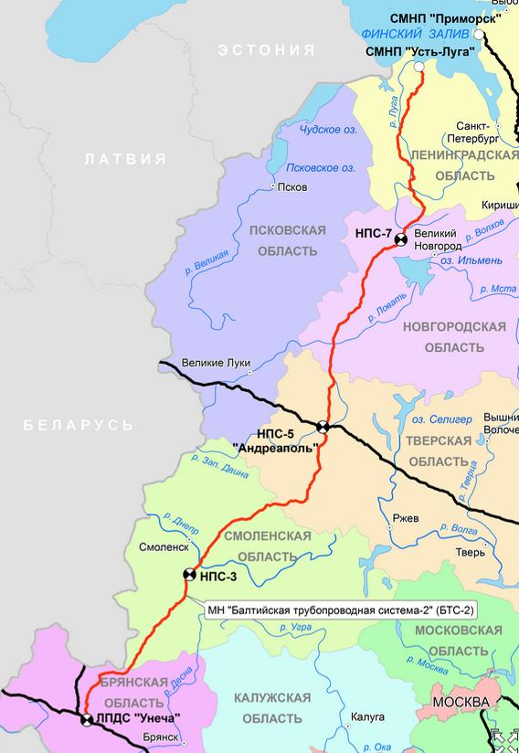

Рис. 2.2.6.1. Схема прохождения «Балтийской трубопроводной системы-2» (БТС-2).

Таблица 2.2.6.6.
№ п/п | Наименование организации | ИНН | Регистрационный номер | Наименование объекта | Местонахождение объекта | Класс опасности | Тип опасного вещества | Количество ОВ, т
14 | Общество с ограниченной ответственностью «Транснефть-Балтика» | 4704041900 | А19-03692-0057 | Площадка станции насосной НПС-7 Новгородского районного нефтепроводного управления | Новгородская обл., Шимский район, Медведское сельское поселение | II класс | Горючие жидкости, используемые в технологическом процессе или транспортируемые по магистральному трубопроводу | 670

2.2.7. Численность населения

С момента разработки генерального плана 2009 года на территории Медведского сельского поселения демографическая ситуация заметно изменилась, что потребовало пересмотра ряда положений базового прогноза численности населения на расчетный период. Необходимость пересмотра базового прогноза численности обусловлена негативными показателями по убыли населения, имевшими место уже в течение весьма длительного периода. За этот период численность жителей по поселению уменьшилась более значительно нежели предполагалось при разработке предыдущего генерального плана.
Данные об изменении численности населения в Медведском сельском поселении за период с 2010 по 2021 год приведены на рис. 2.2.7.1.
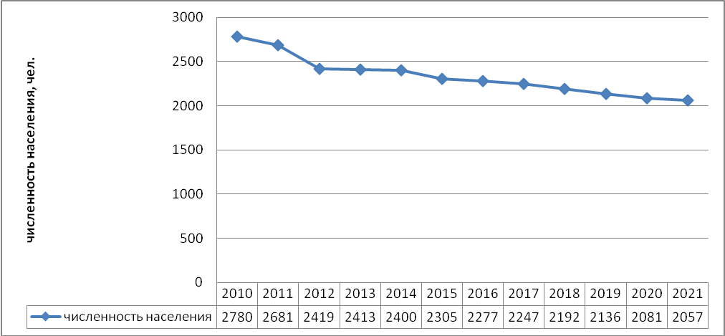
Рис. 2.2.7.1. Изменение численности населения по Медведскому сельскому поселению в 2010-2021 годах.

Данные рис. 2.2.7.1. свидетельствуют, что за весь рассматриваемый период (с 2010 по 2022 год) по поселению сохранилась тенденция на сокращение численности жителей. Так, с 2010 по 2022 год население поселения сократилось на 734 человека, то есть более чем на четверть (26,40%).
Эти данные позволяют заключить, что разработанный ранее прогноз по народонаселению Медведского сельского поселения следует признать как крайне оптимистический (и недостаточно обоснованный из-за отсутствия сведений связанных с ликвидацией воинской части в с.Медведь), предусматривавший заметное увеличение численности населения – с 2886 человек в 2008 году до 3920 человек на конец расчетного срока (2028 год). Расчет был основан на данных 2006-2008 годов в течение которых имело место увеличение численности жителей на 41 человека (прирост численности на 4,7‰ в год). Фактически с учетом данных последних лет имеет место убыль населения почти по 2% в год (или порядка 20-23‰ в год). Одной из причин этого стало расформирование войсковой части 44691, которая до 2009 года была расквартирована на территории Медведского сельского поселения в с.Медведь (директива Министра обороны Российской Федерации от 19 января 2009 года №Д-08 «Об организационных мероприятиях, проводимых в Сухопутных войсках в 2009 году». С учетом выше изложенного и в сооответствии со Схемой территориального планирования Новгородской области следует ожидать, что численность населения на расчетный срок по Медведскому сельскому поселению будет ниже расчетной по генеральному плану 2009 года. Шимский муниципальный район согласно Схемы терпланирования относится к территории Новгородской области для которой ожидается небольшое сокращение численности населения на расчетный срок. При этом необходимо учитывать, что Шимский район являлся районом на территории которого планируется миграционный приток жителей из районов крайнего Севера. На территории поселения планировалась стабилизация численности населения к концу первого этапа генплана (2018 год) с последующим постепенным ростом. Однако, в реальных условиях развитие демографической ситуации в поселении стабилизация численности населения не наблюдается и имеет место дальнейшая убыль жителей. С учетом выше изложенного на расчетный срок численность населения генпланом 2014 года численность населения была принята ниже предусмотренной генеральным планом 2009 года, то есть 3503 человека (с учетом предусмотренного значительного развития д.Верхний Прихон (увеличение численности почти на 700 человек) К сожалению, прогнозы по развитию этого населенного пункта, равно как и административного центра района – р.п.Шимск в силу целого ряда причин не сбываются и вместо развития имеет место «инерционный сценарий развития».
Основные показатели развития демографической ситуации в Медведском сельском поселении и Шимском районе в целом показано на рис. 2.2.7.2. - 2.2.7.3.

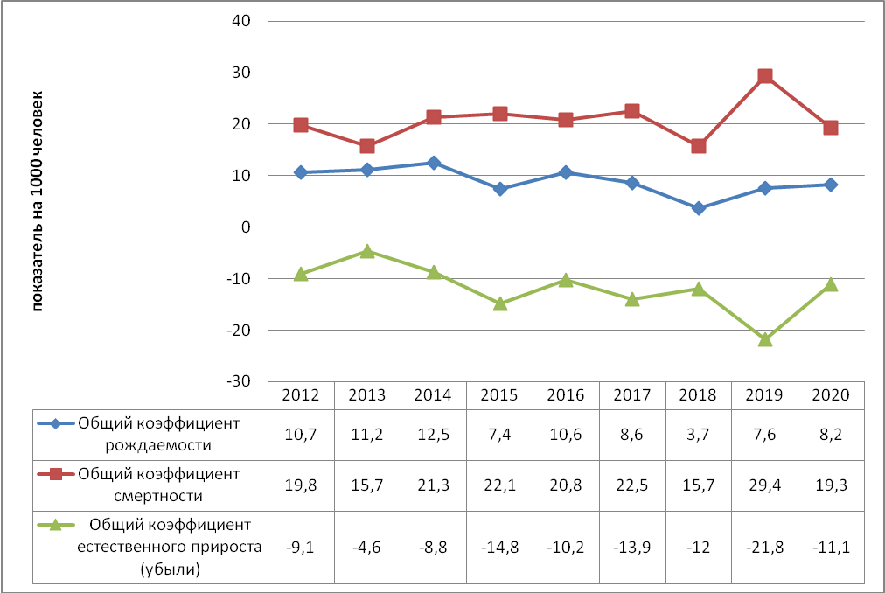
Рис. 2.2.7.2. Изменение основных демографических показателей по Медведскому сельскому поселению в 2012-2020 годах.

Данные последних 2 лет свидетельствуют о сохранении негативных тенденций в развитии демографической ситуации в поселении: имеет место увеличение рождаемости (по сравнению с крайне низким значением в 2018 году), сохранением высокого уровня смертности (особенно в 2019 году), сохранение крайне высоких показателей естественной убыли населения (при среднем значении 11,8‰ в год за последние 9 лет и увеличении этого показателя в последние 2 года до 16,4‰). Следует отметить некоторое улучшение в показателях миграции - отток населения (при среднем значении 6,1‰ в год) в последние 2 года уменьшился до 2,1‰ в год. Как следствие этого среднегодовая общая убыль населения в поселении за 2012-2020 годы составила 17,9‰, при этом в 2017-2018 годах она составила 24,6‰ и 25,7‰ , а в 2020 даже 26,0‰ (см. рис. 2.2.7.3.).
Необходимо отметить, что такое развитие демографической ситуации характерно и для других муниципальных образований Новгородской области.
Без принятия кардинальных решений в области демографии перспективы развития Медведского сельского поселения (равно как и для Новгородской области в целом) выглядят весьма пессимистичными. По «Демографическому прогнозу Новгородстата до 2036 года» (http://sosedi-vn.ru/aktualno/19244-demograficheskij-prognoz-novgorodstata-do-2036-goda.html) в Новгородской области до 2036 года сохранится тенденция сокращения численности жителей. Население в среднем будет уменьшаться на 1% в год. При этом сельское население будет уменьшаться более высокими темпами, чем городское — в среднем на 1,4% в год против 0,5% (https://news.rambler.ru/community/31109872/?utm_content=news_media&utm_medium=read_more&utm_source=copylink).
В области ожидается уменьшение рождаемости, что в значительной степени будет обусловлено сокращением в области численности женщин в репродуктивном возрасте (15-49 лет), которых к 2036 году будет насчитываться 108,7 тысячи человек против 131,1 тысячи в начале 2019 года. Число умерших уменьшится с 10,3 тысячи человек в 2019 году до 9,5 тысячи человек в 2035 - на 808 человек, на 7,8%.
По прогнозу в области с 2019 года ежегодно будет наблюдаться как естественная, так и миграционная убыль населения, которые за прогнозный период составят 80,6 тысячи и 13,1 тысячи человек, соответственно. В общей убыли населения на долю миграционной убыли придется 14%.
Наиболее сократится в течение прогнозного периода население моложе трудоспособного возраста - 0-15 лет. Численность населения этой возрастной группы будет ежегодно сокращаться и к 2036 году уменьшится на 29,4 тысячи человек, или на 27,5%.
Численность лиц в трудоспособном возрасте также ежегодно будет сокращаться. В начале прогнозного периода население в возрасте старше трудоспособного превысит численность лиц моложе трудоспособного возраста на 69%, в начале 2036 года данное превышение составит 2,2 раза.
Предполагается, что ожидаемая продолжительность жизни населения ежегодно будет расти и увеличится с 70,5 года в 2019 году до 74,4 года в 2035 году, у мужчин - с 64,6 до 69,7 года, у женщин - с 75,5 до 78,3 года. Разрыв в продолжительности жизни мужчин и женщин уменьшится с 10,9 до 8,6 года.
Прогноз для Новгородской области может измениться в связи с негативными явлениями обусловленными пандемией короновируса.
С учетом этого настоящим изменением генплана предполагается, что на расчетный срок (2042 год) численность населения Медведского сельского поселения может составить (при негативном прогнозе развития поселения) около 1800 человек. При этом с учетом Схемы территориального планирования Новгородской области такой прогноз не следует рассматривать на расчетный срок, так как при целенаправленном вмешательстве государства в демографическую ситуацию в стране в целом и каждом отдельно взятом ее регионе предполагается постепенный рост народонаселения на конец расчетного периода генплана.
В целях улучшения демографической ситуации в Шимском муниципальном районе и Медведском сельском поселении продолжается работа по популяризации семьи, материнства и детства. Больше внимания уделяется мероприятиям по укреплению здоровья населения, развитию физкультуры и спорта.

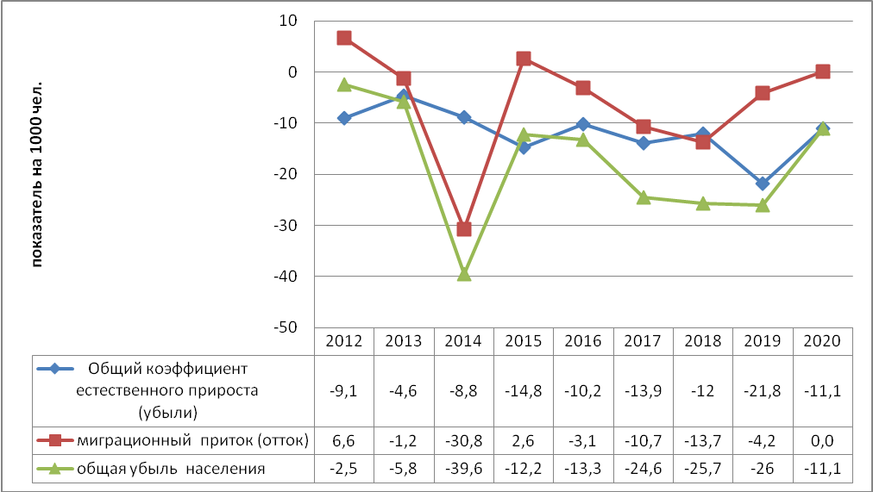
Рис. 2.2.7.3. Изменение показателей естественной убыли, миграционного оттока и общей убыли населения по Медведскому сельскому поселению в 2012-2020 годах.

2.2.8. Объекты общественного и делового назначения.
Перечни основных объектов, размещение которых определило формирование на территории муниципального образования общественных, деловых и рекреационных зон приведены в обобщенном виде в таблицах настоящего раздела. Так как за последнее время существенных изменений по объектам общественного и делового назначения не произошло, а полный перечень основных объектов и инфраструктуры Медведского сельского поселения и их основные характеристики (параметры) и месторасположение подробно изложены в Генеральном плане Медведского сельского поселения 2009 года – в настоящих изменениях приведены обобщенные данные по Паспорту поселения Росгосстата РФ (сайт http://www.gks.ru/dbscripts/munst/munst.htm) и использованы данные муниципальных программ «Комплексного развития транспортной инфраструктуры Медведского сельского поселения на 2018 – 2029 годы» (постановление Администрации Медведского сельского поселения от 28.09.2017 № 103), «Комплексного развития объектов социальной инфраструктуры Медведского сельского поселения на период 2018-2029 годы» (постановление от 28.09.2017 № 104) и «Комплексного развития систем коммунальной инфраструктуры Медведского сельского поселения Шимского муниципального района Новгородской области на 2016-2020 годы и на период до 2029 года» (постановление от 23.12.2016 г. №104).
Система здравоохранения
На территории муниципального образования расположены объекты здравоохранения: амбулатория, фельдшерско-акушерские пункты.
Данные Росстатат РФ свидетельствуют, что с 2014 года количество медицинских учреждений на территории поселения не изменилось :
Показатели | Ед. измерения | 2010 | 2011 | 2012 | 2013 | 2014 | 2015 | 2016 | 2017 | 2018 | 2019 | 2020
Число лечебно-профилактических организаций - всего | единица |  |  |  |  | 5 | 5 | 5 | 5 | 5 | 5 | 5
* по данным Паспорта муниципального образования Медведское сельское поселение, Росстат, 2010-2020 г.г. ( http://www.gks.ru/dbscripts/munst/munst.htm ).
Согласно программы «Укрепление общественного здоровья среди населения Шимского района на 2020-2024 годы» (утверждена Администрацией Шимского района от 28.12.2021 № 1386) на территории поселения находится Медведская врачебная амбулатория и 3 фельдшерско-акушерских пункта. Население Медведского сельского поселения обслуживается Центральной районной больницей п. Шимск, больницей п. Уторгош. (http://медведское.рф/?p=5298).
Согласно генерального плана от 2020 года на территории поселения имелись следующие объекты здравоохранения:
№ | Наименование | Точный адрес | Вместимость | % загруженности | Материал стен | Год постройки | Уровень благоустройства зданий
1 | Медведская амбулатория | ул. Путриса, д. 32/1 | 50 | 113 | кирпич | 1986 | вода холодная, отопление, канализация
2 | Закибский ФАП | д.Закибье, ул. Центральная, д. 34 а | 7 | 100 | Модуль, типовой | 2006 | вода холодная, отопление, канализация
3 | Менюшский ФАП | д. Менюша, д. 98 | 10 | 100 | кирпич | 1991 | вода холодная, отопление, канализация
4 | Горноверетьевский ФАП | д. Г. Веретье, д. 23 | 6 | 100 | дерево | 1967 | печное отопление
5 | Старомедведский ФАП | д. Ст. Медведь, д. 55 | 10 | 60 | кирпич | 1985 | отопление

Схема территориального планирования Новгородской области (в ред. от 27.08.2021 № 250) указывает на существование на территории поселения объектах здравоохранения:
Населенный пункт | Улица | Дом | Тип МО | МО | Иерархия | Мощность | Количество коек | Количество машин скорой помощи | Год постройки
Горное Веретье д | Горное Веретье | 23 | Фельдшерско-акушерский пункт | ГОБУЗ "Шимская ЦРБ" | Обособленное подразделение | 0 | 0 |  | 1967
Закибье д | Закибье | 34б | Фельдшерско-акушерский пункт | ГОБУЗ "Шимская ЦРБ" | Обособленное подразделение | 0 | 0 |  | 2006
Медведь с | Путриса | 32/1 | Амбулатория, в том числе врачебная | ГОБУЗ "Шимская ЦРБ" | Обособленное подразделение | 70 | 0 |  | 1986
Менюша д | Менюша | 98 | Фельдшерско-акушерский пункт | ГОБУЗ "Шимская ЦРБ" | Обособленное подразделение | 0 | 0 |  | 1991
Старый Медведь д | Старый Медведь | 55 | Фельдшерско-акушерский пункт | ГОБУЗ "Шимская ЦРБ" | Обособленное подразделение | 0 | 0 |  | 1990
Обращает на себя внимание данные о мощности медицинских учреждений, которая определена нулевой по всем объектам, кроме врачебной амбулатории в с.Медведь, что может свидетельствовать об успешно проведенной «оптимизации» системы здравоохранения на территории Медведского сельского поселения.
В Шимском муниципальном районе, как и в целом по Новгородской области, проведенная «оптимизация» системы здравоохранения только усугубила основные проблемы в сфере здравоохранения:
- недостаточный уровень доступности и качества медицинской помощи, неудовлетворенность населения района оказываемыми медицинскими услугами;
- отсутствие эффективной системы ранней диагностики заболеваний, являющихся основными в структуре смертности;
- низкая обеспеченность учреждений здравоохранения квалифицированными кадрами, недостаточный уровень социальной поддержки работников здравоохранения;
- изношенность основных фондов и материально-технической базы, недостаточный уровень оснащения учреждений здравоохранения компьютерной техникой, современным медицинским оборудованием, в том числе по диагностике сердечно-сосудистых и онкологических заболеваний, вносящих наибольший вклад в структуру смертности населения района;
- недостаточное применение современных информационных технологий.
Стратегическими приоритетами в сфере здравоохранения в Шимском районе являются – снижение уровня смертности и заболеваемости, создание условий для сохранения здоровья человека, рост рождаемости, увеличение продолжительности жизни населения, повышение доступности и улучшение качества оказываемых медицинских услуг.
Целями развития системы здравоохранения являются:
- улучшение репродуктивного здоровья населения;
- снижение уровня преждевременной и предотвратимой смертности от всех причин;
- существенное сокращение младенческой смертности, улучшение здоровья новорожденных и детей;
- снижение частоты социально значимых и социально обусловленных болезней (алкоголизм, туберкулез, венерические болезни, наркомания и др.);
- рост удовлетворенности населения качеством медицинской помощи.
Ожидаемые результаты реализации мероприятий по развитию здравоохранения Шимского муниципального района:
- снижение общего показателя смертности;
- увеличение ожидаемой продолжительности жизни населения.
Медицинские услуги в районе до 2019 года оказывала МУ «Шимская ЦРБ» ( лицензия №ЛО-53-01-000855 от 26.05.2015 г., адрес: Новгородская область, п. Шимск, ул.Шелонская, д.12), рассчитанная на 81 больничную койку, в том числе - 35 коек дневного стационара, поликлиника на 200 посещений в смену.
По данным программы комплексного развития социальной инфраструктуры Шимского городского поселения на 2017-2026 годы (утверждена постановлением Администрации муниципального района от 18.09.2017 № 1079) в состав учреждения входили:
- стационар на 20 коек круглосуточного пребывания и 17 – дневного пребывания
- поликлиника на 200 посещений в смену
- 15 фельдшерско-акушерских пунктов, из которых 5 обслуживали сельских жителей Медведского сельского поселения.
С 1 января 2019 года Шимская центральная районная больница (ЦРБ) перестала работать. Министерство здравоохранения области сохранило только поликлинику и койки в дневном стационаре. Функции круглосуточного стационара переданы Солецкой ЦРБ (https://7x7-journal.ru/news/2019/01/04/v-novgorodskoj-oblasti-v-svyazi-s-optimizaciej-sistemy-zdravoohraneniya-zakrylas-shimskaya-rajonnaya-bolnica). Принятое решение является весьма спорным и врядли до конца продуманным, так как существенно повлияло на медицинское обеспечение населения района в целом, особенно, при возникновении в регионе чрезвычайных ситуаций, например, связанных с пандемией короновируса.
С учетом сложившейся ситуации в Схеме территориального планирования Новгородской области на период до 2032 года предусматриваются мероприятия по изменению ситуации, в частности, предусматривается приобретение и монтаж быстровозводимых модульных конструкций для размещения в них объектов здравоохранения:
№ п/п | Наименование юридического лица | Наименование объекта | Адрес объекта | Планируемое мероприятие
111 | Государственное областное бюджетное учреждение здравоохранения "Шимская центральная районная больница" | Государственное областное бюджетное учреждение здравоохранения "Шимская центральная районная больница" Горно-Веретьевский фельдшерско-акушерский пункт | Новгородская область, д. Горное Веретье | приобретение и монтаж быстровозводимых модульных конструкций
117 | Государственное областное бюджетное учреждение здравоохранения "Шимская центральная районная больница" | Государственное областное бюджетное учреждение здравоохранения "Шимская центральная районная больница" Медведская врачебная амбулатория | Новгородская область, с. Медведь | приобретение и монтаж быстровозводимых модульных конструкций
118 | Государственное областное бюджетное учреждение здравоохранения "Шимская центральная районная больница" | Государственное областное бюджетное учреждение здравоохранения "Шимская центральная районная больница" Менюшский фельдшерско-акушерский пункт | Новгородская область, д. Менюша | приобретение и монтаж быстровозводимых модульных конструкций
123 | Государственное областное бюджетное учреждение здравоохранения "Шимская центральная районная больница" | Государственное областное бюджетное учреждение здравоохранения "Шимская центральная районная больница" Закибский фельдшерско-акушерский пункт | Новгородская область, д. Закибье | приобретение и монтаж быстровозводимых модульных конструкций
124 | Государственное областное бюджетное учреждение здравоохранения "Шимская центральная районная больница" | Государственное областное бюджетное учреждение здравоохранения "Шимская центральная районная больница" фельдшерско-акушерский пункт д. Старый Медведь | Новгородская область, д. Старый Медведь | приобретение и монтаж быстровозводимых модульных конструкций

Система образования и просвещения
На территории муниципального образования имеется образовательное учреждение- МАОУ «Средняя общеобразовательная школа» с.Медведь и детское дошкольное учреждение- МАДОУ «Детский сад № 12», а учреждение дополнительного образования детей - филиал музыкальной школы. Принципиальных изменений в системе образования Медведского сельского поселения за последние годы не произошло

Показатели | Ед. измерения | 2010 | 2011 | 2012 | 2013 | 2014 | 2015 | 2016 | 2017
Число общеобразовательных организаций на начало учебного года | единица | 1 | 1 | 1 | 1 | 1 | 1 | 1 | 1
Численность обучающихся общеобразовательных организаций с учетом обособленных подразделений | человек | 232 | 206 | 179 | 190 | 162 | 166 | 164 | 165
* по данным Паспорта муниципального образования Медведское сельское поселение, Росстат, 2010-2017 г.г.
http://www.gks.ru/dbscripts/munst/munst.htm
Сведения об объектах образования представлены ниже:
- Детские дошкольные учреждения
Наименование | Точный адрес | Вместимость | % загруженности | Материал стен | % износа | Уровень благоустройства зданий
МАДОУ с.Медведь | ул. С.Куликова,  д. 15 | 50 | 100% | кирпич | 100  (1831 г. постройки) | Вода, отопление, канализация
- Общеобразовательные школы
Наименование | Точный адрес | Вместимость | % загруженности | Материал стен | Год постройки | Уровень благоустройства зданий
МОУ «СОШ  с. Медведь»: | ул. Путриса, д. 31 | 165 | 100 | кирпич | 1959 | вода холодная, отопление, канализация

Постановлением Администрации Шимского муниципального района от 03.03.2022 № 194 «О закреплении муниципальных образовательных организаций за конкретными территориями Шимского муниципального района в 2022 году» определен круг населенных пунктов, которые обслуживаются образовательными учреждения поселения:
Название муниципальной образовательной организации | Населенный пункт Шимского муниципального района
муниципальное автономное общеобразовательное учреждение «Средняя общеобразовательная школа» с. Медведь | деревня Большие Угороды, деревня Ванец, деревня Верхний Прихон, деревня Вешка, деревня Взъезды, деревня Высоково, деревня Горное Веретье, деревня Закибье, деревня Заречье, деревня Клевенец, деревня Костково, деревня Любач, деревня Маковище, деревня Малые Угороды, село Медведь, деревня Межник, деревня Менюша, деревня Нижний Прихон, деревня Новое Веретье, деревня Раглицы, деревня Сосенка, деревня Старое Веретье, деревня Старый Медведь, деревня Ушно, деревня Шарок, деревня Щелино.
образовательное учреждение «Детский сад №12 | деревня Большие Угороды, деревня Ванец, деревня Верхний Прихон, деревня Вешка, деревня Взъезды, деревня Высоково, деревня Горное Веретье, деревня Закибье, деревня Заречье, деревня Клевенец, деревня Костково, деревня Любач, деревня Маковище, деревня Малые Угороды, село Медведь, деревня Межник, деревня Менюша, деревня Нижний Прихон, деревня Новое Веретье, деревня Раглицы, деревня Сосенка, деревня Старое Веретье, деревня Старый Медведь, деревня Ушно, деревня Шарок, деревня Щелино.
В целях обеспечения доступности образования осуществляется подвоз учащихся к месту учёбы и обратно. Школьным автотранспортом ежедневно в Шимском районе подвозятся 280 обучающихся (11 единиц транспорта).
Все учащиеся общеобразовательных учреждений имеют возможность получать горячее питание.
В 2020 году район продолжил учувствовать в федеральном проекте «Цифровая образовательная среда», было приобретено компьютерное оборудование на сумму 4564 тыс. руб., в школы с. Медведь и жд. ст. Уторгош.
Стратегическое направление развития муниципальной образовательной системы ориентировано на обеспечение доступности дошкольного, начального общего, основного общего, среднего общего и дополнительного образования жителям района.
Ситуация с предоставлением мест в детские сады в районе является стабильной, обеспечена 100-процентная доступность дошкольного образования детям в возрасте от 1 до 7 лет, от числа желающих. Численность воспитанников образовательных организаций, реализующих образовательные программы дошкольного образования в районе, составляет 367 человек.
Доля воспитанников дошкольных образовательных организаций в возрасте от 3 до 7 лет, охваченных образовательными программами, соответствующими федеральными государственными образовательными стандартами (далее – ФГОС) дошкольного образования в районе в общей численности воспитанников указанной возрастной категории за отчетный период составляет 100 %.
По результатам проведенного мониторинга в Шимском муниципальном районе охват детей начальным общим, основным общим, средним общим образованием составляет 100%.
Услуги дополнительного образования на территории района предоставляют:
— муниципальное автономное учреждение дополнительного образования детей «Центр дополнительного образования детей», получающие дополнительное образование по следующим направлениям: спортивное, эколого-биологическое, художественно-эстетическое, военно-патриотическое.
— муниципальное бюджетное учреждение дополнительного образования «Шимская детская школа искусств».
Одной из основных задач комитета образования является создание условий, обеспечивающих реализацию права граждан на образование, особое внимание при этом уделяется обучающимся с ограниченными возможностями здоровья. Создана система дистанционного обучения для детей — инвалидов. В дистанционном режиме обучается 3 детей-инвалидов, с заболеваниями опорно-двигательного аппарата.
Количество образовательных учреждений, реализующих адаптированные образовательные программы – 3, из них интегрировано - 3. Имеют специальные классы для детей с ограниченными возможностями здоровья – 1 (МАОУ « СОШ» п. Шимск»).
Детей с ОВЗ в образовательных организациях района - 185 , из них в коррекционных классах - 151, в общеобразовательных классах - 34. На надомном обучении 66.
Система социального обслуживания населения
Система социального обеспечения Медведского сельского поселения ориентируется на общерайонные (Шимского района) возможности.
В системе социальной защиты населения Шимского района функционируют 4 учреждения: «Комплексный центр социального обслуживания населения»; «Дом интернат для престарелых и инвалидов» д. Бор; «Дом интернат для умственно отсталых детей им. Ушинского»; «Приют для детей» с. Подгощи. В июне 2008 года в реконструированном здании было открыто отделение дома-интерната для престарелых и инвалидов «Милосердие» на 15 мест. В отделении размещены тяжелобольные люди, требующих особого ухода. Население поселения имеет возможность использовать мощности областных учреждений социального обслуживания, например, реабилитационного центра «Юрьево».
На территории Шимского городского поселения расположены 2 областных учреждения социального обслуживания населения, подведомственных департаменту труда и социальной защиты населения Новгородской области: «Детский дом-интернат для умственно-отсталых детей им. Ушинского» и «Шимский комплексный центр социального обслуживания населения» с двумя стационарными отделениями (дом ветеранов на 32 койки и социальный приют для детей на 15 мест).
На 1 июля 2018 года на учете в комитете по социальной защите населения состоят 1302 малоимущих граждан (что на 2% меньше уровня 1 полугодия 2017 года).

Показатели | Ед. измерения | 2010 | 2011 | 2012 | 2013 | 2014 | 2015 | 2016 | 2017
Численность получателей социальных услуг, оказываемых организациями, осуществляющими социальное обслуживание в форме социального обслуживания на дому | человек |  |  |  |  |  |  |  | 27
Число оказыванных услуг организациями, осуществляющими социальное обслуживание в форме социального обслуживания на дому | единица |  |  |  |  |  |  |  | 14661
Численность получателей социальных услуг, оказываемых организациями, осуществляющими полустационарное социальное обслуживание | человек |  |  |  |  |  |  |  | 72
Число оказанных услуг организациями, осуществляющими полустационарное социальное обслуживание | единица |  |  |  |  |  |  |  | 72
Численность лиц, обслуженных за год отделениями при центрах социального обслуживания граждан пожилого возраста и инвалидов
прочие | человек |  |  | 98 | 90 | 31
всего | человек |  | 35
Численность лиц, обслуженных отделениями социального обслуживания на дому граждан пожилого возраста и инвалидов | человек | 47 | 35 | 30 | 45 | 31 | 40 | 27
* по данным Паспорта муниципального образования Медведское сельское поселение, Росстат, 2010-2017 г.г. http://www.gks.ru/dbscripts/munst/munst.htm

Организация отдыха, развлечений и культуры
В соответствии с областным законом от 04.04.2019 № 394-ОЗ «О стратегии социально-экономического развития Новгородской области до 2026 года» основными проблемами культуры на территории области является несоответствие материально-технического обеспечения сельских учреждений культуры современным требованиям.
В течение последних лет в Новгородской области наблюдается уменьшение сети государственных и муниципальных учреждений культуры. Сокращение составило 114 единиц (14,0 процентов) по отношению к 2012 году. Также сокращается и численность работников культуры. В 2018 году численность работников культуры уменьшилась на 19,2 процента к 2013 году.
На территории Медведского сельского поселения 25 населённых пунктов, где функционируют 3 сельских дома культуры. Важную роль в развитии культуры поселения играет взаимодействие Администрации поселения с учреждениями культурно — досуговой системы.
Организация и проведение массовых культурных мероприятий позволяет охватить практически все социальные и возрастные группы населения. Ежегодно более 1000 человек принимают участие в культурно — массовых мероприятиях, проводимых в поселении. Это праздники в населённых пунктах: в селе Медведь, деревне Менюша, в д. Закибье, д. Межник, д. Любач, д. Большие Угороды, д.Высоково.
Основной задачей является организация досуга населения и развитие художественной самодеятельности, пропаганда народного творчества с целью внедрения здорового образа жизни.
Большая роль в социальном развитии района принадлежит учреждениям культуры. На территории района действуют муниципальные бюджетные учреждения культуры: «Шимская централизованная культурно-досуговая система» с 17 филиалами, «Шимская межпоселенческая библиотечная система» с 14 филиалами, муниципальное бюджетное учреждение дополнительного образования «Шимская детская школа искусств» с 3 филиалами в п. Шимск, с. Медведь и п. Уторгош.
Учреждения культуры в течение отчетного периода вели деятельность по организации культурно — досуговой занятости всех категорий населения. В учреждениях культуры осуществляли свою деятельность 237 клубных формирований, в которых принимают участие 2765 человек.
В оставшийся период массовые мероприятия были переведены в online формат в связи со сложной эпидемиологической ситуацией вызванной новой коронавирусной инфекцией COVID-19.
До введения особого режима работали музеи в п. Шимск, с. Медведь, д. Менюша, д. Веряжа, комнаты народного быта в Краснодворском, Любынском, Закибском сельских Домах культуры. В фондах музеев хранится 2005 экземпляров предметов быта и этнографии. В музее-избе д. Веряжа и Веряжском СДК проводились туристские программы для экскурсантов. До введения особого режима работали музеи в п. Шимск, с. Медведь, д. Менюша, д. Веряжа, комнаты народного быта в Краснодворском, Любынском, Закибском сельских Домах культуры. В фондах музеев хранится 2005 экземпляров предметов быта и этнографии. В музее-избе д. Веряжа и Веряжском СДК проводились туристские программы для экскурсантов.
Информация* об объектах капитального строительства в области культуры и искусства по Медведскому сельскому поселению, находящихся на балансе учреждений, подведомственных министерству культуры Новгородской области представлена ниже в таблице:
№  п/п | Назначение объекта регионального значения | Полное наименование объекта | Местоположение объекта (наименование муниципального района, поселения, городского округа, населенного пункта, улицы, дома) |  |  | Краткая характеристика объекта  (год постройки, общая площадь, вместимость читателей, посетителей, зрительских мест, количество учащихся,  благоустроенность – наличие воды, канализации) |  | Примечания / Зоны с особыми условиями использования территории
1. | Объекты культурно-просветительного назначения (музеи, библиотеки, детские школы искусств)
1.5. | Объект капитального строительства в области культуры и искусства | Медведский сельский филиал МБУК «Шимская межпоселенческая библиотечная система» |  | Шимский район  с. Медведь, ул. Путриса д. 19 |  | Вместимость читателей – 40 человек, год постройки – 1905  Наличие ХВС – нет  Наличие ГВС – нет  Наличие канализации - нет
1.6. | Объект капитального строительства в области культуры и искусства | Менюшский сельский филиал МБУК «Шимская межпоселенческая библиотечная система» |  | Шимский район  д. Менюша д. 98 |  | Вместимость читателей – 15 человек , год постройки -1987  Наличие ХВС – нет  Наличие ГВС – нет  Наличие канализации - нет
1.9. | Объект капитального строительства в области культуры и искусства | Закибский сельский филиал МБУК «Шимская межпоселенческая библиотечная система» |  | Шимский район  д. Закибье, ул. Новая д.27 |  | Вместимость читателей – 15 человек, год постройки – 1991  Наличие ХВС – нет  Наличие ГВС – нет  Наличие канализации - нет
1.17. | Объект капитального строительства в области культуры и искусства | МБУДОД «Шимская школа искусств» |  | Шимский район  с. Медведь ул.Путриса 19 |  | Вместимость зрителей – 15 человек, год постройки- 1976. Здание благоустроенно.
Объекты культурно-досугового (клубного) типа

2.2. | Объект капитального строительства в области культуры и искусства | Медведский сельский Дом культуры |  | Шимский район, с. Медведь, ул. Театральная д. 2 | 1898 год постройки / 150 вместимость зрителей. Здание благоустроенно.  Наличие ХВС – есть  Наличие ГВС – нет  Наличие канализации - есть
2.11. | Объект капитального строительства в области культуры и искусства | Закибский сельский Дом культуры |  | Шимский район, д. Закибье , ул. Новая д. 27 | 1991 год постройки / 100 вместимость зрителей. Здание неблагоустроенно.  Наличие ХВС – нет  Наличие ГВС – нет  Наличие канализации - нет
2.13. | Объект капитального строительства в области культуры и искусства | Менюшский сельский Дом культуры |  | Шимский район, д. Менюша д. 98 | 1987 год постройки / 100 вместимость зрителей. Здание неблагоустроенно.  Наличие ХВС – есть  Наличие ГВС – нет  Наличие канализации - есть
*- по данным Схемы территориального планирования Новгородской области.
В Медведском сельском поселении разработана и утвержена муниципальная программа «Развитие культуры в Медведском сельском поселении» (Постановление Администрации Медведского сельского поселения от 02.11.2021 № 101), которая определяет основные направления в области развития культуры на территории поселения. Программа включает в себя комплекс скоординированных мероприятий, охватывающих основные аспекты деятельности органов местного самоуправления, необходимых для привлечения к участию в культурно – массовых мероприятиях большего числа жителей.
Культурно - досуговые мероприятия поселения обеспечивают учреждения культуры.
Основной задачей является организация досуга населения и развитие художественной самодеятельности, пропаганда народного творчества с целью внедрения здорового образа жизни.
Обеспеченность населения учреждениями культуры в сельском поселении 100%.
Росстат РФ фиксировал (до 2017 года) следующие сведения о состоянии системы организация отдыха, развлечений и культуры на территории поселения:

Показатели | Ед. измерения | 2010 | 2011 | 2012 | 2013 | 2014 | 2015 | 2016 | 2017
Число организаций культурно-досугового типа | единица | 4 | 3
Число обособленных подразделений организаций культурно-досугового типа | единица |  |  | 3 | 3 | 3 | 3 | 3 | 3
Численность работников организаций культурно-досугового типа с учетом обособленных подразделений, всего | человек | 18 | 10 | 9 | 13 | 12 | 12 | 12 | 12
Численность специалистов культурно-досуговой деятельности | человек | 9 | 5 | 5 | 9 | 8 | 10 | 10 | 11
Число общедоступных (публичных) библиотек | единица | 3 | 3
Число обособленных подразделений библиотек | единица |  |  | 3 | 3 | 3 | 3 | 3 | 3
Численность работников библиотек с учетом обособленных подразделений, всего | человек | 5 | 4 | 4 | 3 | 3 | 3 | 3 | 3
Численность библиотечных работников в библиотеках с учетом обособленных подразделений | человек | 4 | 3 | 2 | 2 | 2 | 2 | 2 | 2
Число обособленных подразделений детских, музыкальных, художественных, хореографических школ и школ искусств | единица |  |  |  |  |  | 1 | 1 | 1
Численность работников детских музыкальных, художественных, хореографических школ и школ искусств с учетом обособленных подразделений | человек |  |  |  |  |  | 1 | 1 | 1
Численность преподавателей детских музыкальных, художественных, хореографических школ и школ искусств с учетом обособленных подразделений | человек |  |  |  |  |  | 1 | 1 | 1
Число кинотеатров и киноустановок | единица | 1 | 1 | 1
Численность работников кинотеатров и киноустановок | человек | 1 | 1 | 1
* по данным Паспорта муниципального образования Медведское сельское поселение, Росстат,
http://www.gks.ru/dbscripts/munst/munst.htm
Сведения об объектах культуры представлены ниже:
- дома культуры
№ | Наименование | Точный адрес | Вместимость | % загруженности | Материал стен | Год постройки | Уровень благоустройства зданий
1 | Закибский Дом культуры | д. Закибье, ул. Новая,  д. 27 | 150 | 100 | кирпич | 1991 | -
2 | Медведский Дом культуры | ул. Театральная, д. 2 | 200 | 100 | камень, кирпич | 1898 | отопление
3 | Менюшский Дом культуры | д. Менюша, д. 98 | 200 | 100 | кирпич | 1991 | вода, отопление, канализация
- музеи
Наименование | Точный адрес | Вместимость | % загруженности | Материал стен | Год постройки | % износа | Уровень благоустройства зданий
Медведский краеведческий музей | с. Медведь,  ул. Путриса, д. 12 | 20 | 100 | кирпич | 19 век | 100 | вода, отопление, канализация
- библиотеки
№ | Наименование | Точный адрес | Вместимость | % загруженности | Материал стен | Год постройки | Уровень благоустройства зданий
1 | филиал Шимской межпоселенческой библиотечной системы (МБС) | д. Закибье,  ул. Новая, д. 27 | 20 | 80 | кирпич | 1991 | -
2 | Медведский филиал Шимской МБС | с. Медведь,  ул. Путриса, д. 12 | 30 | 80 | кирпич | 19 век | вода, отопление, канализация
3 | Менюшский филиал Шимской МБС | д. Менюша, д. 98 | 20 | 80 | кирпич | 1991 | вода, отопление, канализация

Физическая культура и спорт

Физическая культура, спорт и туризм являются составной частью здорового образа жизни населения.
Вместе с тем сложившаяся к настоящему времени тревожная ситуация с физическим и духовным здоровьем нации во многом обусловлена социальными причинами, в числе которых – недооценка оздоровительной, воспитательной и социально-экономической роли физической культуры и спорта, как со стороны государства, так и со стороны населения.
Имеется ряд других проблем, влияющих на развитие физической культуры и спорта, требующих неотложного решения, в том числе недостаток финансовых ресурсов на проведение спортивных соревнований.
Ощущается нехватка средств на обеспечение участия спортсменов в региональных соревнованиях. Недостаточно субвенций регионального бюджета на выполнение переданных государственных полномочий в области физической культуры и спорта.
Сложившийся уровень обеспеченности населения поселения услугами в области физической культуры и массового спорта, культуры оценивается как удовлетворительный.
По данным Росстата РФ количество объектов для занятия физкультурой и спортом в поселении не изменялось с 2017 года:
Показатели | Ед. измерения | 2010 | 2011 | 2012 | 2013 | 2014 | 2015 | 2016 | 2017 | 2018 | 2019 | 2020
Число спортивных сооружений
спортивные сооружения - всего | единица | 2 | 4 | 4 | 4 | 4 | 4 | 4 | 5 | 5 | 5 | 5
плоскостные спортивные сооружения | единица | 2 | 2 | 2 | 2 | 2 | 2 | 2 | 3 | 3 | 3 | 3
Число муниципальных спортивных сооружений
спортивные сооружения - всего | единица | 2 | 4 | 4 | 4 | 4 | 4 | 4 | 5 | 5 | 5 | 5
плоскостные спортивные сооружения | единица | 2 | 2 | 2 | 2 | 2 | 2 | 2 | 3 | 3 | 3 | 3
* по данным Паспорта муниципального образования Медведское сельское поселение, Росстат, 2010-2020 г.г. http://www.gks.ru/dbscripts/munst/munst.htm

Сведения об основных объектах физкультуры и спорта представлены ниже:
Наименование | Точный адрес | Вместимость | % загруженности | Материал стен | Год постройки | Уровень благоустройства зданий
Спортивный зал школы | с. Медведь, ул. Путриса, д. 31 | 25 | 100 | кирпич | 1959 | вода, ц/отопление, канализация
Футбольное поле | с. Медведь | 5700 м² |  | Плоскостное сооружение

В Медведском сельском поселении физической культурой и спортом занимаются более 300 человек, большинство занимающихся — обучающиеся общеобразовательных учреждений, взрослое население представлено энтузиастами — любителями спорта.
Организация и проведение комплексных физкультурных, спортивно-массовых и спортивных мероприятий, позволяет охватить практически все социальные и возрастные группы населения. Ежегодно более 200 человек принимают участие в данных мероприятиях.
В целях развития физической культуры и спорта разработана и утверждена подпрограмма «Развитие физической культуры и массового спорта в Шимском муниципальном районе» муниципальной программы «Развитие образования, физической культуры и спорта в Шимском муниципальном районе». Спортивно-массовая работа на территории муниципального района велась согласно ежегодному календарному плана физкультурно-оздоровительных и массовых мероприятий Шимского муниципального района на 2020 год, специалистами комитета образования и муниципального автономного учреждения дополнительного образования «Центр дополнительного образования детей»
На территории поселения действует Муниципальная программа «Развитие физической культуры и массового спорта на территории Медведского сельского поселения» (утверждена Постановлением Администрации Медведского сельского поселения от 02.11.2021 № 103).
Ожидаемые конечные результаты реализации муниципальной программы:
- увеличение доли граждан Медведского сельского поселения, систематически занимающихся физической культурой и спортом, в общей численности населения;
- увеличение доли лиц с ограниченными возможностями здоровья и инвалидов, систематически занимающихся физической культурой и спортом, от общего числа инвалидов;
- увеличение количества проводимых спортивно-массовых и спортивных мероприятий.

Торговля и общественное питание
Потребительский рынок.
Темпы развития потребительского рынка во многом определяются показателями уровня жизни населения. С ростом доходов населения увеличиваются обороты розничного товарооборота, общественного питания и бытовых услуг, оказываемых населению.
Данные Росстата по развитию системы потребительского рынка на территории Медведского сельского поселения представлены ниже в таблице. Данные таблицы свидетельствуют о постепенном уменьшении на территории поселение количества торговых объектов и площадях занимаемых ими помещений.

Показатели | Ед. измерения | 2010 | 2011 | 2012 | 2013 | 2014 | 2015 | 2016 | 2017 | 2018 | 2019 | 2020
Количество объектов розничной торговли и общественного питания
магазины | единица |  | 18 | 18 | 16 | 16 | 12 | 10 | 10 | 12 | 11 | 9
магазины (без торговых центров) | единица | 17
минимаркеты | единица |  |  |  |  | 14 | 10 | 8 | 8 | 10 | 10 | 9
неспециализированные продовольственные магазины (минимаркеты) | единица |  | 16
неспециализированные непродовольственные магазины | единица |  | 2
магазины товаров повседневного спроса, минимаркеты | единица |  |  | 16 | 14
неспециализированные непродовольственные магазины и прочие магазины | единица |  |  | 2 | 2 |  |  | 2
прочие магазины | единица |  |  |  |  | 2 | 2 |  | 2 | 2 | 1
павильоны | единица | 2 | 3 | 3 | 4 | 4 | 3 | 3 | 3 | 2 | 2 | 1
аптечные киоски и пункты | единица | 1 | 1
общедоступные столовые, закусочные | единица |  |  |  | 1 | 1
столовые учебных заведений, организаций, промышленных предприятий | единица |  | 1 | 2 | 2 | 2 | 2 | 2 | 2 | 2 | 1 | 1
рестораны, кафе, бары | единица | 2 | 2 | 1 | 1 | 1 | 2 | 1 |  |  | 1
Площадь торгового зала объектов розничной торговли
магазины | метр квадратный |  | 793,4 | 853,4 | 741 | 741 | 500,3 | 339,3 | 339,3 | 531,4 | 499 | 379
магазины (без торговых центров) | метр квадратный | 857
минимаркеты | метр квадратный |  |  |  |  | 677,6 | 436,9 | 275,9 | 275,9 | 468 | 468 | 378
неспециализированные продовольственные магазины (минимаркеты) | метр квадратный |  | 650
неспециализированные непродовольственные магазины | метр квадратный |  | 143,4
магазины товаров повседневного спроса, минимаркеты | метр квадратный |  |  | 710 | 677,6
неспециализированные непродовольственные магазины и прочие магазины | метр квадратный |  |  | 143,4 | 63,4 |  |  | 63,4
прочие магазины | метр квадратный |  |  |  |  | 63,4 | 63,4 |  | 63,4 | 63,4 | 31
павильоны | метр квадратный | 37 | 57,7 | 60 | 73,9 | 73,9 | 53,9 | 53,9 | 53,9 | 30,9 | 30,9 | 16,5
Площадь зала обслуживания посетителей в объектах общественного питания
общедоступные столовые, закусочные | метр квадратный |  |  |  | 5,5 | 5,5
столовые учебных заведений, организаций, промышленных предприятий | метр квадратный |  | 33,17 | 57,1 | 57,1 | 57,1 | 73,6 | 57,1 | 57,1 | 57,1 | 48,6 | 48,6
рестораны, кафе, бары | метр квадратный | 78 | 67,2 | 43 | 56 | 56 | 80,2 | 55,1 |  |  | 8,5
Число мест в объектах общественного питания
общедоступные столовые, закусочные | место |  |  |  | 8 | 10
столовые учебных заведений, организаций, промышленных предприятий | место |  | 40 | 60 | 60 | 64 | 64 | 64 | 64 | 64 | 40 | 40
рестораны, кафе, бары | место | 54 | 72 | 60 | 42 | 24 | 48 | 34 |  |  | 8
* по данным Паспорта муниципального образования Медведское сельское поселение, Росстат, 2010-2020 г.г.
http://www.gks.ru/dbscripts/munst/munst.htm

Следует отметить, что по состоянию на 1 января 2020 года на территории муниципального района осуществляли деятельность 84 хозяйствующих субъектов, имеющих 113 объектов розничной торговли. Обеспеченность торговыми площадями на 1000 жителей составила 531,8 кв. м. (при нормативе 415 кв. м.). В целях дальнейшего развития потребительского рынка в районе сформировано 4 инвестиционных площадки под размещение новых объектов торговли, в том числе в 1 полугодии текущего года сформирован земельный участок для торговой зоны формата Аутлет. Завершено строительство нового здания сельскохозяйственного рынка в р.п. Шимск. На территории Шимского муниципального района имеется 6 площадок для организации ярмарок: 3 – на территории р.п. Шимск, 3 – в сельских поселениях. Большое внимание уделялось развитию мобильной торговли. Отдаленные населенные пункты, не имеющие стационарной торговой сети, обслуживали автомагазины в количестве 16 единиц. На состояние потребительского рынка муниципального образования положительное влияние оказывает развитие предприятий общественного питания. По состоянию на 01.01.2020 года в поселении имеется 7 общедоступных предприятий общественного питания. Кроме того, работают предприятия общественного питания в закрытых учреждениях: школах, детских садах, больнице, социальных учреждениях. Вместе с тем основная часть выше указанных мероприятий слабо затрагивает Медведское сельское поселение, более того в последние годы имеет место сокращение количества объектов потребительского рынка.
Потребности населения в бытовых услугах весьма незначительны и организация предприятий в этой сфере экономически нерентабильна. Как следствие этого на территории поселения постоянно функционирует 1 учреждение оказывающее ритуальные услуги и 1 оказывающее услуги бань и душевых. Другие услуги оказывают организации расположенные в районном центре – р.п.Шимск или других населенных пунктах области.
Бытовое обслуживание населения
Показатели | Ед. измерения | 2010 | 2011 | 2012 | 2013 | 2014 | 2015 | 2016 | 2017 | 2018 | 2019 | 2020
Число объектов бытового обслуживания населения, оказывающих услуги | единица | 1 |  |  | 1 | 2 | 2 | 3 | 2 | 2 | 2 | 2
Услуги бань и душевых | единица |  |  |  |  |  |  |  | 1 | 1 | 1
Ритуальные услуги | единица |  |  |  |  |  |  |  | 1 | 1 | 1 | 1
Химическая чистка и крашение, услуги прачечных | единица |  |  |  |  |  |  |  |  |  |  | 1
Число кресел в парикмахерских | единица |  |  |  |  | 2
* по данным Паспорта муниципального образования Медведское сельское поселение, Росстат, 2010-2020 г.г.
http://www.gks.ru/dbscripts/munst/munst.htm

2.2.9. Инженерная инфраструктура
Основным достоянием современных поселений является наличие инженерной инфраструктуры и возможности ее использования. В основе анализа инженерного обустройства территории Медведского сельского поселения положен фактор наличия систем теплоснабжения, водоснабжения, электроснабжения и оснащения участков территории соответствующими инженерными сетями. При этом рассматриваются прежде всего территории жилой и общественно-деловой застройки, а также прилегающие участки, промышленные зоны, промышленные площадки (предприятия).
В результате анализа материалов по наличию инженерных систем, котельных и соответствующих сетей, с учетом предоставленных материалов топографической основы, предварительной работы с соответствующими специалистами по коммунальному хозяйству, были установлены зоны наличия инженерных систем.
Основные показатели инженерного обеспечения населенных пунктов поселения (по данным Росгосстата РФ) приведены в таблице 2.2.9.1.
Таблица 2.2.9.1.
Коммунальная сфера

Показатели | Ед. измерения | 2010 | 2011 | 2012 | 2013 | 2014 | 2015 | 2016 | 2017 | 2018 | 2019 | 2020
Одиночное протяжение уличной газовой сети | метр | 142 | 142 | 142 | 142 | 142 | 142 | 142 | 142 | 142 | 142
Количество негазифицированных населенных пунктов | единица | 25 | 25 | 25 | 25 | 25 | 25 | 25 | 25 | 25 | 25 | 25
Число источников теплоснабжения | единица | 6 | 6 | 6 | 6 | 5 |  | 4 | 4 | 4 | 4 | 4
Число источников теплоснабжения мощностью до 3 Гкал/ч | единица | 5 | 5 | 5 | 5 | 5 |  | 3 | 4 | 3 | 3 | 3
Протяженность тепловых и паровых сетей в двухтрубном исчислении | метр | 1945 | 2157 | 2156 | 2176 | 1442 |  | 1662 | 1656 | 1630 | 1440 | 1440
Протяженность тепловых и паровых сетей в двухтрубном исчислении, нуждающихся в замене | метр | 1380 | 1000 | 1000 | 450 | 300 |  | 180 | 210 | 990 | 800 | 910
Протяженность тепловых и паровых сетей, которые были заменены и отремонтированы за отчетный год | метр |  | 116 | 606 | 50
Одиночное протяжение уличной водопроводной сети | метр | 16000 | 13100 | 13100 | 18170 | 16346 |  | 16346 | 16346 | 16346 | 14963 | 14963
Одиночное протяжение уличной водопроводной сети, нуждающейся в замене | метр | 10400 | 10200 | 10200 | 13200 | 12820 |  | 12820 | 12820 | 12665 | 11731 | 11731
Одиночное протяжение уличной водопроводной сети, которая заменена и отремонтирована за отчетный год | метр | 400 |  | 10 |  | 160 |  |  | 155 | 28 | 30
Количество населенных пунктов, не имеющих водопроводов (отдельных водопроводных сетей) | единица |  |  |  |  |  |  |  | 21 | 21 | 21 | 22
Одиночное протяжение уличной канализационной сети | метр | 5000 | 5000 | 5000 | 5000 | 2900 |  | 2900 | 2900 | 2900 | 1899 | 1899
Одиночное протяжение уличной канализационной сети, нуждающейся в замене | метр | 3600 | 3600 | 3600 | 2200 | 2200 |  | 2200 | 2200 | 2200 | 1386 | 1386
Количество населенных пунктов, не имеющих канализаций (отдельных канализационных сетей) | единица |  |  |  |  |  |  |  | 24 | 224 | 24 | 24
Одиночное протяжение уличной линии электропередачи | метр |  |  |  |  | 67680
Одиночное протяжение уличной линии электропередачи, нуждающейся в замене | метр |  |  |  |  | 2880
Общая площадь жилых помещений | тысяча квадратных метров | 90 | 91 | 91,6 | 95,5 | 96 | 97,2 | 99,1 | 98,2 | 99,5 | 95,6 | 95,6
* по данным Паспорта муниципального образования Медведское сельское поселение, Росстат, 2010-2020 г.г.
http://www.gks.ru/dbscripts/munst/munst.htm
Данные таблицы 2.2.9.1. свидетельствуют, что положительных изменений в системах инженерно-технического обеспечения в поселении за последние годы не произошло. Более того обращает на себя внимание стойкая тенденция к ухудшению ситуации по оказанию населению коммунальных услуг. Так, протяженность тепловых и паровых сетей в двухтрубном исчислении умньшилась за последние 2 года на 12%, а по сравнению с 2012 годом на 33%. Необходимо про этом отметить, что системы теплоснабжения технически изношены и 78% трубопроводов требуют замены. Подобная ситуация имеет место и по системам водоснабжения (система уменьшилась почти на 10% и в замене нуждается 78,4% водопроводов) и водоотведения (система уменьшилась на 35%, а замены требует 72% трубопроводов). При этом не предусматривается принципиальное изменение основных показателей и на перспективу до 2029 года, что нашло свое отражение в Программе комплексного развития систем коммунальной инфраструктуры Медведского сельского поселения Шимского района Новгородской области на 2016-2020 годы и на период до 2029 года (утв. Постановлением Администрации Медведского сельского поселения от 23.12.2016 г. №104).
В этой связи в рамках настоящих изменений не ревизируются основные положения генеральных планов 2009 и 2014 годов в области перспектив развития инженерной инфраструктуры Медведского сельского поселения на расчетный период, а уточняются отдельные положения и задачи в области коммунального обеспечивания жителей.
Уменьшение численности жителей в поселении требует пересмотра в генеральном плане ряда аспектов инженерно-технического и социального-бытового обслуживания некоторых населенных пунктов Медведского сельского поселения. При этом следует отметить, что уменьшение численности жителей не должно оказать существенного влияния на принципиальные решения в области развития инженерных сетей и социально-бытовой инфраструктуры поселения, но потребует перерасчета некоторых показателей по водоснабжению и водоотведению, газо-, тепло- и электроснабжению, что должно быть учтено при последующем проектировании таких объектов. Частично этот факт был учтен при разработке Программы комплексного развития систем коммнальной инфраструктуры Медведского сельского поселения. При планировании развития инженерных сетей в поселении необходимо было учитывать, что по состоянию на 2016 год доля сетей, нуждающихся в замене, в общей протяженности сетей составляла:
- электрических – 4 %;
- тепловых – 60 %;
- газоснабжения – 0 %;
- водоснабжения – 78 %.
- водоотведения – 75 %.
За последние годы ситуация по вопросам модернизации систем тепло-, водоснабжения и водоотведения и замене коммуникаций в лучшую сторону не изменилась.

2.2.9.1. Водоснабжение и водоотведение
Водоснабжение
В состав Медведского сельского поселения входят 25 населённых пунктов. Автономные системы хозяйственно-питьевого водоснабжения имеют с. Медведь, д. Менюша и д. Закибье, д. Старый Медведь. Водоснабжение остальных населённых пунктов обеспечивается от индивидуальных приусадебных шахтных колодцев.
В остальных населенных пунктах поселения: д. Большие Угороды, д. Ванец, д.Верхний Прихон, д. Вешка, д. Взъезды, д. Высоково, д. Горное Веретье, д. Заречье, д. Клевенец, д. Костково, д. Любач, д. Малые Угороды, д. Нижний Прихон, д. Новое Веретье, д. Раглицы, д. Сосенка, д. Старое Веретье, д. Ушно, д. Шарок, д. Щелино жилая застройка снабжается водой от индивидуальных шахтных колодцев.
На территории Медведского сельского поселения услуги по водоотведению оказывает организация: ООО «МП Шимский водоканал».
Водоснабжение аграрных и промышленных предприятий осуществляется из собственных скважин.
Основная причина возникновения проблем в сфере водоснабжения – высокий уровень износа основных фондов (оборудования скважин, сетей водоснабжения, водонапорных башен). В настоящих условиях уже невозможно обеспечить качество услуги водоснабжения в нормативных пределах.
Схема водоснабжения и водоотведения Медведского сельского поселения Шимского района Новгородской области была утверждена постановлением Администрации Шимского муниципального района 27.03.2020 № 430 (в ред. от 01.04.2022 № 299).
Схемой водоснабжения Медведского сельского поселения предусмотрен ряд технических мероприятий, направленных на развитие системы водоснабжения.
Выполнение первоочередных мероприятий: реконструкция водопроводной сети с 80 % и более износом.
Состав и сроки реализации мероприятий приведены ниже, при этом предполагается, что определение объемов и источников финансирования будет проводиться на стадии составления сметы по реализации соответствующих мероприятий.
Мероприятия в системе водоснабжения
№ п/п | Мероприятие | Период реализации, гг. | Источник  финансирования
1 | Проектирование и строительство (бурение) скважин – 7 шт. | до 2029 г. | Бюджет Новгородской области, Бюджет Шимского района, средства ресурсоснабжающей организации
2 | Установка станции обезжелезивания (15 л/с) в с. Медведь | до 2029 г.
3 | Ремонт 4 глубинных артскважин с заменой фильтров и промывкой скважин | до 2029 г.
4 | Строительство 2 водонапорных башен (V=25 м³, Н=12 м) в д. Менюша, д. Старый Медведь | до 2029 г.
5 | Реконструкция существующих водопроводных сетей с заменой изношенных участков, протяженностью 3,2 км | до 2029 г.
6 | Строительство и проектирование водопровода протяженностью 13,15 км | до 2029 г.
7 | Замена водоразборных колонок – 10 шт. | до 2029 г.

Результатами реализации мероприятий по развитию систем водоснабжения муниципального образования должно стать:
- обеспечение бесперебойной подачи качественной воды от источника до потребителя;
- улучшение качества жилищно-коммунального обслуживания населения по системе водоснабжения;
- обеспечение возможности подключения строящихся объектов к системе водоснабжения при гарантированном объеме заявленной мощности;
- экономия водных ресурсов и электроэнергии.
Водоотведение
В настоящее время из населенных пунктов Медведского сельского поселения сети канализации имеют с. Медведь и д. Закибье.
Жилая застройка, общественные здания и здания коммунального назначения прочих населенных пунктов оборудованы надворными уборными или накопительными емкостями с последующим вывозом сточных вод в места указанные органами санитарно-эпидемиологического надзора.
Существующие проблемы водоотведения:
- низкий процент населения обеспечен централизованной системой канализации;
- высокий износ существующего оборудования и сетей водоотведения;
- требуется строительство ЛОСК и реконструкция существующих канализационных станций и биологических очистных сооружений с увеличением их мощностей.
Схемой водоотведения Медведского сельского поселения предусмотрен ряд технических мероприятий, направленных на развитие системы водоотведения.
Состав и сроки реализации мероприятий приведены ниже, при этом предполагается, что определение объемов и источников финансирования будет проводиться на стадии составления сметы по реализации соответствующих мероприятий.
Мероприятия в системе водоотведения
№ п/п | Мероприятие | Период реализации, гг. | Источник  финансирования
1 | Строительство в с. Медведь канализационных очистных сооружений «Е-300Б» 300 м³/сут | до 2029 г. | Бюджет Новгородской области, Бюджет Шимского района, средства ресурсоснабжающей организации
2 | Строительство 5 КНС (q=5 м³/час) | до 2029 г.
3 | Строительство в д. Закибье канализационных очистных сооружений «Е-50М1Б» 300 м³/сут | до 2029 г.
4 | Реконструкция существующих сетей водоотведения протяженностью 0,7 км | до 2029 г.
5 | Строительство сетей водоотведения протяженностью 5,67 км | до 2029 г.

Планируется развитие системы водоотведения д. Медведь. Для обеспечения безаварийной работы системы водоотведения д. Медведь необходимо провести перекладку изношенных участков канализационных коллекторов на Ø200 мм и замену действующих канализационных очистных сооружений, производительность которых недостаточна, на новые. Предлагается заменить действующие канализационные очистные сооружения на сооружения «Е-300М1БПФ» полной биологической очистки сточных фирмы «ЕКОС» производительностью 300 м³/сут с доочисткой и доведением очищенных сточных вод до соответствия требованиям РФ выпуска в водоём рыбохозяйственного значения 1 категории с последующим донным выпуском «рассеянного» типа в р. Мшага. Рекомендуется вынос очистных сооружений из охранной зоны реки.
Производительность канализационных очистных сооружений принята из расчёта вывоза сточных вод ассенизационными машинами от неканализованной части с. Медведь, а также от д. Менюша, д. Горное Веретье, д. Старое Веретье, д. Шарок, д. Верхний Прихон, д. Новое Веретье, д. Старый Медведь, д. Взъезды, д. Вешка, д. Костково, д. Любач, д. Нижний Прихон, д. Раглицы, д. Щелино при норме удельного водоотведения в неканализованных районах 25 л/сут на одного жителя (п. 5.1.4 СП 32.13330.2012).
Жилые дома д. Медведь, расположенные в отдалении от сетей канализации, рекомендуется оснащать либо накопителями сточных вод с применением водонепроницаемых материалов, с последующим вывозом сточных вод ассенизационными машинами на канализационные очистные сооружения (объём накопителя сточных вод зависит от количества обслуживаемых лиц), либо блоком из водонепроницаемых материалов очистных сооружений модельного ряда «БИОКСИ» фирмы «ЭКСО», не требующих фильтрующих траншей или полей фильтрации и обеспечивающих 98%-ную степень очистки, которая соответствует всем Российским нормативам по очищенной сточной воде.
При использовании установки «Биокси» не нужно использовать ассенизационную машину, отсутствует необходимость планировать подъезд к месту расположения установки, т.к. отвод очищенной воды может осуществляться в накопительную емкость из водонепроницаемых материалов с последующим использованием (по рекомендации производителя) на технические нужды (полив и т.д.).
Основные необходимые мероприятия для оптимизации развития системы водоотведения в Медведском сельском поселении (согласно Постановления Администрации Шимского района от 30.06.2022 № 825 «Об утверждении нормативов водоотведения (сброса) по составу сточных вод, отводимых в централизованные системы водоотведения производственных и хозяйственно-бытовых сточных вод р.п. Шимск и с. Медведь Шимского муниципального района Новгородского области»:
На 1 этапе 2022-2027 гг.:
- Обследование существующей очистной установки на наличие возможности ремонта;
- Ремонт и реконструкция существующей очистной установки;
- Ремонт и обслуживание канализационных сетей.
На 2 этапе 2028-2033 гг.:
- Установка дополнительной станции очистки стоков;
- Замена изношенных участков сетей;
- Очистка и герметизация канализационных колодцев.
Результатами реализации мероприятий по развитию систем водоотведения муниципального образования являются:
- обеспечение возможности подключения строящихся объектов к системе водоотведения при гарантированном объеме заявленной мощности;
- повышение надежности и обеспечение бесперебойной работы объектов водоотведения;
- уменьшение техногенного воздействия на среду обитания;
- улучшение качества жилищно-коммунального обслуживания населения по системе водоотведения.

2.2.9.2.Теплоснабжение
Схема теплоснабжения Медведского сельского поселения Шимского района Новгородской области, утверждена постановлением Администрации Шимского муниципального района от 15.04.2022 № 348 (в ред. от 20.06.2022 № 794) «Об утверждении актуализированной схемы теплоснабжения Медведского сельского поселения».
На территории Медведского сельского поселения услуги по обеспечению населения теплоснабжением осуществляют организации: ООО «ТК Новгородская», ООО «ТК «Северная», ООО «Изопроцесс».
Источниками тепловой энергии в Медведском сельском поселении являются котельные:
с. Медведь – котельная №12 (школа), вид топлива – дрова, мощность 0,264 Гкал/час;
с. Медведь – котельная №20 (Дом культуры), вид топлива – дрова, мощность – 0,45 Гкал/час;
с. Медведь – котельная № 21 (Городок), вид топлива – уголь, мощность 3,614 Гкал/час;
д. Закибье – котельная №16 (Дом культуры), вид топлива- дрова, мощность – 0,8 Гкал/час;
д. Менюша – котельная №23 (Детский дом), вид топлива – дрова, мощность – 0,089 Гкал/час;
д. Менюша – котельная №24 (Дом культуры), вид топлива – дрова, мощность – 0,45 Гкал/час.
В населенных пунктах д. Большие Угороды, д. Ванец, д. Верхний Прихон, д. Вешка, д. Взъезды, д. Высоково, д. Горное Веретье, д. Закибье, д. Заречье, д. Клевенец, д. Костково, д. Любач, д. Малые Угороды, д. Межник, д. Менюша, д. Нижний Прихон, д. Новое Веретье, д. Раглицы, д. Сосенка, д. Старое Веретье, д. Старый Медведь, д. Ушно, д. Шарок, д. Щелино централизованное теплоснабжение отсутствует. Газоснабжение в ближайшие годы не планируется. Отопление существующего жилого фонда – печное.
Перечень потребителей тепловой энергии, расположенных на территории Медведского сельского поселения (по данным постановления Администрации Шимского муниципального района от 06.07.2022 №835 «Об организации работ по проверке готовности теплоснабжающих, теплосетевых организаций и потребителей тепловой энергии, расположенных на территории Шимского муниципального района к отопительному периоду 2022/2023 года») представлен ниже:
№ п/п | Объект | Месторасположение
Жилищный фонд
1. | Многоквартирный дом № 114 | с. Медведь, ул. С. Куликова
2. | Многоквартирный дом № 115 | с. Медведь, ул. С. Куликова
3 | Многоквартирный дом № 87 | с. Медведь, ул. С. Куликова
4 | Многоквартирный дом № 88 | с. Медведь, ул. С. Куликова
5 | Многоквартирный дом № 1 | с. Медведь, ул. С. Куликова
6 | Многоквартирный дом № 2 | с. Медведь, ул. С. Куликова
7 | Многоквартирный дом № 3 | с. Медведь, ул. С. Куликова
8 | Многоквартирный дом № 4 | с. Медведь, ул. С. Куликова
9 | Многоквартирный дом № 5 | с. Медведь, ул. С. Куликова
10 | Многоквартирный дом № 6 | с. Медведь, ул. С. Куликова
11 | Многоквартирный дом № 6А | с. Медведь, ул. С. Куликова
12. | Многоквартирный дом № 7 | с. Медведь, ул. С. Куликова
13. | Многоквартирный дом № 8 | с. Медведь, ул. С. Куликова
14. | Многоквартирный дом № 31 А | с. Медведь. ул. Путриса
Учреждения образования и дошкольные учреждения Учреждения образования и дошкольные учреждения
3 | МАОУ «СОШ» с. Медведь | с. Медведь, ул. Путриса, д. 31
10 | МАДОУ «Детский сад № 12» | с. Медведь, ул. С. Куликова, д. 15
Учреждения здравоохранения
 | Врачебная амбулатория | с. Медведь, ул. Путриса, д. 32/1
 | ГОБУЗ «Шимская ЦРБ», ФАП ГОБУЗ «Шимская ЦРБ», ФАП | д. Менюша, д. 98
Учреждения культуры
3 | МБУК «Шимская ЦКДС» Медведский СДК | с. Медведь, ул. Театральная, д. 2
4 | МБУК «Шимская ЦКДС» Менюшский СДК | д. Менюша, д. 98
10 | МБУК «Шимская МБС» Медведский сельский филиал | с. Медведь, ул. Путриса, д. 19

Анализ существующего состояния Медведского сельского поселения в системе теплоснабжения выявил следующие основные проблемы:
- невысокая доля абонентов, обеспеченных централизованным теплоснабжением;
- наличие в составе системы теплоснабжения устаревших низкоэффективных источников тепловой энергии;
- низкий уровень защищенности тепловых сетей от коррозии вследствие недостаточного применения антикоррозионной защиты.
Возникновение указанных проблем обусловлено недофинансированием, как системы теплоснабжения, так и всей системы коммунальной инфраструктуры и жилищно-коммунального хозяйства в целом.
Мероприятия по улучшению качества обеспечения теплоснабжением населения:
- Теплоснабжение жилого фонда, а также социальных и производственных зданий с. Медведь рекомендуем запроектировать от централизованной теплосети.
- Теплоснабжение вновь проектируемых жилых домов и общественных зданий в населенных пунктах: д. Большие Угороды, д. Ванец, д. Верхний Прихон, д. Вешка, д. Взъезды, д. Высоково, д. Горное Веретье, д. Закибье, д. Заречье, д. Клевенец, д. Костково, д. Любач, д. Малые Угороды, д. Межник, д. Менюша, д. Нижний Прихон, д. Новое Веретье, д. Раглицы, д. Сосенка, д. Старое Веретье, д. Старый Медведь, д. Ушно, д. Шарок, д. Щелино возможно осуществить следующими способами:
- печное отопление;
- электрокотлы у каждого потребителя;
- газовые котлы (на привозном сжиженном газе);
- котлы на древесном топливе (пилетах).
Для надежности централизованного теплоснабжения следует предусматривать устройство перемычек между теплосетями, что даст возможность резервирования теплоисточников и перераспределения зон обслуживания с целью оптимизации загрузки оборудования котельных.
С целью экономии тепла на отопление жилой фонд и социальные объекты необходимо оборудовать теплосчетчиками.
Предусмотреть на котельных ХВО (химическую водоочистку), как в части умягчения, так и в части дегазации подпиточной воды.
Программой комплексного развития систем коммунальной инфраструктуры Медведского сельского поселения до 2029 года предусмотрена реализация следующих мероприятий в области теплоснабжения:
Мероприятия в системе теплоснабжения
№ п/п | Мероприятие | Период реализации, гг. | Источник  финансирования
1 | Реконструкция существующей котельной № 21 в с. Медведь | до 2029 г. | Бюджет Новгородской области, Бюджет Шимского района, средства ресурсоснабжающей организации
2 | Строительство блочной модульной котельной на пеллетах, размещенную в 18 квартале, мощностью 4,391 МВт (3,786 Гкал/ч) в с. Медведь | до 2029 г.
3 | Реконструкция существующих тепловых сетей протяженностью 0,2 км | до 2029 г.
4 | Строительство сетей теплоснабжения для подключения новых потребителей в с. Медведь протяженностью 0,86 км | до 2029 г.
Результатами реализации мероприятий по системе теплоснабжения муниципального образования являются:
- повышение надежности и обеспечение бесперебойной работы объектов теплоснабжения за счет уменьшения количества функциональных отказов до рациональных значений;
- улучшение качества жилищно-коммунального обслуживания населения по системе теплоснабжения;
- повышение ресурсной эффективности предоставления услуг теплоснабжения.

2.2.9.3. Газоснабжение
Услуги по обеспечению население газом осуществляет организация: ООО «ГНС – Новгород».
В настоящее время населенные пункты Медведского сельского поселения не газифицированы.
На территории Медведского сельского поселения находятся групповые резервуарные емкости для хранения сжиженного газа.
1. с. Медведь, ул. С. Куликова, д. 115. ДОС – 115, 1 резервуар, объем резервуара – 4,5 м³/год, год установки – 1973 г.
2. с. Медведь, ул. С. Куликова, д.114, 1 резервуар, объем резервуара – 2,5 м³/год, год установки – 1972 г.
Протяженность сетей газоснабжения составляем 142 м.
До последнего времени инвестиционные проекты по развитию системы газоснабжения по Медведскому сельскому поселению не разрабатывались и мероприятия на период до 2029 года непредусматривались. Однако, Указом Губернатора Новгородской области от 13.12.2021 г. №636 «Об утверждении региональной программы газификации Новгородской области на 2021-2030 годы» предусматривается интенсификация работ по газификации населенных пунктов области, в том числе, по Шимскому району и Медведскому сельскому поселению. Ответственным исполнителем Программы признано Министерство жилищно-коммунального хозяйства и топливно-энергетического комплекса Новгородской области.
Основными задачами региональной программы являются:
- развитие газораспределительной сети Новгородской области;
- внедрение социально ориентированной и экономически эффективной системы газификации и газоснабжения населения;
- обеспечение до 2023 года в газифицированных населенных пунктах без привлечения средств населения подводки газа до границ негазифицированных домовладений (далее догазификация), расположенных вблизи внутрипоселковых газопроводов, в случае наличия соответствующей заявки во исполнение перечня поручений Президента Российской Федерации по реализации Послания Президента Российской Федерации Федеральному Собранию Российской Федерации от 21 апреля 2021 года от 02.05.2021 N Пр-753;
- перевод промышленных предприятий, объектов коммунальной инфраструктуры на природный газ;
- повышение уровня коммунального обустройства муниципальных образований области за счет создания условий для газификации домовладений и котельных;
- расширение использования компримированного природного газа в качестве моторного топлива в автомобильном транспорте Новгородской области.
Разработанная региональной программы газификации Новгородской области учитывает интересы жителей и Медведского сельского поселения в рамках мероприятий региональной программы газификации области. Перечень распределительных газопроводов по населенным пунктам Новгородской области размещены на официальном сайте Министерство жилищно-коммунального хозяйства и топливно-энергетического комплекса Новгородской области (https://jkh.novreg.ru/ https://jkh.novreg.ru/ и https://jkh.novreg.ru/regional-naya-programma-gazifikatcii-novgorodskoy-oblasti-na-2021-2030-gody.html). Планируемые объекты трубопроводного транспорта и инженерной инфраструктуры, в том числе, объекты транспортировки газа показаны на Карте планируемого размещения объектов местного значения (в том, числе 59 КТП) и территорий Медведского сельского поселения.
Основные проблемы в газоснабжении поселения можно охарактеризовать следующими позициями:
- низкий процент населения обеспечен централизованным газоснабжением и отсутствие на территории поселения газопроводов.
Аварийных участков газопроводов нет. Ведется постоянное обслуживание и контроль за состоянием системы газопроводов, сооружений и технических устройств на них.

2.2.9.4. Сети электроснабжения.
Распределение, передача электроэнергии потребителям Медведского сельского поселения осуществляется по электрическим сетям, обслуживаемые организацией – ПО «Ильменские электрические сети».
Электроснабжение жилищно-коммунального сектора населенных пунктов с.Медведь, д.Старый Медведь, д.менюша, д.Верхний Прихон, д.Высоково, д.Сосенка, д.Большие Угороды, д.Ванец, д.Костково, д.Любач, д.Нижний Прихон, д.Раглицы и д.Клевенец Медведского сельского поселения осуществляется от действующих трансформаторных подстанций 10/0,4 кВ. Питание ТП на напряжении 10 кВ выполнено по фидерным воздушным линиям 10 кВ ПС «Медведь».
Данные о существующих нагрузках жилищно-коммунального сектора населенных пунктов отсутствуют.
По данным ОАО «Новгородэнерго» большинство подстанций и линий 10 кВ эксплуатируются выше нормативного срока и подлежат постепенной замене и реконструкции по инвестпрограммам ОАО «Новгородэнерго».
Для повышения надежности и качества электроснабжения потребителей Медведского сельского поселения необходимо провести капитальные ремонты основного технологического оборудования, так как существует значительный износ сетей электроснабжения.
Электроэнергия предоставляется всем потребителям Медведского сельского поселения круглосуточно, кроме случаев плановых отключений, аварийных ситуаций или отключения потребителей за долги. Дефицита мощностей на сегодняшний день нет.
Технические и технологические проблемы в системе электроснабжения:
1. Значительное увеличение потребления электроэнергии Медведского сельского поселения бытовыми электроприборами (электрочайник, микроволновая печь, компьютер, электрообогреватель, кондиционер и т.д.) приводит к работе электрических сетей в режиме высокой загрузки.
2. Изменение климата, а в связи с этим неблагоприятные погодные условия, что приводит к росту вероятности обледенения воздушных линий электропередач и перерывах в электроснабжении.
3. Необходима замена 12 км сетей электроснабжения.
В настоящее время инвестиционных проектов по развитию системы электроснабжения не разработано.
Состав и сроки реализации мероприятий приведены ниже, при этом предполагается, что определение объемов и источников финансирования будет проводиться на стадии составления сметы по реализации соответствующих мероприятий.
Мероприятия в системе электроснабжения
№ п/п | Мероприятие | Период реализации, гг. | Источник  финансирования
1 | Строительство в с. Медведь 7 новых ТП в том числе: 1 шт. КТП-1х63, 6 шт. КТП-1х160 | до 2029 г. | Бюджет Новгородской области, Бюджет Шимского района, средства ресурсоснабжающей организации
2 | Строительство в д. Старый Медведь 3 новых ТП в том числе: 1 шт. КТП-1х63кВА на уч-ке 4; 1 шт. КТП-1х160кВА на уч-ке 1; 1 шт. КТП-1х63кВА на уч-ке 2 | до 2029 г.
3 | Строительство в д. Большие Угороды 1 новой ТП в том числе: 1 шт. КТП-1х63 | до 2029 г.
4 | Строительство в д. Верхний Прихон 3 новых ТП в том числе: 1 шт. КТП-1х63, 2 шт. КТП-1х100 | до 2029 г.
5 | Строительство в д. Взъезды 1 новой ТП в том числе: 1 шт. КТП-1х63 | до 2029 г.
6 | Строительство в д. Высоково 1 новой ТП в том числе: 1 шт. КТП-1х63 | до 2029 г.
7 | Строительство в д. Новое Веретье 2 новых ТП в том числе: 1 шт. КТП-1х63; 1 шт. КТП-1х100кВА | до 2029 г.
8 | Строительство в д. Сосенка 1 новой ТП в том числе: 1 шт. КТП-1х63 | до 2029 г.
9 | Реконструкция существующих сетей электроснабжения протяженностью 12 км | до 2029 г.
10 | Строительство в с. Медведь линий ВЛЗ-10 кВ от действующих фидерных линий 10 кВ до новых ТП и вынос действующих линий 10 кВ из зоны застройки. Протяженность ориентировочно 3,2 км в том числе: одноцепных – 1,4 км, двухцепных – 1,8 км | до 2029 г.
11 | Строительство в с. Медведь в зоне индивидуальной застройки воздушных распределительных линий 0,4 кВ. Протяженность ориентировочно 14,8 км | до 2029 г.
12 | Строительство в д. Старый Медведь линий ВЛЗ-10 кВ от действующей фидерной линии 10кВ до новой КТП и вынос действующей линии 10 кВ из зоны застройки. Протяженность ориентировочно 1,2 км | до 2029 г.
13 | Строительство в д. Старый Медведь в зоне индивидуальной застройки воздушных распределительных линий 0,4 кВ. Протяженность ориентировочно 4,2 км | до 2029 г.
14 | Строительство в д. Большие Угороды линий ВЛЗ-10 от действующей фидерной линии 10 кВ до новой КТП и вынос действующей линии 10 кВ из зоны застройки. Протяженность ориентировочно 0,35 км | до 2029 г.
15 | Строительство в д. Большие Угороды в зоне индивидуальной застройки воздушных распределительных линий 0,4 кВ. Протяженность ориентировочно 1,0 км | до 2029 г.
16 | Строительство в д. Верхний Прихон линий ВЛЗ-10 кВ от действующих фидерных линий 10кВ до новых ТП и вынос действующих линий 10 кВ из зоны застройки. Протяженность ориентировочно 0,9 км | до 2029 г.
17 | Строительство в д. Верхний Прихон в зоне индивидуальной застройки воздушных распределительных линий 0,4 кВ. Протяженность ориентировочно 2,3 км | до 2029 г.
18 | Строительство в д. Взъезды линий ВЛЗ-10 кВ от действующей фидерной линии 10 кВ до новой КТП и вынос действующей линии 10 кВ из зоны застройки. Протяженность ориентировочно 0,7 км | до 2029 г.
19 | Строительство в д. Взъезды в зоне индивидуальной застройки воздушных распределительных линий 0,4 кВ. Протяженность ориентировочно 2,0 км | до 2029 г.
20 | Строительство в д. Высоково линий ВЛЗ-10 кВ от действующей фидерной линии 10 кВ до новой КТП и вынос действующей линии 10 кВ из зоны застройки. Протяженность ориентировочно 0,5 км | до 2029 г.
21 | Строительство в д. Высоково в зоне индивидуальной застройки воздушных распределительных линий 0,4 кВ. Протяженность ориентировочно 1,2 км | до 2029 г.
22 | Строительство в д. Менюша линий ВЛЗ-10 кВ от действующей фидерной линии 10 кВ до новой КТП и вынос действующей линии 10 кВ из зоны застройки. Протяженность ориентировочно 0,6 км | до 2029 г.
23 | Строительство в д. Менюша в зоне индивидуальной застройки воздушных распределительных линий 0,4 кВ. Протяженность ориентировочно 2,4 км | до 2029 г.
24 | Строительство в д. Новое Веретье линий ВЛЗ-10 кВ от действующей фидерной линии 10 кВ до новой КТП и вынос действующей линии 10 кВ из зоны застройки. Протяженность ориентировочно 1,9 км | до 2029 г.
25 | Строительство в д. Новое Веретье в зоне индивидуальной застройки воздушных распределительных линий 0,4 кВ. Протяженность ориентировочно 2,8 км | до 2029 г.
26 | Строительство в д. Сосенка линий ВЛЗ-10 кВ от действующей фидерной линии 10 кВ до новой КТП. Протяженность ориентировочно 0,3 км | до 2029 г.
27 | Строительство в д. Сосенка в зоне индивидуальной застройки воздушных распределительных линий 0,4 кВ. Протяженность ориентировочно 0,8 км | до 2029 г.
Реализация мероприятий по системе электроснабжения позволит достичь следующего эффекта:
- обеспечение бесперебойного электроснабжения;
- повышение качества и надежности электроснабжения;
- обеспечение резерва мощности, необходимого для электроснабжения районов, планируемых к застройке.

2.2.9.5. Сети связи
Генеральным планом на расчётный срок предусматривается сохранение объектов (вышки, антенны) сотовой, радиорелейной и спутниковой связи. Сохраняются отделения почтовой связи.
В связи с увеличивающейся долей предоставления услуг связи и информационных систем передачи данных через сотовую связь, и небольшой нагрузкой на линии связи в сельских поселения рекомендуем пользоваться услугами мобильной (сотовой) связи.
Обеспечение территории оптико-волоконной сетью позволит иметь возможность пользоваться Интернетом (расчетный срок).
Услуги мобильной связи на территории района предоставляют операторы сотовой связи МТС, Билайн, Мегафон и Теле 2.
Развитие почтовой связи должно быть связано с дальнейшим расширением услуг связи, как в области расширения собственно почтовых услуг, так и в области разнообразия финансовых услуг, доступа в сеть Интернет, услуг экспресс-доставки.
Интернет-сети в целом по району развиты слабо, качество предоставляемых услуг неудовлетворительное. В этой связи потребуется развитие информационно-телекоммуникационной инфраструктуры Администрации Шимского района для реализации муниципальной программы информатизации Шимского муниципального района.
В целях реализации Указа Президента Российской Федерации от 09.05.2017 № 203 «О стратегии развития информационного общества в Российской Федерации на 2017-2030 годы» при реализации муниципальной программы информатизации, соблюдаются такие приоритеты как:
- формирование информационного пространства с учетом потребностей граждан и общества в получении качественных и достоверных знаний;
- развитие информационной и коммуникационной инфраструктуры в целях повышения эффективности муниципального управления;
- формирование новой технологической основы для развития экономики и социальной сферы;
- развитие технологий электронного взаимодействия граждан, организаций с органами местного самоуправления.
Региональная составляющая федерального проекта "Информационная инфраструктура" - широкополосный доступ в информационно-телекоммуникационной сети "Интернет" для населения и отраслей экономики и социальной сферы, региональный центр обработки данных, эффективная система геопространственных данных о территории и объектах. Развитие телекоммуникационной инфраструктуры на территории Шимского района будет обеспечиваться путем модернизации и строительства новых каналов связи (как наземных оптоволоконных, так и мобильных LTE450, LTE1800, 4G, 5G).

2.2.9.6. Вертикальная планировка и инженерная подготовка территории.
Мероприятия по вертикальной планировки и инженерной подготовке территории предусматривается осуществлять в соответствии с генеральными планами 2009 и 2014 года.
Принимаемая проектом схема имеет цель дать принципиальное решение по инженерной подготовке на данной стадии проектирования, для обоснования планировочных решений и подлежащее уточнению при рабочем проектировании.
В состав инженерной подготовки входит:
1. Организация рельефа - вертикальная планировка
2. Организация поверхностного стока
1. Организация рельефа - вертикальная планировка
В составе проекта выполнена схема вертикальной планировки, определяющая высотное положение улиц с назначением проектных отметок по осям проезжих частей в опорных точках на пересечениях дорог и на переломных точках рельефа.
Высотная привязка выполнена с учетом минимальных объемов земляных масс, а так же с учетом обеспечения поверхностного стока при нормативных продольных уклонах улиц. Существующий рельеф преимущественно сохраняется.
На дальнейших стадиях проектирования необходимо уточнить отметки 1% паводка на реках вблизи населенных пунктов. Посадку зданий на планируемых участках вблизи рек назначить не ниже отметки паводка +0,5 м.
2. Организация поверхностного стока
Отвод дождевых и талых вод осуществляется с учетом существующего рельефа и вертикальной планировки по лоткам проезжих частей в существующие/проектируемые канавы вдоль дорог с выпуском в ближайшие водоемы. В местах пересечения планируемых канав с дорогами необходимо устройство железобетонных водопропускных труб. При высоком уровне загрязнения поверхностного стока нефтепродуктами или при высокой концентрации взвешенных веществ необходимо устройство пруда-отстойника или модульных очистных сооружений для очистки стока перед выпуском.

2.2.10. Производственная инфраструктура
В силу ряда объективных причин в последние годы отмечены весьма негативные явления в экономическом развитии не только Медведского сельского поселения, но и Шимского муниципального района и Новгородской области в целом. Кризисные явления последних лет привели к спаду ряда экономических показателей по поселению. Объем доходов и расходов местного бюджета поселения заметно уменьшился, при этом практически сократились дотации в бюджет поселения из внешних источников и бюджетные возможности поселения в основном определяются только собственными доходами. В настоящее время основные расходы поселения определяются только собственными доходами, которые крайне невелики, что серьезно сказывается на развитии всей инфраструктуры и социально-бытовой обстановке в поселении и Шимском муниципальном районе в целом.
Экономическая значимость Медведского сельского поселения в масштабах Шимского района невелика: объем доходов и расходов местного бюджета поселения в 2012-2020 годах составляет 6-2% от бюджета Шимского района (рис. 2.2.10.1.), при этом величина доходов бюджета поселения с 2010 года уменьшалась более чем в 2 раза (на 52,2%) (2.2.10.2.). Заметно уменьшились и собственные доходы поселения: с 9541 до 7033 тысяч рублей или на 26,3% по сравнению с 2010 годом (рис. 2.2.10.3.). Резкое сокращение вклада поселения в бюджет района фиксировалось в 2012-2015 годах и, видимо, обусловлено расформированием военской части в населенном пункте с.Медведь. Доля собственных доходов в бюджете поселения увеличилась с 62,1% в 2010 году до 95-98% в 2015-2018 годах. Все это свидетельствует о прекращении дотирования местного бюджета из внешних источников, сокращении собственных поступлений в бюджет из-за негативных явлениях в развитии экономики Медведского сельского поселения в последние годы. Сокращение доходной части бюджета поселения и отсутствие инвестиций не позволяют обеспечить требуемый уровень развития поселения.
Основные показатели местного бюджета Медведского сельского поселения представлены ниже на рис. 2.2.10.2.

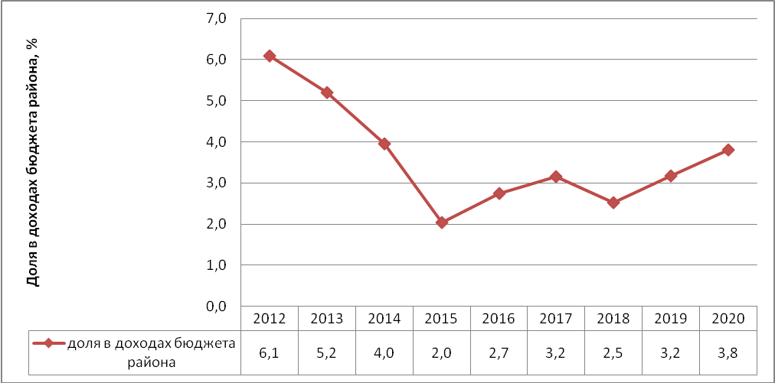

Рис. 2.2.10.1. Доля доходов Медведского сельского поселения в доходах бюджета Шимского района.

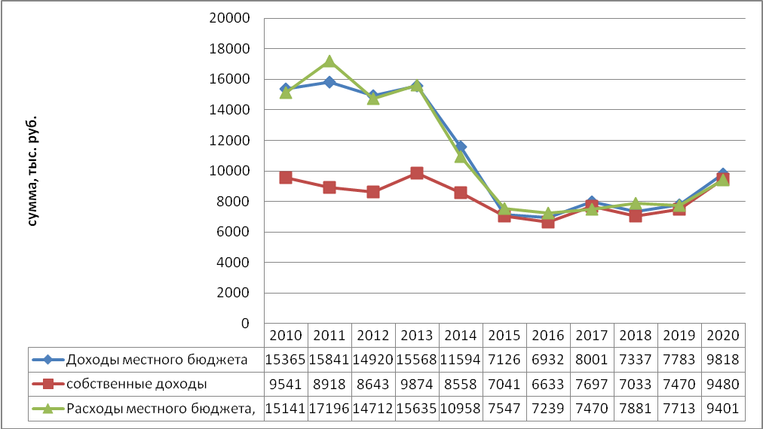

Рис. 2.2.10.2. Изменение основных показателей бюджета Медведского сельского поселения за период с 2010 по 2020 годы.

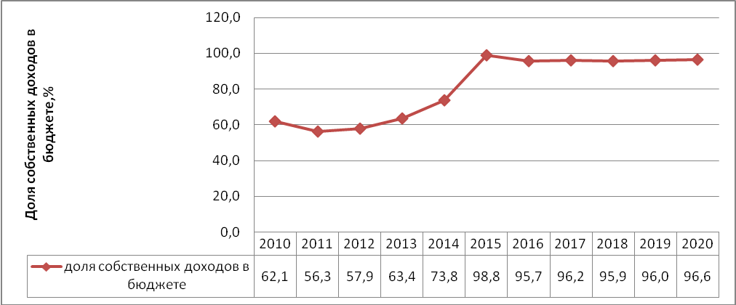
Рис. 2.2.10.3. Доля собственных доходов в бюджете Медведского сельского поселения в период с 2010 по 2020 год.

За рассматриваемый период бюджет Медведского сельского поселения 6 лет был профицитным (в том числе, в последние 2 года), а в 5 лет – дефицитным (рис. 2.2.10.4.), что свидетельствует о нестабильности бюджетной системы поселения.

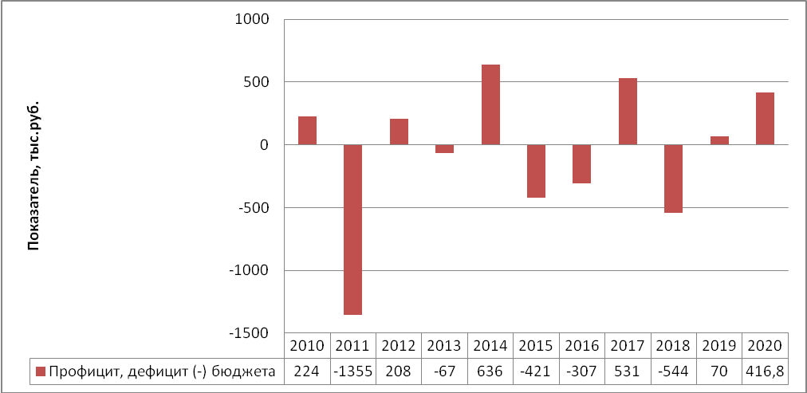
Рис. 2.2.10.4. Дефицитность бюджета Медведского сельского поселения в 2010-2020 годах.

Необходимо отметить, что серьезных положительных сдвигов в экономической ситуации Медведского сельского поселения за период с разработки генерального плана 2009 года не произошло.
На территории расположены СПК «Медведь», занимающийся производством молочной и мясной продукции, картофеля и овощей, лесозаготовка – персонал около 60 человек (действующий – см.сайт: www.list-org.com/company/25140); СХПК «Строитель» занимающийся разведением молочного КРС, производством молока и сыра (с 2017 года нет сведений о доходах и расходах, исключен из ЕГРЮЛ недействующего юридического лица с 12 февраля 2021 года).
В личных подсобных хозяйствах граждан (по состоянию на 2018 год – 1052 постоянных хозяйства) выращивают продукцию растеневодства, имеется крупный рогатый скот, птица.
В Медведском сельском поселении отсутствуют промышленные предприятия, поэтому экономической базой развития Медведского сельского поселения является сельское хозяйство.
На территории Медведского сельского поселения работает хлебопекарня в с.Медведь (Шимское РайПО).
Определенный вклад в развитие экономики поселения вносит малый бизнес. Число субъектов малого и среднего предпринимательства в районе составляет 278 (по данным Новгородстата — 245 в расчете на 10 тыс. человек населения). За последние годы роста численности малых предприятий не наблюдается. Основными сдерживающими факторами являются: рост цен на энергоносители, сырье, тарифы, рост конкуренции, нехватка денежных средств на развитие.
Одним из индикаторов благосостояния населения в районе является торговля. По состоянию на конец 2017 года в поселении заметно уменьшилось количество торговых объектов с 18 единиц в 2011 года до 10 единиц, заметно уменьшилась и торговая площадь объектов с 853,4 м² в 2012 году до 395,5 м² на конец 2020 года. Сократилось и количество мест в организациях общественного питания, что свидетельствует о негативных процессах в развитии поселения.
Прогнозируемые направления развития
экономической базы Медведского сельского поселения.
На территории Медведского сельского поселения отсутствуют промышленные предприятия, поэтому одно из направлений развития поселения – сельское хозяйство.
Сельскохозяйственные организации представлены сельскохозяйственными производственными кооперативами СПК «Медведь» (производство молока, мяса, картофеля, овощей), СПК «Строитель» (производство льна).
Сельскохозяйственное производство является базовой отраслью экономики муниципального образования. Сельхозтоваропроизводителями являются СПК, крестьянские фермерские хозяйства, личные подсобные хозяйства. Выращивают зерновые культуры, лён, картофель, овощи (капуста, морковь, свёкла), кормовые культуры, развито мясо-молочное скотоводство, свиноводство, птицеводство.
Основные направления развития экономической базы Медведского сельского поселения не претерпели существенного изменения по сравнению с определенными в рамках генерального плана 2009 года.
В соответствии с Концепцией социально-экономического развития Медведского сельского поселения основными экономическими задачами сельского поселения являются: повышение уровня и качества жизни населения, формирование здорового образа жизни, развитие малого и среднего предпринимательства, сельского хозяйства, совершенствование системы местного самоуправления.
Социально-экономическая эффективность реализации концепции будет выражена в обеспечении социальной стабильности, повышении уровня и комфортности жизни населения Медведского сельского поселения.
Стратегия социально-экономического развития Шимского муниципального района до 2027 года была утверждена Думой Шимского муниципального района от 30.10.2020 № 9.
В качестве позитивных факторов развития района учитывались:
- использование местных сырьевых ресурсов промышленными предприятиями района;
- реализация ряда инвестиционных проектов;
- высокий удельный вес (в производственной, торговой и сельско-хозяйственной сферах) работников, занятых на малых предприятиях, которые являются более мобильными и способны быстрее переориентировать производство на изменяющиеся потребности рынка.
В основу генерального плана Медведского сельского поселения заложена гипотеза устойчивого развития как определяющая концепция стратегического планирования территории в соответствии со Схемой социального развития Новгородской области и Схемой территориального планирования Шимского муниципального района Новгородской области.
Устойчивое развитие — процесс изменений, в котором эксплуатация ресурсов, направление инвестиций, ориентация научно-технического развития и институциональные изменения согласованы друг с другом и укрепляют нынешний и будущий потенциал для удовлетворения человеческих потребностей и устремлений.
Схемой территориального планирования Шимского муниципального района Новгородской области для достижения устойчивого развития региона, в том и входящего в его состав Медведского сельского поселения, необходимо предусматривать следующие цели:
- экономическую, связанную с повышением эффективности региональной и муниципальной экономик, как форм производства и расселения их конкурентоспособности при минимизации затрат в производственную и социальную сферы;
- социальную, заключающуюся в развитии человеческого потенциала, обеспечении конституционных, социальных прав гарантий с использованием социальных стандартов и норм;
- формирование среды обитания, то есть улучшение застройки и планировки поселений и межселенного пространства, рациональная прокладка инженерных и транспортных коммуникаций, охрана и улучшение окружающей среды, инженерной защитой поселений и коммуникаций от природно-техногенных процессов;
- рациональное природопользование – комплексное использование земельных, водных, лесных и минерально-сырьевых ресурсов.
Основными принципами и современными подходами для реализации этих целей, являются:
- обеспечение возможности устойчивого развития Шимского муниципального района в условиях жесткой конкуренции за ресурсы, как в масштабе области, так и в контексте регионального разделения труда;
- ориентация на внутренние ресурсы, а также на современный природный, экономический и социальный потенциалы;
- формирование транспортного каркаса Шимского муниципального района, связывающего основные урбанизированные поселения в опорный градостроительный организм и обеспечивающего свободный выход в систему области и в систему международных транспортных коридоров;
- комплексное решение экологических проблем, связанных с нейтрализацией последствий антропогенной деятельности и экспериментов над природой.
Некоторое оживление в развитие экономической жизни поселения внесла реализация проекта «Балтийская трубопроводная система-2», согласно которой осуществлено строительство нефтепровода по маршруту Унеча – Усть-Луга. Нефтяная магистраль проходит и по территории Новгородской области: Батецкому, Шимскому, Волотовскому, Поддорскому районам. Для энергоснабжения нефтеперекачивающих станций (НПС-6 и НПС-7) на новгородском участке нефтепровода построены 2 электроподстанции 110/10 кВ у д. Менюша (Шимский район) и в д. Лопастино (Поддорский район). Для надежной работы подстанций осуществлено строительство линий электропередачи 110 кВ «Великий Новгород – Менюша», и 2 линии 110 кВ по маршруту «Старая Русса – Лопастино». Общая протяженность ВЛ составляет 210 км.
Всего по Шимскому району проложено 48,43 км нефтепровода, он пройдет по территории и Медведского поселений. Диаметр труб 1200 мм.
Вблизи д.Менюша (в 4 км на северо-запад от д.Менюша) «урочище Бедрино» располагается нефтеперекачивающая станция (НПС-7). Нефтеперекачивающая станция может перекачивать нефть в два потока: на Усть-Лугу и на Киришский нефтеперерабатывающий завод. На НПС установлено 5 емкостей по 20 тыс. тонн.
На территории НПС имеются склады, административно-хозяйственный блок, имеются места под резервуары, двойное ограждение.
Оставаясь незаметными для основной части населения, трассы нефтепровода непосредственно влияют на градостроительное развитие территории, пространственно, определяя градостроительные ограничения.
Перспективы развития трубопроводного транспорта на территории МО Медведского сельского поселения целиком и полностью связаны с планами государства, государственных монополий и крупных нефтегазодобывающих компаний по освоению новых производственных мощностей. Прогнозировать их крайне трудно. Администрация в этом случае обязана занимать позицию по соблюдению интересов населения в первую очередь в области здоровой среды обитания, а также укрепления социально-экономической базы.
Ввод первой очереди БТС–2 осуществлен в 2012 году, второй — в декабре 2013 года.
Администрация Новгородской области оказала содействие «Транснефти» в строительстве жилья для персонала. В Новгородском районе для строительства линейного офиса БТС-2 и жилого комплекса для 600 сотрудников «Транснефти» была подобрана площадка размером пять гектар с инфраструктурой и помещениями. На НПС №7, расположенной в Шимском муниципальном районе, трудоустроено еще 80 человек.
По оценке экспертов, одно рабочее место в системе нефтепроводного транспорта создает пять-шесть рабочих мест в смежных отраслях и сфере обслуживания. Таким образом, проект БТС-2 стал ощутимым импульсом к развитию экономики Новгородской области.
Трасса БТС-2 проходит по территории Брянской, Смоленской, Тверской, Новгородской, Ленинградской областей. Длина нефтепровода от НПС «Унеча» до порта «Усть-Луга» - 998 км. По территории Новгородской области проходит в общей сложности около 190 км нефтепровода по шести районам региона.
Перспективным направлением развития поселения может стать развитие индустрии туризма и отдыха. В настоящее время в реестр объектов туристского интереса и туристских маршрутов Шимского муниципального района, утвержденного постановлением Администрации муниципального района от 25.12.2020 № 1383 (в ред. от 10.01.2022 № 1) «Об утверждении реестра объектов туристского интереса и туристских маршрутов Шимского муниципального района» включины следующие объекты:

№  п/п | Категория вид/ туризма | Наименование | Краткое описание | месторасположение | Координаты GPS
1 | Культурно-познавательный | Казармы 1 и 2 карабинерских полков в селе Медведь (период военных поселений А. Невского) | Комплекс военных построек сохранившийся до настоящего времени | Новгородская обл., Шимский район,  село Медведь. | 58.303269, 30.508751
2 | Поклонный | Памятное место пребывания японских военнопленных (нач. XX века) с. Медведь | Мемориал. Посвященный японским военнопленным во время Русско-Японской войны. | Новгородская обл., Шимский район, село Медведь | 58.303269, 30.508751
3 | Паломнический | Свято-Троицкий храм во имя Святых Менюшских отроков Иоанна и Иакова (д. Менюша) | Менюша — одно из самых почитаемых мест на Руси, а стало оно таковым, благодаря Святым Менюшским Отрокам Иоанну и Иакову — самым маленьким Святым, канонизированным православной церковью. Мощи Святых Отроков покоятся в подвальном помещении Свято-Троицкого собора, который был построен и освящен в 1841 году по велению Императора Николая. | Новгородская обл., Шимский район,  д. Менюша | 58.373066, 30.701854
4 | Водный, Паломнический | Святое озеро (Каменное) д. Менюша | Озеро находится в нескольких километрах от деревни, особенность озера заключается в том, что озеро «не имеет дна». 7 июля каждого года на озеро отправляется крестный ход. | Новгородская обл., Шимский район, окрестности д. Менюша | 58.378106, 30.732929
Наряду с другими объектами и туристическими маршрутами (Ильменский глинт (Коростынь), Путевой дворец, XIX в. д. Коростынь, Озеро Ильмень (пляж, побережье) д. Коростынь, Озеро Ильмень (пляж, побережье) д. Коростынь, Церковь Успения Пресвятой Богородицы, XVIII в. д. Коростынь, Родовая усыпальница князей Васильчиковых п. Шимск, Музей — изба крестьянского быта в д. Веряжа, Шимский районный краеведческий музей, маршруты «К Словенскому морю», «От перевоза до паровоза») выше указанные объекты должны стать основой для развития туризма в поселении.

2.2.11. Объекты специального назначения
Кладбища
Сведения о местах захоронения умерших, расположенных на территории поселения, приведен ниже:
№ п/п | Наименование населенного пункта | Площадь (га) | Загруженность (%)
1 | д.Любач | 0,3 | 70
2 | с.Медведь | 2,0 | 95
3 | д.Менюша | 0,5 | 90
4 | д.Горное Веретье | 0,3 | 95
5 | д.Высоково | 0,5 | 90
6 | д.Большие Угороды | 0,7 | 80
Норма обеспеченности земельным участком на кладбище традиционного захоронения и крематория составляет 0,24 га на 1 тыс. чел. С учетом роста численности населения за расчетный срок (20 лет) и коэффициента смертности размер земельного участка составит: 0,67 га.
Предлагается расширить существующее кладбище в с.Медведь, территория проектируемого кладбища составит 3,59 га.
Предлагается закрыть кладбища около населенного пункта д.Большие Угороды, так как территория указанного кладбища частично находится в водоохранной зоне, что нарушает норму, установленную ч.15 ст.65 Водного кодекса РФ: «В границах водоохранных зон запрещается размещение кладбищ, скотомогильников, мест захоронения отходов производства и потребления, радиоактивных, химических, взрывчатых, токсичных, отравляющих и ядовитых веществ…». Захоронения производить на территориях существующих кладбищ (д.Любач, с.Медведь, д.Менюша, д.Горное Веретье, д.Высоково).
Места захоронения (складирования) отходов
Развитие системы сбора и утилизации ТКО на территории Новгородской области предусмотрено Постановлением министерства природных ресурсов, лесного хозяйства и экологии Новгородской области от 27 декабря 2021 г. № 13 «Об утверждении территориальной схемы обращения с отходами Новгородской области» (см. http://leskom.nov.ru/docs/entry/4486).
Ключевой проблемой в сфере экологии для Шимского муниципального района является несоответствие полигона твердых бытовых отходов (далее – ТКО) требованиям федерального закона, устанавливающего запрет на захоронение отходов в границах населенных пунктов, а также размещение полигона вне границ, отведенного для этих целей земельного участка.
Вопросы сбора и утилизации твердых коммунальных отходов на территории Медведского сельского поселения решаются централизованно в составе Шимского муниципального района.
На территории поселения статусом регионального оператора по обращению с ТКО (далее — Региональный оператор) сроком на 10 лет наделено ООО «Экосервис»
Необходимо отметить, что уже до 2024 года в Новгородской области из всех действующих полигонов твёрдых коммунальных отходов (ТКО) планируется сохранить только 4 (четыре).
В Новгородской области останется только четыре межрайонных полигона ТКО, построенных по всем современным экологическим стандартам: в Великом Новгороде, Боровичском, Крестецком и Поддорском районах, или в каждой из четырёх зон, на которые поделена территория области в соответствии с принятой территориальной схемой утилизации ТКО.
Сбор и удаление твердых бытовых отходов с территории муниципального образования в соответствии с действующим законодательством осуществляется по планово-регулярной системе, согласно утвержденным графикам и договорам.
Наиболее перспективным для развития системы обращения твердых коммунальных отходов в Новгородской области является:
- строительство межмуниципальных полигонов для обеспечения бесперебойного вывоза отходов на объекты, соответствующие природоохранному законодательству;
- минимизация потока отходов, направляемых на размещение за счет ввода в эксплуатацию современных объектов обработки ТКО, мощности которых позволят не только производить отбор вторичных материальных ресурсов, но также осуществлять компостирование органических фракций отходов.
В Новгородской области, в том числе и в Шимском муниципальном районе, практически отсутствует вторичное использование и переработка утильных фракций ТКО, что приводит к нарастающим объемам накопления отходов на объектах размещения отходов и к прогрессирующему негативному воздействию на окружающую среду и качество жизни населения.
Конкретные технологические решения в части строительства/реконструкции/рекультивации объектов обращения с отходами будут предусмотрены на этапе подготовки и согласования проектно-технической документации при условии выполнения запланированных целевых показателей, установленных территориальной схемой, и соответствия наилучшим доступным технологиям.
Территориальной схемой предлагается поэтапный переход на раздельное накопление твердых коммунальных отходов.
На первом этапе рекомендуется внедрение селективного накопления на территориях крупных населенных пунктов. Утильные фракции, имеющиеся в составе отходов, образуемых юридическими лицами в процессе своей деятельности, рекомендуется накапливать раздельно для передачи непосредственно на предприятия, осуществляющие утилизацию утильных фракций на территории Новгородской области и за ее пределами.
Региональный оператор осуществляет сбор, транспортирование, обработку, утилизацию, обезвреживание, захоронение твердых коммунальных отходов самостоятельно или с привлечением операторов по обращению с твердыми коммунальными отходами.
Обращение с твердыми коммунальными отходами на территории субъекта Российской Федерации обеспечивается региональными операторами в соответствии с региональной программой в области обращения с отходами, в том числе с твердыми коммунальными отходами, и территориальной схемой, на основании договоров на оказание услуг по обращению с твердыми коммунальными отходами, заключенных с потребителями.
Доля твердых коммунальных отходов, направленных на обработку в общем объеме образованных твердых коммунальных отходов в настоящее время незначительна. К 2030 году по области должны обрабатываться до 97,5% ТКО, а утилизироваться 30% от всех отходов.
По результатам оценки и анализа материалов рекомендуется создание в Новгородской области четырех региональных операторов. Разграничение по зонам деятельности региональных операторов определено по муниципальным районам Новгородской области и показано ниже в таблице:
1 зона деятельности:  - Окуловский район  - Боровичский район  - Хвойнинский район  - Мошенской район  - Пестовский район | 2 зона деятельности:  - Крестецкий район  - Валдайский район  - Демянский район
3 зона деятельности:  - Шимский район  - Солецкий район  - Волотовский район  - Старорусский район  - Парфинский район  - Поддорский район  - Маревский район  - Холмский район | 4 зона деятельности:  - Новгородский район  - Маловишерский район  - Чудовский район  - Батецкий район  - г. Великий Новгород  - Любытинский район
Шимский муниципальный район включен во 3 зону деятельности.
В настоящее время у д. Теребутицы Шимского муниципального района существует полигон твердых коммунальных отходов (ТКО). Вместимость полигона – 52800 т, количество ежегодно-принимаемых отходов – 3080 т, процент заполнения, % - 12,4. Собственником и эксплуатирующей организацией на данном объекте являлось ООО «Экорос». С 2018 года полигон находится в аренде у ООО «СтройНеруд» (сроком на 20 лет).
Сведения о полигоне ТКО в районе д.Теребутицы представлены ниже:
Наименование объекта | Наименование ближайшего населенного пункта | Кадастровый номер | Географические координаты WGS84 | Занимаемая площадь, га | Количество размещенных отходов, тыс. тонн
Полигон твердых бытовых отходов Шимского района | д. Теребутицы, Шимский район | 53:21:0081001:7 | 58.238430, 30.661486 | 0,79 | 100

Объект обезвреживания медицинских отходов расположен на базе Шимской ЦРБ:
Наименование учреждения здравоохранения Новгородской области | Фактический адрес | Модель установки
Государственное областное бюджетное учреждение здравоохранения "Шимская центральная районная больница" | 174150, Новгородская область, Шимский район, поселок городского типа Шимск, ул. Шелонская, д. 14 | Установка для обеззараживания медицинских отходов СМО-10

На данный момент полигон твердых бытовых отходов закрыт. Полигон у д.Теребутицы территориальной схемой обращения с отходами Новгородской области внесен в Перечень объектов размещения отходов, являющихся источниками накопленного вреда окружающей среде.
На период реализации территориальной схемы необходимо ликвидировать данный объект и произвести рекультивацию на его территории. Проектно-сметная документация на рекультивацию свалки твердых бытовых отходов, расположенной на земельном участке с кадастровым номером 53:21:0081001:7, была разработана в 2019 году. Стоимость работ по рекультивации оценивается 13228,0 тысяч рублей. Рекультивация запланирована на 2023 год.
Рекультивация объекта должна выполняться в два этапа - технический и биологический:
- Технический этап рекультивации включает исследования состояния свалочного тела и его воздействия на окружающую природную среду, подготовку территории объекта к последующему целевому использованию. Технический этап осуществляется в течение одного года.
- Биологический этап рекультивации включает мероприятия по восстановлению территории закрытых объектов для их дальнейшего целевого использования в народном хозяйстве. К нему относится комплекс агротехнических и фитомелиоративных мероприятий, направленных на восстановление нарушенных земель. Биологический этап осуществляется вслед за техническим этапом рекультивации и длится 1 - 4 года.
Рекультивация проводится по окончании стабилизации закрытых объектов - процесса упрочнения свалочного грунта, достижения им постоянного устойчивого состояния. Срок процесса стабилизации составляет 2 года.
Схемой обращения с отходами Новгородской области объект предусматривается выведение полигона из эксплуатации до 2030 года с планируемыми затратами на рекультивацию 2,7555 га оценивается в 49363,01 тысяч рублей (таблица 32 территориальной Схемы обращения с отходами Новгородской области (см. http://docs.cntd.ru/document/561687076). Объект располагается у д.Теребутицы на земельных участках с кадастровыми номерами 53:21:0081001:7 (свалка твердых бытовых отходов) и 53:21:0081001:27 (новый полигон, который планируется ввести в эксплуатацию во втором квартале 2021 года). Полигон, расположенный на земельном участке с кадастровым номером 53:21:0081001:27 является собственностью администрации Шимского муниципального района и с 2018 года находится в аренде у ООО «СтройНеруд».
По данным Росстата РФ в последние годы на полигон ТКО с территории Медведского сельского поселения было вывезено следующее количество отходов:

Показатели | Ед. измерения | 2013 | 2014 | 2015 | 2016 | 2017 | 2018 | 2019 | 2020
Вывезено за год твердых коммунальных отходов | тысяча тонн | 3,85 | 3,85 | 3,85 | 4 | 4,1 | 1,9 | 1,9 | 0,32
Вывезено за год твердых коммунальных отходов | тысяча кубических метров |  |  |  |  | 1,9 | 4,1 | 4,5 | 4,98

Данные представленные выше свидетельствуют, что в поселении отсутствует необходимый учет за сбором и утилизацией ТКО и ЖКО и носят случайный не презентационный характер.
Решение проблем по сбору и переработке ТКО потребует от Администрации Медведского сельского поселения системного подхода, как к разработке общей стратегии в составе Шимского района, так и конкретных программных мероприятий и обеспечение их ресурсами в рамках поселения. Вопросы сбора и вывоза ТКО в поселении определяются «Правилами благоустройства Медведского сельского поселения» (утверждены Решением Совета депутатов Медведского сельского поселения от 12.02.2019 № 134 (в редакции от 28.02.2022 № 54).
Основные вопросы раздельного сбора и вывоза ТКО на территории Шимского района рассмотрены в Постановлении Администрации Шимского муниципального района от 04.05.2022 № 463 "Об утверждении Плана мероприятий (дорожная карта) по внедрению раздельного накопления твердых коммунальных отходов на территории Шимского муниципального района на 2022-2025 годы".
Основными первоочередными задачами Шимского района в области сбора и переработки ТКО следует признать:
- необходимо разработать схему санитарной очистки территории с учетом территориальной схемы обращения с отходами Новгородской области;
- ликвидация несанкционированных свалок на территории района;
- организация селективного сбора отходов в жилых образованиях в сменные контейнеры на площадки временного хранения ТКО;
- обеспечение отдельного сбора и сдачу на переработку или захоронение токсичных отходов (1 и 2 классов опасности);
- заключение договоров на сдачу вторичного сырья на дальнейшую переработку за пределами населенного пункта.
Основной задачей, стоящей перед администрацией Медведского сельского поселения в области обращения с отходами производства и потребления, является обеспечение предоставления всем физическим и юридическим лицам на территории поселения услуг по сбору, вывозу и утилизации ТКО в соответствии с действующим природоохранным законодательством. Обеспечение функционирования системы сбора, вывоза и утилизации отходов позволит обеспечить улучшение качества окружающей среды и экологической безопасности на территории поселения.
На территории Медведского сельского поселения организации по сбору, использовании, обезвреживании, транспортировании, размещении, промышленных и коммунальных отходов осуществляется в рамках территориальной схемы обращения с отходами Новгородской области и порядка, определенного Шимским муниципальным районом. На ближайшую перспективу на территории Шимского района действует «План мероприятий (дорожная карта) по внедрению раздельного накопления твердых коммунальных отходов на территории Шимского муниципального района на 2022- 2025 годы» (Постановление Администрации Шимского района от 04.05.2022 № 463).
Скотомогильники.
По информации Государственного учреждения «Шимская районная ветеринарная станция» Комитета ветеринарии Новгородской области на территории Шимского муниципального района отсутствуют действующие биотермические ямы и скотомогильники. Скотомогильники закрыты Постановлениями Администрации Шимского муниципального района «О закрытии скотомогильников» №486 от 20.08.07 и №398 от 18.05.09 г. (д.Верхний Прихон, д.Менюша,).
На территории Шимского муниципального района находятся сибироязвенные захоронения, в том числе, в Медведском сельском поселении:
- - д.Менюша, 1896 год – место нахождения неизвестно;
- - д.Закибье, 1914 год – место нахождения неизвестно;
- На территории Медведского сельского поселения в 200 метрах от д. Менюша находится территория скотомогильника (биотермическая яма). Скотомогильником пользуются все населенные пункты. Площадь скотомогильника – 30 кв. м.

2.2.12. Территории с особым режимом использования
На территории муниципального образования находятся территории, для которых установлен особый режим использования. Перечни объектов, наличие которых обусловило установление таких режимов, приведены ниже:
- водоохранные зоны и береговые защитные полосы (таблица 2.2.12.1.)

Таблица 2.2.12.1.
Наименование  водных объектов | Куда впадает и с какого берега | Длина, км | Размеры
Наименование  водных объектов | Куда впадает и с какого берега | Длина, км | Водоохранной зоны,  м | Прибрежной защитной полосы, м
река Мшага | 19 км по лв.б. р. Шелонь | 106 | 200 | устанавливается в зависимости от уклона берега
Река Струпенка | 18 км по лв.б. р. Шелонь | 35 | 100 | устанавливается в зависимости от уклона берега
Река Киба | 26 км по.лв.б. р.Мшага | 25 | 100 | устанавливается в зависимости от уклона берега
Река Кукшинка | 2,5 км по.лв.б. р.Мшага | 14 | 100 | устанавливается в зависимости от уклона берега
Река Сосенка | 21 км по пр.б. р.Шелонь | 25 | 100 | устанавливается в зависимости от уклона берега
Для остальных притоков рек и ручьев водоохранная зона 50 м.

- зоны санитарной охраны источников питьевого водоснабжения
Источником хозяйственно питьевого водоснабжения с.Медведь, д.Межник, д.Менюша, д.Закибье являются подземные воды.
В остальных населенных пунктах поселения д.Старый Медведь, д.Большие Угороды, д.Верхний Прихон, д.Взъезды, д.Высоково, д.Новое Веретье, д.Сосенка жилая застройка снабжается водой от индивидуальных шахтных колодцев.
В соответствии с СанПиН 2.1.4.1110-02 источники водоснабжения должны иметь зоны санитарной охраны (ЗСО).
ЗСО организуются в составе трех поясов: первый пояс (строгого режима) включает территорию расположения водозаборов, площадок всех водопроводных сооружений и водопроводящего канала. Его назначение - защита места водозабора и водозаборных сооружений от случайного или умышленного загрязнения и повреждения. Второй и третий пояса (пояса ограничений) включают территорию, предназначенную для предупреждения загрязнения воды источников водоснабжения.
Санитарная охрана водоводов обеспечивается санитарно - защитной полосой. Зона санитарной охраны источников питьевого водоснабжения (зона второго и третьего пояса требуют уточнения органами санитарно-эпидемиологической службы, эксплуатирующей организации и законодательного учреждения).
- охранные зоны (санитарные разрывы)
В целях защиты населения от воздействия электрического поля, создаваемого воздушными линиями электропередач устанавливаются санитарные разрывы. В соответствии с Правилами охраны электрических сетей напряжением свыше 1000 вольт охранные зоны – это земельные участки вдоль воздушных линий электропередач, ограниченные линиями, отстоящими от крайних проводов на расстоянии:
- при напряжении до 20 кВ – 10 м,
- 35 кВ - 15 м,
- 110 кВ – 20 м,
- 150, 220 кВ – 25 м,
- 330 кВ – 30 м.
Границы охранных зон, на которых размещены объекты системы газоснабжения, определяются на основании строительных норм и правил, правил охраны магистральных трубопроводов, других утвержденных в установленном порядке нормативных документов. На указанных земельных участках при их хозяйственном использовании не допускается строительство каких бы то ни было зданий, строений, сооружений в пределах установленных минимальных расстояний до объектов системы газоснабжения. Не разрешается препятствовать организации - собственнику системы газоснабжения или уполномоченной ею организации в выполнении ими работ по обслуживанию и ремонту объектов системы газоснабжения, ликвидации последствий возникших на них аварий, катастроф.
На основании САНПИН 2.2.1/2.1.1.1200-03 приняты:
- санитарный разрыв от нефтеперекачивающей станции – 200 м;
- санитарный разрыв от магистрального нефтепровода при диаметре 300-600 мм – 100 м;
- санитарный разрыв от магистральных газопроводов:
- при диаметре трубопроводов 300-600 мм – 150 м;
- при диаметре трубопроводов 1000-1200 мм – 300 м;
- при диаметре трубопроводов более 1200 мм – 350 м.
- санитарно-защитные зоны.
Приняты следующие планировочные ограничения техногенного характера (санитарно-защитные зоны требуют уточнения размеров и границ в проекте санитарно-защитных зон):
- санитарно-защитная зона промышленных предприятий (50м, 100м, 300 м, 500 м)
- санитарно-защитная зона канализационных очистных сооружений (150 м, 200 м, 400 м)
- санитарно-защитная зона полигонов твердых бытовых отходов (500 м)
- санитарный разрыв центрального пункта перекачки нефти
- санитарно-защитная зона котельной (300 м для котельной мощностью более 200 Гкал)
- охранные зоны ВЛ-35 кВ, ВЛ-110кВ, 220кВ (15м, 20 м, 25 м)
- санитарный разрыв магистрального газопровода
- санитарный разрыв магистрального нефтепровода
- санитарно-защитная зона кладбища (закрытого – 50 м, 300 м)
- санитарно-защитная зона карьера песка (100 м)
- санитарно-защитная зона карьера торфа (300 м)
- санитарно-защитная зона АГРС (300 м).
- противопожарные разрывы
Противопожарный разрыв - специально созданный противопожарный барьер в виде просеки. Расстояние от границ застройки поселений до лесных массивов долно быть не менее 50 м. В городских поселениях для районов одно-двух этажной индивидуальной застройки с приусадебными участками расстояние от границ приусадебных участков до лесных массивов допускается уменьшать, но принимать не менее 15 метров.

2.3. Нормативные параметры планировки и застройки поселения
Потребность населения Медведского сельского поселения в площади жилых помещений (расчетная) определена с учетом существующего жилого фонда и норматива жилищной обеспеченности на расчетный срок.
В настоящее время территорию жилой функциональной зоны в Медведском сельском поселении занимает в основном малоэтажная жилая застройка. Жилой фонд на территории населенных пунктов Медведского сельского поселения представлен в основном одноэтажными деревянными домами на 1–2 семьи с приусадебными участками (81%). 84% всех жилых домов принадлежат их владельцам на праве собственности. По состоянию на 2010 год 92% жилых домов были не благоустроены и ситуация принципиально не изменилась в последние годы. С учетом объемов нового строительства к благоустроенному жилью может быть отнесено только порядка 12-15% от общего жилищного фонда поселения.
Жилищный фонд в Шимском районе и Медведском сельском поселении находится в неудовлетворительном состоянии, что обусловлено естественным старением домов, высокой затратностью капитальных ремонтов, низкой платежеспособностью населения.
По состоянию на 2020 год общая площадь жилого фонда поселения составляет 95,6 тысяч квадратных метров. Прирост жилого фонда за последние 11 лет составил 5,6 тыс. м² (прирост 6,2% за период с 2010 по 2020 год) (рис.2.3.1.). Необходимо отметить, что с 2018 года отмечено уменьшение жилищного фонда поселения на 3,9 тыс. м². При этом за период 2018-2020 годы в поселении было построено более 2 тысяч м² нового жилого фонда (рис. 2.3.2).
Всего за последние 11 лет в поселении построено и введено в эксплуатацию немногим более 7 тысяч квадратных метров общей площади (7153 м²) или в среднем 650 м² в год (при весьма значительных колебаниях в объемах строительства по годам рассматриваемого периода, рис.2.3.2). Все новое жилье в поселении за этот период было построено на средства жителей поселения. В среднем за последние годы на каждого жителя в год строилось по 0,26 м² нового жилого фонда, что явно недостаточно для обеспечения населения современным комфортабельным жильем с необходимым уровнем инженерно-технического обеспечения.

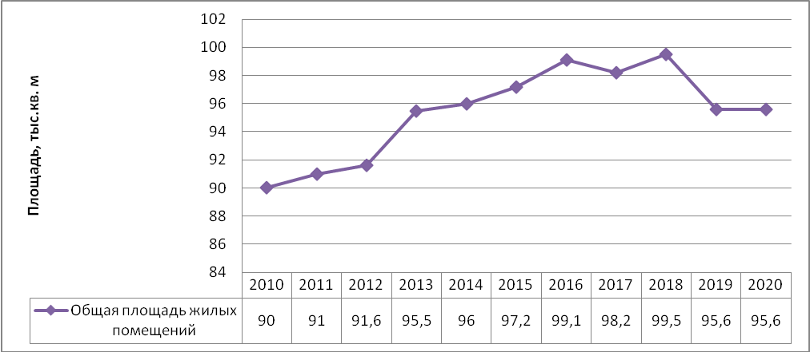
Рис. 2.3.1. Изменение площади жилищного фонда в Медведском сельском поселении в период с 2010 по 2020 годы.
( по данным Паспорта муниципального образования Медведское сельское поселение, Росстат, 2010-2020 г.г.
http://www.gks.ru/dbscripts/munst/munst.htm)

Выше приведенные данные свидетельствуют, что в поселении в последние годы отмечен заметный вывод из эксплуатации старого аварийного, ветхого и не благоустроенного жилья.
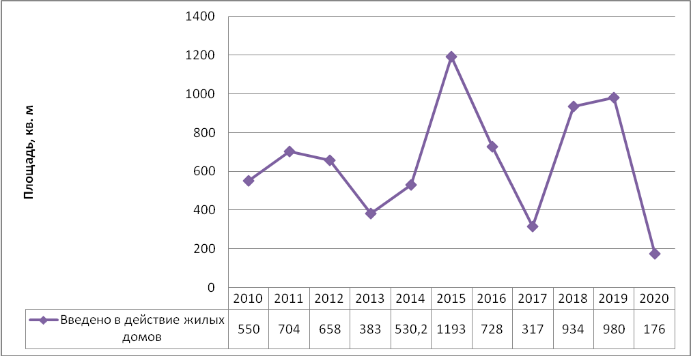
Рис. 2.3.2. Ввод в эксплуатацию нового жилья на территории Медведского сельского поселения в 2010-2020 годах.

В последние годы отмечен рост показателя жилищной обеспеченности как в Шимском районе в целом, так и в Медведском сельском поселении (рис.2.3.3.), однако, этот рост по большей части связан не с интенсивным жилищным строительством, а с депопуляцией населения.
На расчетный период Генеральным планом (2009 г.) была принята жилищная обеспеченность в размере 30 м²/чел. За период, прошедший с момента разработки Генерального плана 2009 года в масштабах Новгородской области была увеличена расчетная жилищная обеспеченность до значения – 46 м²/чел. Необходимо отметить, что по ряду населенных пунктов Медведского сельского поселения этот норматив уже заметно превышен, однако, как правило, за счет низкокачественного (неблагоустроенного) жилья. Низкий уровень жилищной обеспеченности фиксируется в наиболее крупных населенных пунктах поселения: с. Медведь, д.Закибье, д.Верхний Прихон, д.Старый Медведь. Основной задачей в области жилищного строительства следует признать вывод из эксплуатации старого неблагоустроенного жилья и строительство нового, современного жилья обеспеченного всеми современными инженерно-техническими системами. При расчете объемов нового строительства в рамках данной корректировки генерального плана учитывалась современная ситуация и необходимость выдержать тенденцию постепенного нарастания ежегодного ввода жилья для достижения через 20 лет благоприятных жилищных условий.
Основные цели жилищной политики – улучшение качества жизни, включая качество жилой среды.
В основе принимаемой строительной программы необходимо учитывать следующее: обеспечение наиболее комфортных условий проживания населения требует в современных условиях иного подхода к развитию селитебных территорий населенных пунктов. В основе проектных решений по формированию жилой среды заложены следующие принципы:
- полная ликвидация ветхого и аварийного жилья, морально устаревшего фонда;
- увеличение темпов жилищного строительства.
Такой подход позволит значительно улучшить жилую среду, оптимизировать затраты на создание полноценной социальной и инженерной инфраструктуры.
Основные проектные предложения в решении жилищной проблемы и новая жилищная политика:
- ликвидация ветхого, аварийного фонда;
- наращивание темпов строительства жилья за счет всех источников финансирования, включая индивидуальное строительство;
- повышение качества и комфортности проживания, полное благоустройство домов.

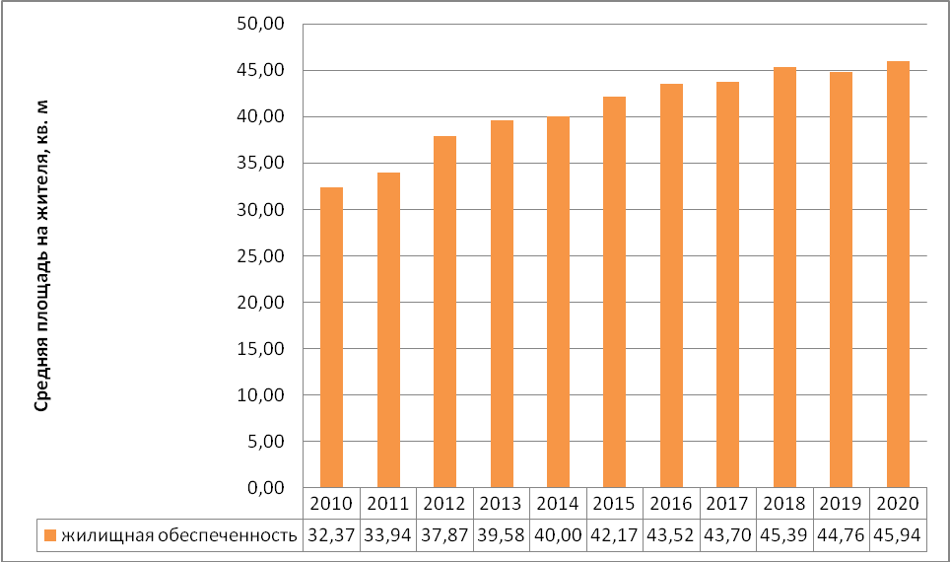
Рис. 2.3.3. Изменение жилищной обеспеченности на территории Медведского сельского поселения в 2010-2017 годах.

С учетом уменьшения численности жителей по поселению при одновременном росте жилищного фонда (рис. 2.3.1.) привело к заметному росту жилищной обеспеченности жителей в Медведском сельском поселении, которая в 2020 году оценивается в 45,94 м² на человека (рост с 2010 года на 42,0%). Необходимо отметить, что этот рост обеспечен в основном за счет низко качественного, не благоустроенного жилья, так как обновление жилого фонда за счет нового строительства жилья в поселении за тот же период составило только 11,8% (10,65 тысяч м² из 90,0 тыс. м² существовавшего на 2010 год жилого фонда).
При оценке потребности в строительстве нового жилищного строительства было учтено, что:
- численность населения в поселении не превысит 1800 человек на расчетный срок;
- средняя жилищная обеспеченность составит 46 м²/человека;
- убыль существующего жилищного фонда будет обусловлена выводом из эксплуатации низкокачественного, неблагоустроенного жилья, которая принята на уровне 20% от существующего;
- основные объемы нового жилья будут построены на средства жителей поселения и будут представлены малоэтажной индивидуальной застройкой.
Расчет объемов жилищного строительства Медведского сельского поселения:
№ п/п. | Показатель | Единицы измерения | Расчетный срок
1 | Проектная численность населения | чел. | 1800
2 | Средняя жилищная обеспеченность | м²/чел. | 46
3 | Итого потребный жилищный фонд | тыс.м² | 82,8
4 | Существующий жилищный фонд | тыс.м² | 95,6
5 | Убыль существующего жилищного фонда | тыс.м² | 21,3
6 | Сохраняемый жилищный фонд | тыс.м² | 74,3
7 | Объем нового жилищного строительства | тыс.м² | 13,0

Большие объемы нового жилищного строительства требуются для с.Медведь, д. д.Верхний Прихон, д.Закибье, д.Старый Медведь. Суммарные расчетные объемы жилищного строительства по отдельным населенным пунктам больше рассчитанных по средним показателям по поселению, причиной чего является превышение реальной средней жилищной обеспеченности по ряду населенных пунктов над нормативным показателем.
Основными причинами исторически сложившейся неблагоприятной ситуации в комплексном развитии поселения являются остаточный принцип финансирования развития социальной и инженерной инфраструктуры в сельской местности, высокий уровень затратности комплексного развития сельских территорий в связи с мелкодисперсным характером сельского расселения.
Одной из причин неблагоприятной ситуации в комплексном развитии села является также крайне низкий уровень комфортности проживания в сельской местности. Уровень обустройства сельского жилищного фонда в 2 – 3 раза ниже городского уровня.
Низкий уровень комфортности проживания в сельской местности влияет на миграционные настроения сельского населения, особенно молодежи. Соответственно, сокращается источник расширенного воспроизводства трудового ресурсного потенциала аграрной отрасли.
Потребность в объектах социально-бытового обслуживания.
Основные цели создания полноценной комплексной системы обслуживания населения – повышение качества и максимальной комфортности проживания населения путем развития системы предоставляемых услуг и сервиса.
Стабильное улучшение качества жизни всех слоев населения, являющееся главной целью развития любого населенного пункта, в значительной степени определяется уровнем развития системы обслуживания, которая включает в себя учреждения здравоохранения, спорта, образования, культуры и искусства, торговли и бытового обслуживания
В новых экономических условиях вопрос рациональной организации системы культурно - бытового обслуживания должен иметь более гибкие пути решения. Состав объектов обслуживания реально определяется уровнем жизни и необходимой потребностью в них.
В условиях рыночных отношений, при организации модели сети предприятий социальной сферы устанавливаются следующие принципы:
- соответствие параметров сети обслуживания потребительской активности населения, выраженной в частоте спроса на товары, услуги и реальной посещаемостью предприятий обслуживания;
- регламентация затрат времени на посещение объектов обслуживания;
- соответствие типологии предприятий обслуживания требованиям необходимой пропускной способности, предъявляемой населением в различные по нагрузке отрезки времени;
- организация центров обслуживания на наиболее оживленных участках населенного пункта;
К социально-нормируемым отраслям следует отнести следующие виды учреждений: детское дошкольное воспитание, школьное образование, внешкольное образование, здравоохранение, социальное обеспечение, в большей степени учреждения культуры и искусства, частично учреждения спорта, жилищно-коммунального хозяйства.
Развитие других отраслей будет происходить по принципу сбалансированности спроса и предложения. При этом спрос на те, или иные виды услуг будет зависеть от уровня жизни населения, который в свою очередь определится уровнем развития экономики региона. В настоящих изменениях генплана не ревизируется данные расчета приведенного в генплане от 2020 года.
Расчет потребности в учреждениях культурно-бытового обслуживания на расчетный срок.
№  №  п/п | Наименование | Ед.изм | 2042 год
№  №  п/п | Наименование | Ед.изм | норма | емкость
I Учреждения образования
1 | Детские дошкольные учреждения | мест | 35 на 1000 чел. | 98
2 | Общеобразовательные школы | мест | 130 на 1000 чел | 364
3 | Учреждения внешкольного образования | мест | 32% от числа школьников | 116
II Учреждения здравоохранения и социального обеспечения
1 | Стационары всех типов | койко-место | 13,5 на 1000 чел. | 38
2 | Поликлиника, амбулатория, диспансер (без стационара) | пос./см. | 18,2 на 1000 чел. | 51
3 | Станции скорой помощи | автомоб. | 1 на 10 тыс.чел. в пределах зоны 15-минут. доступности | 1
4 | Аптеки | объект | 1 на 6,2 тыс. чел. | 1
5 | Дома-интернаты для ветеранов и инвалидов | мест | 30 мест на 1000 чел. | 84
6 | Детский дом-интернат (4-17 лет) | мест | 3 мест на 1000 чел. | 8
7 | Психоневрологический интернат | мест | 3 мест на 1000 чел. | 8
III Учреждения культуры и искусства
1 | Помещения для организации досуга населения (в застройке) | мест | 50-60 мест на 1000 чел. | 168
2 | Клубы | мест | 190-230 мест на 1000 чел. | 645
3 | Танцевальные залы, дискотеки | мест. | 6 мест на 1000 чел. | 17
4 | Сельские массовые библиотеки | тыс.томов | 5-6 тыс.томов чел./4-5 чит.места на 1000 | 16,8/14
IV Физкультурно-спортивные сооружения
1 | Спортивные залы общего пользования | м² | 350 м² площади пола на 1000 чел | 982
2 | Крытые бассейны общего пользования | м² зеркала воды | 20-25 м² зеркала воды на 1000 чел. | 70
V Торговля и общественное питание
1 | Магазины продовольственных и промышленных товаров | м² торговой площади | 350 м² торговой площади на 1000 чел. | 982
2 | Рыночные комплексы | м² торговой площади | 24-40 м² торговой площади на 1000 чел. | 112
3 | Предприятия общественного питания | мест | 40 мест на 1000 чел. | 112
VI Учреждения и предприятия бытового и коммунального обслуживания
1 | Предприятия бытового обслуживания | рабочих мест | 4 рабочих мест на 1 тыс. чел | 11
2 | Прачечные | кг белья в смену | 20 кг белья в смену на 1000 чел. | 56
3 | Химчистки | кг/см. | 1,2 кг вещей в смену на 1000 чел. | 3,4
4 | Бани | мест | 7 мест на 1000 чел. | 20
5 | Гостиницы | мест | 6 мест на 1000 чел. | 17
6 | Пункты приема вторичного сырья | объектов | 1 объект на 20 тыс. чел. | 1
7 | Пожарные депо | автомашин | 1 машина на 1 тыс.чел. | 3
VII Административно-деловые и хозяйственные учреждения
1 | Организации и учреждения управления | объект | В соответствии с техническими регламентами
2 | Жилищно-эксплуатационные организации | объект | 1 объект на 20 тыс. чел. | 1
3 | Отделения и филиалы сберегательного банка РФ | операц.окно | 1 операц. место (окно) на 1-2 тыс. чел. | 2
4 | Отделения связи | объект | 1 объект на 1-10 тыс.чел. | 1

Расчет потребности в новом строительстве учреждений культурно-бытового обслуживания на расчетный срок
п/п | Наименование | Ед.изм | Расчетная емкость |  | Существ. сохран. емкость | Емкость нового  строитель-ства | Примечания
I Учреждения образования
1 | Детские дошкольные учреждения | мест | 98 |  | 60 | 38
2 | Общеобразовательные школы | мест | 364 |  | 500 | -
3 | Учреждения внешкольного образования | мест | 116 |  | - | 116 | В помещениях СОШ
II Учреждения здравоохранения и социального обеспечения
1 | Стационары всех типов | койко-место | 38 |  | - | 38
2 | Поликлиника, амбулатория, диспансер (без стационара) | пос./см. | 51 |  | 88 | -
3 | Станции скорой помощи | автомоб. | 1 |  | 1 | -
4 | Аптеки | объект | 1 |  | 1 | -
5 | Дома-интернаты для ветеранов и инвалидов | мест | 84 |  | - | 84
6 | Детский дом-интернат (4-17 лет) | мест | 8 |  | 25 | -
7 | Психоневрологический интернат | мест | 8 |  | - | 8
III Учреждения культуры и искусства
1 | Помещения для организации досуга населения (в застройке) | мест | 168 |  | 20 | 148 | Строительство КСК
2 | Клубы | мест | 645 |  | 665 | - | Строительство КСК
3 | Танцевальные залы, дискотеки | мест. | 17 |  | - | 17 | Строительство КСК
4 | Сельские массовые библиотеки | мест | 16,8/14 |  | -/90
IV Физкультурно-спортивные сооружения
1 | Спортивные залы общего пользования | м² | 982 |  | 660 | 322
2 | Крытые бассейны общего пользования | м² зеркала воды | 70 |  | - | 70
V Торговля и общественное питание
1 | Магазины продовольственных и промышленных товаров | м² торговой площади | 982 |  | 861,8 | 120,2
2 | Рыночные комплексы | м² торговой площади | 112 |  | - | 112
3 | Предприятия общественного питания | мест | 112 |  | 54 | 58
VI Учреждения и предприятия бытового и коммунального обслуживания
1 | Предприятия бытового обслуживания | рабочих мест | 11 |  | - | 11
2 | Прачечные | кг. белья в смену | 56 |  | - | 56 | Строительство КБО
3 | Химчистки | кг/см. | 3,4 |  | - | 3,4 | Строительство КБО
4 | Бани | мест | 20 |  | - | 20 | Строительство КБО
5 | Гостиницы | мест | 17 |  | - | 17 | Строительство гостиничного комплекса
6 | Пункты приема вторичного сырья | объектов | 1 |  | - | 1
7 | Пожарные депо | автомашин | 3 |  | 1 | 3 | Строительство Пождепо
VII Административно-деловые и хозяйственные учреждения
1 | Организации и учреждения управления | объект |  |  | 1
2 | Жилищпо-эксплуатациониые организации | объект |  | 1 | 1
3 | Отделения и филиалы сберегательного банка РФ | операц.окно |  | 2 | 1 | 1
4 | Отделения связи | объект |  | 1 | 3

Генеральным планом 2009 года для удовлетворения потребностей населения в культурно-бытовом обслуживании предлагалось:
- строительство детского сада в в с.Медведь - на 38 мест.
- строительство КСК (культурно-спортивный комплекс) для обслуживания местного населения на 400 мест в с.Медведь, при этом строительство рассчитывается вести поэтапно. Здание КСК объединяет в себе несколько блоков:
- культурно – образовательный (актовый зал, танцевальный зал);
- спортивный (площадки для занятий спортом, помещения для спортивных секций, бассейн), медико - восстановительный комплекс;
- развлекательный (кинозал, дискотека, бар на 12 мест, который днем может работать как детское кафе);
- Интернет-кафе, библиотека.
- строительство гостиничного комплекса в с.Медведь на 25 мест.
- запроектировать КБО (комбинат бытового обслуживания) в с.Медведь, куда должны были входить прачечная, химчистка, баня;
- строительство пожарного депо на 2 машины в с.Медведь (мероприятие предусмотрено в схеме территориального планирования Новгородской области);
- мероприятия по модернизации системы здравоохранения в поселении.
Изменениями в генеральный план 2014 года необходимость развития системы культурно-бытового обслуживания населения не ревизировалась, однако, с учетом изменения базовой численности населения мощность запланированных объектов предлагалось уменьшить (ДДОУ до 38 мест, КСК – до 400 мест).
Настоящими изменениями предусмотрено сохранить предложения по развитию системы культурно-бытового обслуживания населения Медведского сельского поселения с учетом принятой в Медведском сельском поселении муниципальной Программы «Комплексного развития объектов социальной инфраструктуры Медведского сельского поселения на период 2018-2029 годы» (постановление Администрация Медведского сельского поселения от 28.09.2017 № 104). Этой программой определены следующие базовые и планируемые значения целевых индикаторов:
Наименование целевого индикатора | Ед. изм. | Базовое значение показателей по состоянию на 2017 г. | Планируемое значение показателей к 2029 г.
объекты социальной инфраструктуры в области культуры
Доля муниципальных учреждений культуры, здания которых находятся в аварийном состоянии или требуют капитального ремонта, в общем количестве муниципальных учреждений культуры | % | 100 | 50
Уровень фактической обеспеченности учреждениями культуры от нормативной потребности, в том числе: | % | 100 | 100
Помещения для культурно-массовой работы с населением, досуга и любительской деятельности | м² площади пола на 1 тыс. чел. | 400 | 800
Повышение эффективности деятельности  учреждений культуры в сельской местности | % | 80 | 100
Повышение уровня обеспеченности учреждениями культуры в сельской местности | % | 100 | 100
объекты социальной инфраструктуры в области физической культуры и спорта
Уровень фактической обеспеченности помещениями для физкультурно-оздоровительных занятий | м² на 1 тыс. чел. | 500 | 1120
открытыми спортивными площадками | м² на 1 тыс. чел. | 5000 | 31200
Доля населения, систематически занимающегося физической культурой и спортом | % | 16,8 | 25
Доля обучающихся, систематически занимающихся физической культурой и спортом, в общей численности обучающихся | % | 50 | 100

Потребность в объектах специального назначения.
Потребность в объектах специального назначения определяется в соответствии с генеральными планами 2009 и 2014 годов.
Кладбища.
Норма обеспеченности земельным участком на кладбище традиционного захоронения и крематория составляет 0,24 га на 1 тыс. чел. С учетом изменения численности населения за расчетный срок (20 лет) и коэффициента смертности размер земельного участка составит: 0,67 га.
Предлагается расширить существующее кладбище в с.Медведь, территория проектируемого кладбища составит 3,59 га.
Предлагается закрыть кладбища около населенного пункта д.Большие Угороды, так как территория указанного кладбища частично находится в водоохранной зоне, что нарушает норму, установленную ч.15 ст.65 Водного кодекса РФ: «В границах водоохранных зон запрещается размещение кладбищ, скотомогильников, мест захоронения отходов производства и потребления, радиоактивных, химических, взрывчатых, токсичных, отравляющих и ядовитых веществ…». Захоронения производить на территориях существующих кладбищ (д.Любач, с.Медведь, д.Менюша, д.Горное Веретье, д.Высоково).
В Реестре муниципального имущества Администрации Медведского сельского поселения Шимского района Новгородской области (по состоянию на 01.01.2022 г.) имеются сведения об объектах ритуального назначения (сайт: http://медведское.рф/?p=5454).

№ п/п | Наименование недвижимого имущества | адрес (местонахождение)  недвижимого имущества | Кадастровый номер муниципального недвижимого имущества | Площадь, м²
310 | Земельный участок (ритуальная деятельность) | с. Медведь, ул. Путриса | 53:21:0000000:4245 | 57281
311 | Земельный участок (ритуальная деятельность) | д. Любач, з/у 39а | 53:21:0000000:4257 | 4866
312 | Земельный участок (ритуальная деятельность) | д. Большие Угороды, ул. Церковная, з/у 46а | 53:21:0030501:343 | 5470
314 | Земельный участок (ритуальная деятельность) | д. Высоково, з/у 56, | 53:21:0030601:277 | 72
315 | Земельный участок (ритуальная деятельность) | д. Высоково, з/у 56а, | 53:21:0030601:278 | 2950
316 | Земельный участок (ритуальная деятельность) | Медведское сельское поселение, з/у 12м | 53:21:0041001:142 | 6165
317 | Земельный участок (ритуальная деятельность) | Медведское сельское поселение, з/у 11м | 53:21:0041201:130 | 4268
319 | Земельный участок (ритуальная деятельность) | с. Медведь, ул. Путриса, з/у 30г | 53:21:0080101:270 | 322
 |  |  | Итого | 81394

Полигоны твердых бытовых отходов.
На расчетный срок строительства новых полигонов ТКО на территории Медведского сельского поселения не требуется, так как решение вопросов сбора и утилизации ТКО является задачей решаемой в рамках Новгородской области в целом и в рамках утвержденой территориальной схемы обращения с отходами Новгородской области создание полигонов ТКО не предусматривается.

3. Оценка возможного влияния планируемых для размещения объектов местного, регионального и федерального значения на территории муниципального образования
Оценка возможного влияния планируемых для размещения объектов местного, регионального и федерального значения осуществлена:
- с учетом существующего состояния Медведского сельского поселения в составе Шимского муниципального района (наличия свободных территорий, мощности инженерно-технических систем и инфраструктуры, состояния экологии, возможных чрезвычайных ситуаций на территории образования и др.);
- планируемого сценария развития муниципального района и поселения на расчетный срок;
- влияния каждого размещаемого объекта на инфраструктуру, экологию, возможность возникновения ЧС.
На основе проведенного анализа ситуации было констатировано, что:
1. Медведское сельское поселение входит в состав Шимского муниципального района и включает в состав 25 населенных пунктов. Почти 40% населения сосредоточена в административном центре поселения – с.Медведь, а в пяти населенных пунктах поселения – с.Медведь, д.Старый Медведь, с.Медведь, д.Менюша и Закибье проживает почти 80% населения поселения.
2. Площадь территории поселения составляет 61,15 тысяч га, из которых 21,49% относится к землям сельскохозяйственного назначения. Земли населенных пунктов составляют 3,66% от общей площади земель поселения. На территории поселения имеются свободные территории для развития сельскохозяйственного и промышленного производства, а также жилищного строительства и развития индустрии туризма и отдыха.
3. На территории района выявлены месторождений и проявлений минерального сырья, пригодные для производственных целей, в том числе: торфа, гравийно-песчаных материалов и строительных песков.
4. Территория поселения располагает лесными массивами (земли лесного фонда превышают 45,5 тысяч га (74,50% от всей территории поселения), являющиеся источником не только древесины, но и недревесных лесных ресурсов, пищевых лесных ресурсов и лекарственных трав, которые при должном подходе должны обеспечить развитие целого кластера в экономике района.
5. Поселение богато охотничье-промысловыми и рыбохозяйственными ресурсами, что с учетом экологической чистоты района и благоприятными природными условиями должно способствовать развитию индустрии туризма и отдыха на территории района.
6. Медведское сельское поселение в составе Шимского района имеет целый ряд конкурентных преимуществ по сравнению с соседними регионами, в том числе: транспортную доступность, наличие свободных трудовых и энергоресурсов, наличие ресурсной сырьевой базы (древесина, полезные ископаемые, лесные ресурсы и т.д.). Транспортная доступность района обеспечивается тем, что районный центр Шимского муниципального района расположен на перекрестке трех дорог: федеральной автомобильной трассы «Новгород-Псков» (которая связывает район с Прибалтийскими странами, Беларусью, Украиной) и двух региональных: «Новгород-Псков» - Феофилова Пустынь» и «Шимск - Старая Русса – Локня - Невель». По территории района проходит Октябрьская железная дорога. В 35 км от районного центра находится железнодорожная станция Уторгош (на линии Дно-Батецкая-Павловск), расстояние от станции Уторгош до Великого Новгорода по железной дороге 101 км. Благодаря удобному географическому положению район имеет хорошую связь с Москвой и Санкт-Петербургом.
8. На территории Медведского сельского поселения и Шимского района создана инженерная и социально-бытовая инфраструктура, частично обеспечивающая потребности населения поселения в услугах здравоохранения, образования, культуры, социальном и бытовом обслуживании. При дальнейшем развитии в поселения имеются все предпосылки для создания достаточно комфортабельных и привлекательных для населения условий жизни на территории поселения.
Выводы
Медведское сельское поселение располагает необходимыми свободными территориями и элементами инженерно-технической инфраструктурой для размещения объектов местного, регионального и федерального значения, предусмотренных для размещения на территории муниципального образования. Размещение этих объектов на территории не приведет к изменения сложившегося строения населенных пунктов поселения, не окажет негативного воздействия на инфраструктуру и экологию и может быть осуществлено в рамках развития муниципального образования. Более того размещение этих объектов благоприятно скажется на развитии общественно-деловой, инженерно-технической и транспортной систем территории, так как основная часть объектов относится к объектам социально-бытового назначения (местного значения). На территории поселения не планируется создание объектов федерального значения. Планируемое на расчетный срок строительство объектов регионального значения - пожарного депо в с.Медведь и объектов здравоохранения – окажет положительное влияние на пожарную безопасность и социальную инфраструктуру Медведского сельского поселения.

3.1. Сведения о видах, назначении и наименованиях планируемых для размещения объектов федерального, регионального и местного значения поселения, их основные характеристики, их местоположение, функциональные зоны их размещения, а также характеристики зон с особыми условиями использования территорий в случае, если установление таких зон требуется в связи с размещением данных объектов.

3.1.1. Сведения о видах, назначении и наименованиях планируемых для размещения объектов федерального значения муниципального образования, их основные характеристики и местоположение.
Размещение на территории Медведского сельского поселения новых объектов федерального значения не предусматривается.

3.1.2. Сведения о видах, назначении и наименованиях планируемых для размещения на территории Медведского сельского поселения Шимского муниципального района объектов регионального значения, их основные характеристики и местоположение.
В соответствии со Схемой территориального планирования Новгородской области (утверждена Постановлением Администрации Новгородской области от 29.06.2012 года №370 (в редакции от 20.02.2015 №56, от 25.09.2019 №380, от 27.08.2021 № 250) на территории Медведского сельского поселения, планируется размещение новых объектов регионального значения.
Сведения о видах, назначении и наименованиях планируемых для размещения на территории муниципального образования Медведского сельского поселения Шимского муниципального района объектов регионального значения, их основные характеристики и местоположение приведены в таблице 3.1.2.1.
В соответствии с Постановлением Правительства Новгородской области от 27.08.2021 № 250 Схема территориального планирования Новгородской области является стратегическим градостроительным документом, направленным на создание оптимальных условий территориального и социально-экономического развития Новгородской области до 2022 года
(первый этап) и до 2032 года (второй этап).
В соответствии со статьей 19 Градостроительного кодекса (в ред. от 02.07.2021) в материалах территориального планирования должны отражаться планируемые для размещения объекты местного значения муниципального района, относящиеся к следующим областям:
а) электро- и газоснабжение поселений;
б) автомобильные дороги местного значения вне границ населенных пунктов в границах муниципального района;
в) образование;
г) здравоохранение;
д) физическая культура и массовый спорт;
е) обработка, утилизация, обезвреживание, размещение твердых коммунальных отходов;
ж) иные области в связи с решением вопросов местного значения муниципального района.
В Схему территориального планирования Новгородской области по Медведскому сельскому поселению включены по разделам:
- Объекты образования, здравоохранения, социального обслуживания, физической культуры и спорта;
- Объекты в области предупреждения чрезвычайных ситуаций межмуниципального и регионального характера, стихийных бедствий, эпидемий и ликвидации их последствий.
Список (выборка) объектов представлен в редакции Постановлениями Правительства Новгородской области от 27.08.2021 № 250 (с сохранением нумерации мероприятий в соответствии с нумерацией постановления) и с включением новых объектов согласно «Изменений в Схему территориального планирования Новгородской области. Материалы по обоснованию. Части I, II, III».
Таблица 3.1.2.1.
Объекты образования, здравоохранения, социального обслуживания, физической культуры и спорта
№  п/п | Назначение объекта регионального значения | Наименование объекта | Краткая характеристика объекта | Местоположение планируемого объекта | Зоны с особыми условиями использования территории
1. | Объекты образования, здравоохранения, социального обслуживания, физической культуры и спорта, I этап до 2022 года
1.2. | Объекты здравоохранения
1.2.57. | Объект капитального строительства в области здравоохранения | строительство фельдшерско-акушерского пункта | общая площадь - 65,0 кв.м | Шимский район, Медведское сельское поселение, д.Горное Веретье | -
2. | Объекты в области образования, здравоохранения, социального обслуживания, физической культуры и спорта, II этап до 2032 года
 | Объекты здравоохранения
2.2.63 | Объект капитального строительства в области здравоохранения | строительство фельдшерско-акушерского пункта | общая площадь- 65,0 кв.м | Шимский район, Медведское сельское поселение, д.Старый Медведь | -
2.2.64 | Объект капитального строительства в области здравоохранения | строительство фельдшерско-акушерского пункта | общая площадь- 65,0 кв.м | Шимский район, Медведское сельское поселение, д.Высоково | -
2.2.65 | Объект капитального строительства в области здравоохранения | строительство фельдшерско-акушерского пункта | общая площадь- 65,0 кв.м | Шимский район, Медведское сельское поселение, д.Менюша | -

Объекты в области предупреждения чрезвычайных ситуаций межмуниципального и регионального характера, стихийных бедствий, эпидемий и ликвидации их последствий
№  п/п | Назначение объекта регионального значения | Наименование объекта | Краткая характеристика объекта | Местоположение планируемого объекта | Зоны с особыми условиями использования территории
2. | Объекты в области предупреждения чрезвычайных ситуаций межмуниципального и регионального характера, стихийных бедствий, эпидемий и ликвидации их последствий, II этап до 2032 года
2.13 | Объект капитального строительства в области предупреждения чрезвычайных ситуаций природного и техногенного характера, стихийных бедствий, эпидемий и ликвидации их последствий | строительство пожарного депо | 2 автомобиля | Шимский район, Медведское сельское поселение, с.Медведь | -
Создание иных объектов регионального значения по Медведскому сельскому поселению Схемой территориального планирования Новгородской области в редакции от 27.08.2021 № 250 не запланировано.
В «Изменениях в Схему территориального планирования Новгородской области. Материалы по обоснованию. Части I, II, III» приводятся данные о других территориях и объектах, на которых могут размещаться в Медведском сельском поселении объекты регионального или местного значения.
Выборка из реестра инвестиционных площадок, расположенных на территории Новгородской области и находящихся в государственной и муниципальной собственности (Выборка из таблицы 2.3.2.2. Материалы по обоснованию. Часть I).

№ п/п | Название площадки | Место расположения (адрес) | Площадь земельного участка, га | Категория земель | Кадастровый номер | Предполагаемое использование площадки
1. | Земельный участок № 19 в д. Верхний Прихон | Новгородская обл., Шимский район, д. Верхний Прихон | 0,5 | Земли населеного пункта | 53:21:080201:61 | Торговля (для строительства автозаправочной станции)
2. | 1 этаж Менюшского СДК | Новгородская обл., Шимский район, д. Менюша, д. 98 | 0,0195 (помещение) | Земли населенного пункта | 53:21:040102:5 | туризм (для рекреационных целей) - оборудование гостевых комнат
3. | Нежилое здание Менюшского СДК | Новгородская обл., Шимский район, д. Менюша | 0,069 | Земли населенных пунктов | нет | туризм, общественное питание

3.2. Перечень объектов местного значения, планируемых для размещения на территориях муниципального образования в рамках проекта генерального плана с учетом требованиям Региональных нормативов градостроительного проектирования
Объемы нового строительства объектов социально-бытового назначения при принятии проектых решений определялись нормативной потребностью и необходимостью обеспечения доступности объектов для населения всех населенных пунктов поселения.
Сведения о видах, назначении и наименованиях планируемых для размещения на территориях муниципального образования, объектов местного значения, их основные характеристики и местоположение приведено в таблице 3.2.1.
Таблица 3.2.1.
№  п/п | Мероприятия | Месторасположение | Функциональная зона | Назначение
1 | детского сада - на 38 мест. | с.Медведь | жилая | образование
2 | строительство КСК (культурно-спортивный комплекс) на 40 мест  Здание КСК объединяет в себе несколько блоков:  - культурно – образовательный (актовый зал, танцевальный зал);  - спортивный (площадки для занятий спортом, помещения для спортивных секций, бассейн),  - медико - восстановительный комплекс;  - развлекательный (кинозал, дискотека, бар на 12 мест, который днем может работать как детское кафе);  - Интернет-кафе, библиотека. | с.Медведь | Общественно-деловая | Культурно-массовое
3 | гостиничный комплекс на 17 мест. | с.Медведь | Общественно-деловая | Обслуживание населения
4 | КБО (комбинат бытового обслуживания с прачечной, химчисткой и баней. | с.Медведь | Общественно-деловая | Бытовое обслуживание
В рамках муниципальной Программы комплексного развития объектов социальной инфраструктуры Медведского сельского поселения на период 2018-2029 годы» (утверждена Администрацией Медведского сельского поселения 28.09.2017 № 104) предусматривается:
- строительство детского сада в с. Медведь – на 55 мест.
- строительство КСК (культурно-спортивный комплекс) для обслуживания местного населения на 300 мест в с. Медведь, при этом строительство рассчитывается вести поэтапно. Здание КСК объединяет в себе несколько блоков:
культурно – образовательный (актовый зал, танцевальный зал);
спортивный (площадки для занятий спортом, помещения для спортивных секций, бассейн), медико-восстановительный комплекс;
развлекательный (кинозал, дискотека, бар на 12 мест, который днем может работать как детское кафе);
Интернет-кафе, библиотека.
- строительство гостиничного комплекса в с. Медведь на 25 мест.
- проектирование КБО (Комбинат бытового обслуживания) в с. Медведь, куда входит прачечная, химчистка, баня.
В рамках муниципальной программы «Комплексное развитие сельской территории Медведского сельского поселения», утвержденную постановлением Администрации Медведского сельского поселения от 16.12.2019 № 147 (в ред. 10.02.2021 № 14) предусматривается:
- Создание и обустройство зон отдыха, спортивных и детских игровых площадок;
- Обустройство спортивной площадки в с. Медведь (2021-2024 годы).
В целях реализации программы «Здоровье» рекомендуется развивать фельдшерско-акушерские пункты, увеличить количество высококвалифицированного медицинского персонала (обязательно наличие врача общей практики). Врач общей практики – будущее сельского здравоохранения, он должен стать основой сельского здравоохранения, руководить многопрофильной командой. Нужно вводить больше врачебных специализаций, оснащать общеврачебную практику современным оборудованием, повышать транспортную доступность медицинского учреждения на селе, чтобы граждане имели возможность получить все виды медицинских услуг.
Одним из элементов федеральной программы «Здоровье» является развитие медицины на сельских территориях. ФАП является наиболее массовым первичным доврачебным медицинским учреждением по оказанию медико-санитарной помощи сельскому населению и играет большую роль в лечебно-профилактическом обслуживании, проведении комплекса профилактических и оздоровительных мероприятий, а также санитарно-противоэпидемической работы. Фельдшеры и акушерки принимают активное участие в организации и проведении медицинских осмотров, ежегодной диспансеризации сельского населения. Сельское население будет получать медпомощь в комфортных и соответствующих санитарным нормам условиях.
Кроме этого необходимо развивать альтернативные и более удобные для пациента формы оказания медицинской помощи: дневные стационары, центры амбулаторной хирургии. При больничном учреждении необходимо иметь аптечный пункт и машины скорой помощи для оказания неотложной медицинской помощи сельскому населению. Данные автомобили достойно буду служить в деле улучшения качества медицины на селе.
В целях защиты от пожаров жизни и ​здоровья людей, а также имущества граждан и организаций проектом предусматривается строительство пожарного депо на три машины в с. Медведь. Новое депо пожарной части обеспечит оперативное реагирование на пожары и на другие чрезвычайные ситуации. Рекомендуется предусмотреть комнаты психологической разгрузки, служебные помещения, гараж на три выезда, просторный учебный класс.

4. Характеристики зон с особыми условиями использования территорий
Сведения о зонах с особыми условиями использования территорий, установление которых требуется в связи с планируемым размещением на территориях поселения местного значения поселения в таблице 4.1.
Таблица 4.1.
Сведения о зонах с особыми условиями использования территорий, установление которых требуется в связи с планируемым размещением объектов местного значения

Наименование объекта | Зона с особыми условиями | Параметры зоны | Функциональная зона
Канализационных очистных сооружений | Санитарно-защитная зона | 150 м, 200 м, 400м | производственного использования
Кладбищ | Санитарно-защитная зона | 50 м, 300 м | Специального назначения
Скотомогильники (закрытые) | Санитарно-защитная зона | 500 м | Специального назначения
Котельных | Санитарно-защитная зона | 300 м для котельной мощностью более 200 Гкал | производственного использования
Линии электропередач ВЛ-10 кВ, ВЛ-35 кВ, ВЛ-110 кВ, 220 кВ, 330 кВ | охранные зоны | 10 м, 15м, 20 м, 25 м, 30 м | инженерной и транспортной инфраструктуры
Линий и сооружений связи | Охранные зоны | Согласно Правилам охраны линий и сооружений связи РФ, утвержденным постановлением Правительства РФ от 09 июня 1995 года №578 | инженерной и транспортной инфраструктуры
Промышленные предприятия | санитарно-защитная зона | Согласно пункту 2.12. СанПиН 2.2.1/2.1.1.1200-03  50, 100, 300, 500 и 1000 м | производственного использования
Карьеры (песчано-гравийная смесь) | санитарно-защитная зона | 100 м | производственного использования
Нефтепроводы магистральные | Охранные зоны | 200 м | производственного использования

5. Перечень и характеристика факторов риска возникновения чрезвычайных ситуаций природного и техногенного характера
Основными факторами риска возникновения чрезвычайных ситуаций являются опасности (как имевшие место, так и прогнозируемые с высокой степенью вероятности), на территории поселения и существенно сказывающиеся на безопасности населения:
- техногенные;
- природные.
Для территории Медведского сельского поселения техногенные факторы не являются определяющими, так как количество таких объектов на территории поселения невелико, а их влияние на жизнедеятельность поселения незначительно.
Согласно СНиП 22-01-95 «Геофизика опасных природных воздействий» по оценке сложности природных условий Шимский район, в том числе и Медведское сельское поселение, относится к категории простых.
Наиболее вероятными опасными природными явлениями, способными вызвать ЧС на рассматриваемой части территории Шимского района (Медведское сельское поселения) являются опасные метеорологические процессы и явления такие, как шквалисто-смерчевые усиления ветра, сильный дождь, сильный туман, засуха и т.д.
Опасные природные явления, способные привести к ЧС на территории поселения представлены в таблице 5.1.
Таблица 5.1.
Явления | повторяемость
сильный ветер, шквал | зимой 2-3 раза за 10 лет  летом 1-2 раза за 5-10 лет
крупный град | 1 раз за 10 лет
очень сильный снег, метель | 2-3 раза за 10 лет
сильный гололед, сильное сложное отложение | 4 раза за 10 лет
сильный мороз | 1 раз за 10 лет
сильная жара, засуха, чрезвычайная пожарная опасность | 1-2 раза в год
половодье | 2-3 раза за 10 лет
Анализ статистических данных за ветровым режимом, позволяет отметить, что в пределах зоны расположения Медведского сельского поселения возможны сильные ветры-ураганы со скоростью до 25 м/с.
Для характеристики повреждений и разрушений на территории поселения составлена шкала разрушений (таблица 5.2.)
Таблица 5.2.
Скорость ветра, м/с | Степень опасности | Характеристика повреждений и разрушений
более 15 | умеренно опасная | повреждения антенн, повалены отдельные деревья
более 30 | опасная | слабые разрушения. Повреждены линии связи и электропередач. Повалены деревья
более 40 | весьма опасная | средние разрушения. Сорваны отдельные крыши с каркасов домов. Серьезно повреждены линии связи и электропередач Повалены деревья.

В соответствии с Паспортом безопасности в Шимском районе не наблюдается таких опасных процессов и явлений, как землетрясение, оползни, сели, лавины, абразии, переработки берегов, карст, суффозии, просадочность пород, наводнения, эрозии, ураганы, смерчи, цунами и т.д.
Реализация природных угроз может привести:
- к гибели и потере здоровья жителей;
- к ущербу производственного и жилого фондов, культурным ценностям;
- к нарушению нормальной жизнедеятельности населения.
Данные о возможном ущербе при развитии природных чрезвычайных ситуаций (при наиболее опасном сценарии развития ЧС/ при наиболее вероятном сценарии развития ЧС) представлены в таблице 5.3.
Таблица 5.3.
Виды опасных природных явлений | Ин-  тен.  прир.  явлн  год-1 | Част  при-  род-  ных  явлен  год-1 | Част  наст  ЧС  при  воз-  никн  прир  явлн-1 | Разм  зон  вер  ЧС  км2 | Возм.  число  насел  в зоне  ЧС с нар.  услов.  жизн.  тыс.ч. | Возм  к-во  пог.  чел. | Возм  к-во  постр  чел. | Возможный  ущерб  руб
1.Землетрясения, бал | нет
2.Извержение вулкана | нет
3.Оползни, м | нет
4.Селевые потоки | нет
5.Снежные лавины, м | нет
6.Ураганы,  тайфуны, смерчи м/с | › 32 | 0-1 | 1 | 2-5 | 0,1-0,3 | 0 | 0-1 | до 200 т.р.
7.Бури, м/с | › 32 | 0-1 | 0-2 | до 5 | 0,1 | 0 | 0-1 | до 200 т.р.
8. Штормы, м/с | 15-31 | 0-2 | 0-1 | до 5 | 0,2 | 0 | 0-1 | до 200 т.р.
9.Град,мм | 20-31 | 0-1 | 0-1 | до 2 | 0,1 | 0 | 0-1 | до 200 т.р.
10.Цунами | нет
11.Наводнения | нет
12.Подтопление | › 5 | 1-2 | 0-2 | до 3 | 0,01 | 0 | 0 | до 200 т.р.
13.Пожары природные, га |  | до3 | до 3 |  | 0,01 | 0 | 0 | до 1 млн. руб.

Наиболее серьезные последствия на территории поселения могут иметь природные пожары, подтопления территорий, град и бури.
Большинство чрезвычайных ситуаций носят техногенный характер. ЧС техногенного характера – это аварии на системах жизнеобеспечения населения, аварии газопроводов, пожары и взрывы на объектах экономики, аварии на транспорте. По категории аварийности большинство аварий относятся к локальным авариям.
Для территории Медведского сельского поселения техногенные факторы не являются определяющими, так как количество таких объектов на территории поселения невелико – имеется только 1 объект, признанный службами ГО и ЧС пожаро- и взрывоопасным объектом и отнесенный к опасных производственных объектов I, II классов опасности. Таким объектом является нефтеперекачивающая станция НПС-7 Новгородского районного нефтепроводного управления, расположенная по адресу: Новгородская область, Шимский муниципальный район, Медведское сельское поселение, что накладывает особые требования по эксплуатации такого объекта:
№ п/п | Наименование организации | ИНН | Регистрационный номер | Наименование объекта | Местонахождение объекта | Класс опасности | Тип опасного вещества | Количество ОВ, т
14 | Общество с ограниченной ответственностью «Транснефть-Балтика» | 4704041900 | А19-03692-0057 | Площадка станции насосной НПС-7 Новгородского районного нефтепроводного управления | Новгородская обл., Шимский район, Медведское сельское поселение | II класс | Горючие жидкости, используемые в технологическом процессе или транспортируемые по магистральному трубопроводу | 670
Кроме того по территории Медведского сельского поселения проходят и обслуживаются магистральные трубопроводы и иные объекты ООО «Транснефть – Балтика», что необходимо учитывать при подготовке мероприятий в части предупреждения ЧС и защиты окружающей среды.
На территории Медведского сельского поселения аварии и ЧС на возможны на автомобильном транспорте, Статистические данные показывают, что за последние годы заметно уменьшилось количество ДТП на территории Шимского района. При этом следует учитывать, что автодороги Медведского сельского поселения не относятся к наиболее аварийно-опасными участками в Шимском районе.
В связи с небольшими объемами коммунально-бытовых систем аварии на коммунальных системах жизнеобеспечения (КСЖ), приводящие к прекращению снабжения зданий и сооружений водой, электроэнергией, теплом являются в основном локальными и не несут человеческих жертв и серьезных экономических последствий.
Серьезной проблемой для поселения является борьба с бытовыми и лесными пожарами, которые не редко сопровождаются большими экономическими потерями и человеческими жертвами. На территории поселения объектов по борьбе с пожарами нет. В Шимском районе в настоящее время не обеспечены нормативным временем прибытия пожарной охраны многие населенные пункты практически во всех муниципальных образованиях района.
Схемой территориального планирования Новгородской области предусмотрено строительство пожарного депо на 2 автомобиля в населенном пункте с.Медведь.
Биологически опасных объектов на территории Медведского сельского поселения нет, кроме 2 сибироязвенных захоронений (д.Менюша, 1896 год – место нахождения неизвестно; д.Закибье, 1914 год – место нахождения неизвестно) и скотомогильника (биотермическая яма, в 200 метрах от д. Менюша, которым пользуются все населенные пункты поселения. Площадь скотомогильника – 30 кв. м. Объект контролируется санитарными органами). На территории возможно ухудшение санитарно-эпидемиологической обстановки в определенные периоды года. Вероятность возникновения эпидемий маловероятна. В опасные периоды проводится общая вакцинация населения. Через средства массовой информации проводится разъяснительная работа среди населения района. Рисков заболеваемости сельскохозяйственных животных нет. В отдельные периоды на территории поселения вводились карантины по бешенству у диких и домашних животных, а также в связи африканской чумой свиней.
В опасные периоды проводится общая вакцинация сельскохозяйственных животных. Через средства массовой информации проводится разъяснительная работа среди населения района. Работа животноводческих комплексов осуществляется в закрытом режиме. На территории района имеется ГУ «Шимская районная станция по борьбе с болезнями животных», которая осуществляет работу по предотвращению возникновения очагов заболевания среди животных.
Нельзя исключать и биолого-социальные чрезвычайные ситуации и инфекционные, паразитарные болезни и отравления людей. К таким ситуациям относятся инфекционные, паразитарные болезни и отравления людей, а также особо опасные болезни сельскохозяйственных животных и рыб.
В настоящее время сохраняется вероятность возникновения случаев эпидемических вспышек острых кишечных инфекций (Источник – завоз и несанкционированная продажа некачественных овощей и фруктов, нарушение санитарно-гигиенических норм).
Возможно проявление инфекционных, паразитарных болезней и отравление людей:
- особо опасные болезни (холера, чума, туляремия, сибирская язва, мелиоидоз, лихорадка Ласса, болезни, вызванные вирусами Марбурга и Эбола), когда на учет берется каждый отдельный случай особо опасного заболевания;
- Коронавирусные заболевания, которые имеют место в настоящее время на территории РФ, в том числе и во всех муниципальных образованиях Новгородской области, и сопровождающиеся серьезными последствиями для всех сфер деятельности области и страны в целом. События последних 2 лет показали крайне высокую степень распространения по всей территории Новгородской области короновирусной инфекции Ковид-19, сопровождающейся серьезными заболеваниями и смертями жителей, в том числе, и в Шимском районе. По состоянию на 15.08.2022 года в Новгородской области было зарегистрировано заражение короновирусной инфекцией 102581 человек, в том числе 1038 случаев со смертельным исходом, в Шимском районе – 6780 заболевших и 87 умерших.
В настоящее время на фоне пандемии короновируса увеличивается вероятность заболевания людей острыми респираторными вирусными инфекциями (ОРВИ) преимущественно за счет детей дошкольного и школьного возрастов;
- опасные кишечные инфекции (болезни I и II группы патогенности по СП 1.2.01 1-94), на учет берутся групповые случаи заболеваний — 10—50 человек и более, смертность в течение одного инкубационного периода 2 человека и более;
- инфекционные заболевания людей невыясненной этиологии, когда на учет берутся групповые случаи заболеваний — 10 чел. и более, а смертность в течение одного инкубационного периода составляет 2 человека и более;
- отравления людей;
- эпидемии, когда уровень смертности или заболеваемости на территории области превышает годовой среднестатистический в 3 раза и более.
В настоящее время увеличивается вероятность заболевания людей острыми респираторными вирусными инфекциями (ОРВИ, Covid-19).
Мероприятия по инженерной подготовке и защите территорий от чрезвычайных ситуаций природного и техногенного характера предусмотреть в соответствии с ранее утвержденным генеральным планом. В настоящих изменениях кратко изложены некоторые вопросы защиты территории поселения от чрезвычайных ситуаций природного и техногенного характера актуальные для Медведском сельского поселения и задачами в части профилактики ЧС техногенного и природного характера. При этом следует учитывать, что Администрации Шимского района и Медведского сельского поселения уделяет большое внимание этим вопроса.
На территории района реализуются в рамках следующих постановлений:
- муниципальная система оповещения и информирования населения Шимского муниципального района о пожарах, о чрезвычайных ситуациях и при опасностях, возникающих при ведении военных действий или вследствие этих действий (Постановление Администрации Шимского муниципального района от 18.10.2021 № 1088);
- Положение об организации и ведении гражданской обороны на территории Шимского муниципального района (Постановление Администрации Шимского муниципального района от 16.12.2020 № 1336 (в ред. от 29.03.2022 № 298) "Об утверждении Положения об организации и ведении гражданской обороны на территории Шимского муниципального района";
- План обеспечения безопасности населения на водных объектах Шимского муниципального района на 2022 год (Постановление Администрации Шимского муниципального района от 19.11.2021 № 1193);
- Положения о Шимском муниципальном звене областной территориальной подсистемы единой государственной системы предупреждения и ликвидации чрезвычайных ситуаций. (Постановление Администрации Шимского муниципального района от 13.02.2020 № 156 (в ред. от от 01.07.2022 № 829).
- Постановление Администрации Шимского муниципального района от Постановление Администрации Шимского муниципального района от 25.02.2022 № 171 «О порядке сбора, обмена и учета информации в области защиты населения и территорий Шимского муниципального района от чрезвычайных ситуаций природного и техногенного характера»;
- Постановление от 16.03.2022 № 43 «О порядке подготовки населенных пунктов Медведского сельского поселения к пожароопасному сезону в 2022 году».
Все выше перечисленные и иные документы реализуются в целях предупреждения чрезвычайных ситуаций техногенного и природного характера, снижения людских и материальных потерь в случае возникновения ЧС. В рамках реализации мероприятий по предупреждению и уменьшению последствий ЧС необходимо:
- осуществлять мероприятия по снижению риска возникновения ЧС,
- проводить работу по совершенствованию анализа риска,
- осуществлять прогнозирование возникновения чрезвычайных ситуаций, исходя из статистики ЧС, в зависимости от времени года, географических особенностей и экономических условий.
Для наблюдения за опасными природными явлениями в сельском поселении необходимо осуществлять постоянный мониторинг окружающей среды.
Для оповещения населения о ЧС техногенного и природного характера необходимо:
- проводить работу по включению автономных электросирен, с последующей передачей речевой информации по каналам телевидения, проводного и УКВ-ЧМ радиовещания, в систему централизованного оповещения гражданской обороны области.
- внедрять новые информационные технологии в интересах противодействия чрезвычайным ситуациям.
- использовать действующую систему оперативного информирования населения через электронные и печатные средства массовой информации.
Совершенствовать подготовку руководящего состава и специалистов РСЧС обучением населения действиям в чрезвычайных ситуациях.
Повышать устойчивость функционирования объектов экономики в чрезвычайных ситуациях.
Для предупреждения и ликвидации последствий стихийных бедствий создавать резервы материальных и финансовых средств:
- сформировать местные резервы в муниципальных образованиях;
- создать резервы материальных ресурсов на объектах экономики.
Осуществлять комплекс мероприятий по надзору за выполнением мероприятий по предупреждению чрезвычайных ситуаций и готовностью к действиям при их возникновении.
Всесторонне развивать систему страховой защиты населения и территорий от чрезвычайных ситуаций, обеспечить экономическую поддержку мероприятий по предупреждению чрезвычайных ситуаций, осуществляемых государственными органами исполнительной власти, органами местного самоуправления, предприятиями и организациями (независимо от организационно - правовых форм и вида собственности) и страхового покрытия ущерба в случае их возникновения.
Разрабатывать и внедрять целевые и научно-технические программы, в которых определены мероприятия по снижению рисков и смягчению последствий чрезвычайных ситуаций техногенного и природного характера, с конкретным объемом финансирования на ремонтные работы на гидротехнических сооружениях прудов и водохранилищ, по наращиванию и строительству водозащитных дамб, строительство дорог с твердым покрытием, оснащение пожарных частей МЧС.
Повышать эффективность радиационной и химической защиты населения и территорий используя:
- организацию технического обслуживания и хранения имущества накопленного фонда средств индивидуальной защиты для населения согласно требованиям приказа МЧС Российской Федерации от 27.05.2003 г. «Об утверждении и введении в действие Правил использования и содержания средств индивидуальной защиты, приборов радиационной и химической разведки и контроля»;
- освежение средств индивидуальной защиты и приборов радиационной и химической разведки;
- совершенствование систем наблюдения и контроля химически опасных производств;
- повышать требовательность и эффективность работы контролирующих органов и инспекций за выполнением мероприятий по предупреждению чрезвычайных ситуаций. Особенно обратить внимание на выполнение требований остановки и консервации технологических процессов и линий при прекращении деятельности предприятия, банкротстве предприятий.

6. Мероприятия по охране окружающей среды.
Основные предложения генерального плана в области охраны окружающей среды сохраняются и в рамках настоящих изменений генплана.
Проектным решением генерального плана предусматривается необходимость реализации градостроительных приемов и мероприятий, направленных на «экологизацию» планировочной, транспортной и инженерной инфраструктуры Медведского сельского поселения для улучшения условий проживания и отдыха населения, восполнение утраченных элементов природной среды и охрану качества и естественных свойств ее компонентов.
Для объектов, являющихся источниками воздействия на среду обитания, разрабатывается проект обоснования размера санитарно-защитной зоны, согласно СанПиН 2.2.1/2.1.1.1200-03 (с изменениями на 25 апреля 2014 года №31).
Ориентировочный размер санитарно-защитной зоны по классификации должен быть обоснован проектом санитарно-защитной зоны с расчетами ожидаемого загрязнения атмосферного воздуха (с учетом фона) и уровней физического воздействия на атмосферный воздух и подтвержден результатами натурных исследований и измерений.
Санитарно-защитная зона промышленных производств и объектов разрабатывается последовательно: расчетная (предварительная) санитарно-защитная зона, выполненная на основании проекта с расчетами рассеивания загрязнения атмосферного воздуха и физического воздействия на атмосферный воздух (шум, вибрация, ЭМП и др.); установленная (окончательная) - на основании результатов натурных наблюдений и измерений для подтверждения расчетных параметров.
Для автомагистралей, гаражей и автостоянок устанавливается расстояние от источника химического, биологического и/или физического воздействия, уменьшающее эти воздействия до значений гигиенических нормативов – санитарные разрывы. Величина разрыва устанавливается в каждом конкретном случае на основании расчетов рассеивания загрязнения атмосферного воздуха и физических факторов (шума, вибрации, электромагнитных полей и др.) с последующим проведением натурных исследований и измерений.
Особые микроклиматические условия Медведского сельского поселения создают благоприятные условия для произрастания здесь большинства деревьев, кустарников. В качестве основных зелёных насаждений в сельском поселении выступают насаждения лесфонда.
Озеленение центральных улиц вдоль автодорог необходимо в целях защиты от пыли, загрязнений атмосферного воздуха отходами транспорта и защиты от шума.
Генпланом предусматривается ликвидация сброса загрязненных сточных вод в открытые водоемы и на рельеф, развитие системы канализования поселения, строительство очистных сооружений канализации.
Предлагаемая генпланом планировочная организация территории, функциональное зонирование, направленное на совершенствование системы расселения, территориальной структуры производства, социальной, транспортной и инженерной инфраструктуры, учитывает и необходимость формирования природно-экологического каркаса сельского поселения.
Природно-экологический каркас призван ввести и закрепить более жесткие режимы использования включенных в него территорий, обеспечить непрерывность природного пространства с помощью формирования экологических коридоров.
Возможности формирования полноценного природно-экологического каркаса Медведского сельского поселения определяются рядом ниже перечисленных факторов:
- положением населенных пунктов поселения;
- расположением непосредственно на границах многих населенных пунктов лесных кварталов;
- преобладанием частного сектора и с присущим высоким удельным весом зеленых насаждений во внутренних ареалах кварталов;
- наличием свободных пространств - как внутри жилой и общественно-деловой застройки, так и в ареалах детских и школьных учреждений.
Соотнесение природно-ландшафтного потенциала и основных экологических рисков сельского поселения определяют специфику задач формирования эколого-рекреационного каркаса, среди которых следует указать:
- сохранение уникальных ареалов лесов с одновременным развитием в буферных открытых и полуоткрытых лесных ландшафтов ареалов отдыха населения;
- озеленение вновь формируемых общественных зон;
- формирование новых мест отдыха внутри жилых зон (в рамках мероприятий по благоустройству населенных пунктов поселения);
- развитие придорожных насаждений для минимизации воздействия автотранспортного потока на жилые кварталы;
- реабилитация и озеленение территории промышленных и коммунально-складских зон;
- улучшение условий естественного дренажа территории за счет сохранения полосных насаждений вдоль естественных малых водотоков территории населенных пунктов;
- сохранение уникальных исторических ландшафтов в населенных пунктах.
Генпланом предусмотрен комплекс мероприятий по охране окружающей среды:
1. По охране атмосферного воздуха:
- разработка проектов и организация санитарно-защитных зон от действующих промышленных и сельскохозяйственных предприятий, кладбищ и скотомогильников в соответствии с СанПиН 2.2.1/2.1.1.1200-03 "Санитарно-защитные зоны и санитарная классификация предприятий, сооружений и иных объектов";
- инвентаризация источников загрязнения.
2. По охране водных ресурсов:
- соблюдение режима водоохранных зон и прибрежных защитных полос водных объектов;
- разработка проектов и обустройство зон санитарной охраны проектируемых источников водоснабжения;
- проведение мероприятий по снижению водоотведения в проектируемых объектах за счет развития систем оборотного водоснабжения, создания бессточных производств и водосберегающих технологий.
3. По охране почв и санитарной очистке территории:
- разработка предприятиями, являющимися основными загрязнителями окружающей природной среды, планов мероприятий по сокращению образования отходов, организации их переработки или сбыта в качестве вторичного сырья, осуществлению природоохранных мер по снижению уровня воздействия объектов накопления и хранения отходов на окружающую природную среду;
- организация сбора, транспортировки и утилизации отходов I и II класса опасности.
На территории поселения действует муниципальная программа «Охрана окружающей среды и экологической безопасности Шимского муниципального района», утвержденную постановлением Администрации Шимского муниципального района от 31.10.2018 № 1414 (в ред. от 28.03.2022 № 282), которая определяет основные направления деятельности и Медведского сельского поселения.
Стратегической целью в области экологического развития является решение социально-экономических задач, обеспечивающих экологически ориентированный рост экономики, сохранение благоприятной окружающей среды, биологического разнообразия и природных ресурсов для удовлетворения потребностей нынешнего и будущих поколений, реализации права каждого человека на благоприятную окружающую среду, укрепления правопорядка в области охраны окружающей среды и обеспечения экологической безопасности.
Достижение стратегической цели в области экологического развития обеспечивается решением следующих основных задач:
- формирование эффективной системы управления в области охраны окружающей среды и обеспечения экологической безопасности, предусматривающей взаимодействие и координацию деятельности органов власти муниципального района;
- совершенствование нормативно-правового обеспечения охраны окружающей среды и экологической безопасности;
- предотвращение и снижение текущего негативного воздействия на окружающую среду;
- восстановление нарушенных естественных экологических систем;
- обеспечение экологически безопасного обращения с отходами;
- сохранение природной среды, в том числе естественных экологических систем, объектов животного и растительного мира.
Важным направлением деятельности органов местного самоуправления в сфере социально-экономического развития является создание благоприятной для проживания и ведения экономической деятельности экологической среды.

7. Развитие планировочной структуры некоторых населенных пунктов Медведского сельского поселения. Функциональное зонирование территории.
Градостроительная организация населенных пунктов характеризуется двумя важнейшими составляющими - планировочной структурой и функциональным зонированием территорий. Данные составляющие дают наиболее полное представление о принципах размещения основных функционально-пространственных элементов населенного пункта, застроенных и открытых пространств, природно-рекреационных и урбанизированных территорий, основных планировочно-композиционных узлов и главных коммуникационно-планировочных осей.
Необходимо отметить, что настоящие изменения генплана не предусматривают изменения площадей и структуры населенных пунктов. В целом все населенные пункты Медведского сельского поселения развиваются в соответствии с генеральными планами 2009 и 2014 года. Настоящие изменения учитывают предложения Администрации поселения и жителей населенных пунктов по функциональному зонированию территорий всех населенных пунктов. Изменение функционального зонирования проведено с учетом перспективного развития населенных пунктов, в том числе, в связи с возможным увеличением объемов жилищного строительства.
Генеральным планом предусматривается развитие существующих населенных пунктов с учетом сложившихся градостроительных условий: размещение жилой зоны, капитальных зданий, наличие водных пространств, дорожной сети и с учетом характерных особенностей природного ландшафта.
В рамках настоящих изменений генплана не предусматривается изменение территории и границ всех населенных пунктов поселения, кроме д.Верхний Прихон (см. раздел 2.2.2. Земельный фонд).
Границы всех населенных пунктов поселения поставлены на кадастровый учет.
Настоящими изменениями не ревизируются основные параметры развития населенных пунктов поселения, в том числе, и расчет нового строительства.
Градостроительная организация населенных пунктов характеризуется двумя важнейшими составляющими - планировочной структурой и функциональным зонированием территорий. Данные составляющие дают наиболее полное представление о принципах размещения основных функционально-пространственных элементов населенного пункта, застроенных и открытых пространств, природно-рекреационных и урбанизированных территорий, основных планировочно-композиционных узлов и главных коммуникационно-планировочных осей. Настоящими изменениями предусмотрено изменение функционального зонирования территории населенных пунктов с учетом Правил землепользования и застройки Медведского сельского поселения.
Территориальное планирование направлено на определение в генплане сельского поселения назначения (территориального и функционального) его территорий, исходя из совокупности социальных, экономических и экологических факторов в целях обеспечения устойчивого развития поселения, развития инженерной, транспортной и социальной инфраструктур, обеспечения учета интересов граждан и их объединений, в целом муниципального образования.
Основными задачами территориального планирования Медведского сельского поселения являются:
- сохранение архитектурно-пространственного, историко-культурного и ландшафтного своеобразия территории сельского поселения;
- обеспечение эффективного использования территории сельского поселения и создание благоприятной среды жизнедеятельности на основе модернизационного развития;
- безопасность территории и окружающей среды;
- комплексное развитие сельских населенных пунктов на территории поселения, улучшение жилищных условий сельских жителей, достижение многообразия типов жилой среды, развитие и равномерное размещение в населенных пунктах объектов социального обслуживания населения, производственных, общественных и деловых центров;
- надёжность транспортного обслуживания и инженерного оборудования территории, формирование целостности и последовательности развития транспортной и инженерной инфраструктур;
- частичное сохранение зон сельскохозяйственного использования, в том числе сельскохозяйственных угодий, объектов сельскохозяйственного назначения и предназначенных для ведения сельского хозяйства, дачного и личного подсобного хозяйства, садоводства, так как часть этих земель переходит в жилую зону, зону производственных предприятий;
- комплексность в решении задач благоустройства и озеленения территории;
- сохранения и развития защитных функций лесов, развития рекреационных качеств территории в целях использования для отдыха, туризма, занятий физической культурой и спортом.
В целом, как документ территориального планирования, генплан должен обеспечить последовательную разработку градостроительной документации по планировке и застройке как территории сельского поселения в целом, так и отдельных сельских населенных пунктов, по решению вопросов реконструкции и развития существующей застройки, транспортной и инженерной инфраструктур, совершенствованию вопросов социального обслуживания населения, охраны окружающей среды и объектов культурного наследия.
В составе генплана выделены по аналогии со «Схемой территориального планирования Новгородской области» следующие временные сроки его реализации:
- Расчетный срок реализации – 2042 год;
- Первая очередь реализации – 2032 год.
Проектные решения Генплана должны учитываться при разработке Правил землепользования и застройки сельского поселения.
Архитектурно-планировочная организация территории основана на четком функциональном зонировании, учете существующей капитальной застройки, а также региональных градостроительных условий (природных условий, типа застройки, национальных традиций, бытовых условий) и обеспечивает:
- рациональное использование территории путем целесообразного размещения основных групп зданий и сооружений, функционально связанных между собой;
- создание оптимальных условий для жизни, отдыха и производственной деятельности жителей города.
Генеральным планом предусматривается реконструкция и развитие поселения с учетом сложившихся градостроительных условий: размещение жилой, общественно-деловой и производственной зон, размещение капитальных зданий, наличие водных пространств, дорожной сети.
Настоящие изменения в генплан существенно не изменяют предложения ранее разработанного генерального плана по вопросу развития поселения, вместе с тем предусматривается упорядочение структуры отдельных населенных пунктов с целью устранения ранее допущенных ошибок и неточностей при постановке земельных участков на кадастровый учет, а также обеспечения развития поселения с учетом потребностей населения. Основные предложения в рамках развития территории населенных пунктов рассмотрены в разделе «2.2.2. Землепользование».
Основными мероприятиями для разработки всех отраслевых разделов Генерального плана являются мероприятия по функционально-планировочной организации территории, включающие предложения по совершенствованию административно-территориального устройства, пространственному развитию поселения с учетом транспортных условий, природно-экологической ситуации и ресурсов инженерного обеспечения территории.
Зонирование территории населенных пунктов поселения является одним из инструментов регулирования градостроительной деятельности. Функциональное зонирование базируется на выводах комплексного градостроительного анализа, учитывает имеющуюся специфику данного сельского округа, сложившиеся особенности использования земель. При установлении функциональных зон учтены положения Градостроительного и Земельного кодексов Российской федерации, требования специальных нормативов и правил, касающихся зон с нормируемым режимом градостроительной деятельности.
Развитие и преобразование функциональной структуры использования территорий на основе функционального зонирования территории предполагает определенную классификацию и соответствующие параметры использования функциональных зон. Настоящими изменениями определены следующие виды зон, которые в целом сохранены в соответствии с ранее разработанными вариантами генплана и использованы в картматериалах, в том числе, в Карте функциональных зон Медведского сельского поселения:
- зона застройки индивидуальными жилыми домами;
- общественно-деловые зоны;
- зона исторической застройки;
- производственная зона;
- коммунально-складская зона;
- зона инженерной инфраструктуры;
- зона сельскохозяйственного использования;
- производственная зона сельскохозяйственных предприятий;
- зоны рекреационного назначения;
- зона отдыха;
- зона лесов;
- зона кладбищ;
- зона акваторий.

7.1. Развитие планировочной структуры населенных пунктов

поселения.
Определения приоритетов развития территорий поселения – одна из наиболее важных и сложных задач территориального планирования.
Основные приоритеты развития планировочной структуры были сформулированы в предыдущих вариантах генплана и сохранили свою актуальность в полном объеме.
На основе комплексного анализа развития территорий поселения и учета существующих предпосылок пространственного развития в генеральном плане предложены следующие приоритеты в развитии отдельных территорий (на расчетный срок и перспективу):
1.Развитие центра поселения – с. Медведь формирование центра поселения в развитый центр;
2.Освоение свободных площадок под размещение жилых территорий;
3. Упорядочение производственных зон населённых пунктов поселения, - проведение мероприятий по снижению негативного воздействия от производственных объектов;
4. Формирование рекреационных территорий:
- отведение выделенных территорий под устройство рекреационных зон на территории поселения.
5. Охрана исторического наследия – разработка проектов охранных зон для объектов культурного наследия, осуществление проектных мероприятий.
6. Организация коммунальных зон:
- отведение выделенных территорий под размещение коммунально-складской зоны в районе существующих проектируемых производственных зон.
Усовершенствование дорожно-транспортного комплекса:
- реконструкция, развитие и упорядочение улично-дорожной сети населённых пунктов Медведского сельского поселения, решаемое в комплексе с архитектурно-планировочными мероприятиями, формирование транспортных связей между отдельными обособленными частями сельского поселения;
- Планомерное увеличение протяженности автодорог с твердым покрытием, совершенствование системы магистралей;
- Развитие системы общественного транспорта:
- Упорядочение системы автобусных маршрутов для связи с р.п. Шимск, упорядочение сообщения между населенными пунктами муниципального образования.
7. Формирование сети обслуживания населения в соответствии со ступенчатой моделью обслуживания:
8. Развитие инженерной инфраструктуры и инженерной подготовки территории сельского поселения:
- Реконструкция существующих сетей с заменой изношенных участков сетей водоснабжения и электроснабжения;
- Строительство канализационных очистных сооружений, хозяйственно-бытовых стоков, сетей канализации населенных пунктов;
- Организация систем нормативного водоотвода с осваиваемых площадок;
Концепция территориального развития поселения
Территориальное развитие поселения рассматривается с позиций размещения капитального строительства, как на свободных, так и на застроенных землях населённых пунктов поселения (т.е. путем дополнений к существующей застройке).
На свободных территориях в населённых пунктах поселения предусматривается один из двух видов нового жилищного строительства – индивидуальное, с придомовыми участками, а также комплексное развитие промышленных и коммунальных территорий, социальной, инженерной и транспортной инфраструктуры. При этом следует учитывать необходимость повышения качества среды обитания, в том числе – улучшение архитектурного облика застройки населённых пунктов, более интенсивное использование территории и, как следствие, повышение ее инвестиционной привлекательности.
Базовыми принципами планирования территории поселения являются:
- Реорганизация жилой среды, повышение её качества;
- Усиление взаимосвязи мест проживания с местами приложения труда;
- Усиление взаимосвязи между населёнными пунктами поселения;
- Максимальный учет природно-экологических и санитарно-гигиенических ограничений;
- Размещение производственных объектов преимущественно в пределах сформировавшихся производственных и коммунальных зон за счет интенсификации и упорядочения использования земельных участков, а также использование для этих целей наиболее инвестиционно-привлекательных площадок с развитой инженерной инфраструктурой;
- Развитие коммунальных и коммунально-складских территорий на площадках, отвечающих санитарно-гигиеническим требованиям и требованиям транспортной доступности.
Развитие и совершенствование функционального зонирования и планировочной структуры поселения
Генеральный план предусматривает сохранение общего характера исторически сложившейся планировочной структуры поселения и приведение отдельных ее элементов (транспортные связи, параметры застройки, развитие системы общественных центров) в соответствие с современными требованиями к организации жизненной среды населённых пунктов.
Планировочная организация территории поселения исторически складывалась под воздействием следующих факторов:
- природно-ландшафтный каркас территории – большое количество озер и ручьев.
- географическое положение – относительно близкое размещение центра поселения с. Медведь к центру района – р.п.Шимск и областному центру г.Великий Новгород.
Территориальное планирование поселения в соответствии с Градостроительным кодексом РФ предполагает деление его территории на функциональные зоны в зависимости от вида использования.
Архитектурно-планировочная организация территории населенных пунктов Медведского сельского поселения не ревизируется в рамках настоящего изменения генплана и основана на четком функциональном зонировании, учете существующей капитальной застройки, а также региональных градостроительных условий (природных условий, типа застройки, национальных традиций, бытовых условий) и обеспечивает:
- рациональное использование территории путем целесообразного размещения основных групп зданий и сооружений, функционально связанных между собой;
- создание оптимальных условий для жизни, отдыха и производственной деятельности жителей населенного пункта.
Генеральным планом предусматривается развитие существующих населенных пунктов с учетом сложившихся градостроительных условий: размещение жилой зоны, капитальных зданий, наличие водных пространств, дорожной сети и с учетом характерных особенностей природного ландшафта.
Развитие всех населенных пунктов поселения планируется в рамках ранее разработанных генпланов с учетом изменения функционального зонирования территории населенных пунктов. Данные о развитии всех населенных пунктов на расчетный срок отражены на картах: Карта границ населенных пунктов, входящих в состав Медведского сельского поселения, Карта планируемого размещения объектов местного значения и территорий Медведского сельского поселения и Карта функциональных зон Медведского сельского поселения.

8. Баланс территории.
Настоящий баланс составлен в границах территории муниципального образования Медведское сельское поселение. Баланс территории дает общее, сугубо ориентировочное представление об использовании земель в результате проектных предложений генерального плана в период расчетного срока.
В сводном виде данные об изменении использования земель в границах территории муниципального образования Медведского сельского поселения представлены в таблице 8.1.
Таблица 8.1.

№  п/п | Территории | Современное использование |  | Расчетный срок
№  п/п | Территории | га | % | га | %
I | Земли сельскохозяйственного назначения | 13142,14 | 21,49 | 12944,54 | 21,17
II | Земли населенных пунктов | 2237,58 | 3,66 | 2284,53 | 3,74
III | Земли промышленности, энергетики, транспорта, связи, радиовещания, телевидения, информатики, земли для обеспечения косм. деятельности, земли обороны, безопасности и земли иного спец. назначения | 90,76 | 0,15 | 241,41 | 0,39
IV | Земли лесного фонда | 45561,95 | 74,50 | 45561,95 | 74,50
V | Земли водного фонда | 124,64 | 0,20 | 124,64 | 0,20
VI | Земли особо охраняемых территорий и объектов | 1,17 | 0,00 | 1,17 | 0,00
 | Итого площадь МО: | 61158,24 | 100,00 | 61158,24 | 100
1 | д. Большие Угороды | 75,99 |  | 75,99
1.1 | Зона застройки индивидуальными жилыми домами | 69,91 | 92,00 | 69,91 | 92,00
1.2 | Зона транспортной инфраструктуры | 2,27 | 2,99 | 2,27 | 2,99
1.3 | Зона рекреационного назначения | 3,27 | 4,30 | 3,27 | 4,30
1.4 | Зона специального назначения | 0,54 | 0,71 | 0,54 | 0,71
2 | д. Ванец | 50,27 |  | 50,27
2.1 | Зона застройки индивидуальными жилыми домами | 45,97 | 91,45 | 45,97 | 91,45
2.2 | Зона транспортной инфраструктуры | 1,6 | 3,18 | 1,6 | 3,18
2.3 | Зона рекреационного назначения | 2,7 | 5,37 | 2,7 | 5,37
3 | д. Верхний Прихон | 297,61 |  | 344,56
3.1 | Зона застройки индивидуальными жилыми домами | 198,96 | 66,85 | 245,91 | 71,37
3.2 | Зона транспортной инфраструктуры | 5,61 | 1,89 | 5,61 | 1,63
3.3 | Зона рекреационного назначения | 21 | 7,06 | 21 | 6,09
3.4 | Производственная зона | 0,14 | 0,05 | 0,14 | 0,04
3.5 | Коммунально-складская зона | 0,5 | 0,17 | 0,5 | 0,15
3.6 | Зона сельскохозяйственного использования | 71,4 | 23,99 | 71,4 | 20,72
4 | д. Вешка | 63,59 |  | 63,59
4.1 | Зона застройки индивидуальными жилыми домами | 47,89 | 75,38 | 47,89 | 75,38
4.2 | Зона транспортной инфраструктуры | 1,43 | 2,25 | 1,43 | 2,25
4.3 | Зона рекреационного назначения | 2,75 | 4,33 | 2,75 | 4,33
4.4 | Производственная зона сельскохозяйственных предприятий | 11,52 | 18,13 | 11,52 | 18,13
5 | д. Взъезды | 63,84 |  | 63,84
5.1 | Зона застройки индивидуальными жилыми домами | 51,1 | 80,04 | 51,1 | 80,04
5.2 | Зона транспортной инфраструктуры | 1,75 | 2,74 | 1,75 | 2,74
5.3 | Зона рекреационного назначения | 1,99 | 3,12 | 1,99 | 3,12
5.4 | Производственная зона | 2,46 | 3,85 | 2,46 | 3,85
5.5 | Производственная зона сельскохозяйственных предприятий | 6,54 | 10,24 | 6,54 | 10,24
6 | д. Высоково | 66,69 |  | 66,69
6.1 | Зона застройки индивидуальными жилыми домами | 49,28 | 73,89 | 49,28 | 73,89
6.2 | Зона транспортной инфраструктуры | 1,78 | 2,67 | 1,78 | 2,67
6.3 | Зона рекреационного назначения | 5,16 | 7,74 | 5,16 | 7,74
6.4 | Производственная зона сельскохозяйственных предприятий | 10,13 | 15,19 | 10,13 | 15,19
6.5 | Зона кладбищ | 0,34 | 0,51 | 0,34 | 0,51
7 | д. Горное Веретье | 38,89 |  | 38,89
7.1 | Зона застройки индивидуальными жилыми домами | 36,12 | 92,88 | 36,12 | 92,88
7.2 | Зона транспортной инфраструктуры | 2,77 | 7,12 | 2,77 | 7,12
8 | д. Закибье | 69,06 |  | 69,06
8.1 | Зона застройки индивидуальными жилыми домами | 59,71 | 86,46 | 59,71 | 86,46
8.2 | Зона транспортной инфраструктуры | 3,25 | 4,71 | 3,25 | 4,71
8.3 | Зона рекреационного назначения | 5,32 | 7,70 | 5,32 | 7,70
8.4 | Зона инженерной инфраструктуры | 0,78 | 1,13 | 0,78 | 1,13
9 | д. Заречье | 85,17 |  | 85,17
9.1 | Зона застройки индивидуальными жилыми домами | 28,74 | 33,74 | 28,74 | 33,74
9.2 | Зона транспортной инфраструктуры | 1,73 | 2,03 | 1,73 | 2,03
9.3 | Зона рекреационного назначения | 1,99 | 2,34 | 1,99 | 2,34
9.4 | Производственная зона сельскохозяйственных предприятий | 52,71 | 61,89 | 52,71 | 61,89
10 | д. Клевенец | 24,08 |  | 24,08
10.1 | Зона застройки индивидуальными жилыми домами | 20,42 | 84,80 | 20,42 | 84,80
10.2 | Зона транспортной инфраструктуры | 1,65 | 6,85 | 1,65 | 6,85
10.3 | Зона рекреационного назначения | 2,01 | 8,35 | 2,01 | 8,35
11 | д. Костково | 55,84 |  | 55,84
11.1 | Зона застройки индивидуальными жилыми домами | 43,65 | 78,17 | 43,65 | 78,17
11.2 | Зона транспортной инфраструктуры | 1,64 | 2,94 | 1,64 | 2,94
11.3 | Зона рекреационного назначения | 2,19 | 3,92 | 2,19 | 3,92
11.4 | Зона сельскохозяйственного использования | 8,36 | 14,97 | 8,36 | 14,97
12 | д. Любач | 42,16 |  | 42,16
12.1 | Зона застройки индивидуальными жилыми домами | 40,44 | 95,920 | 40,44 | 95,920
12.2 | Зона транспортной инфраструктуры | 0,7 | 1,660 | 0,7 | 1,660
12.3 | Зона рекреационного назначения | 0,54 | 1,281 | 0,54 | 1,281
12.4 | Зона кладбищ | 0,48 | 1,139 | 0,48 | 1,139
13 | д. Малые Угороды | 31,72 |  | 31,72
13.1 | Зона застройки индивидуальными жилыми домами | 30,38 | 95,78 | 30,38 | 95,78
13.2 | Зона транспортной инфраструктуры | 1,34 | 4,22 | 1,34 | 4,22
14 | д. Межник | 79,2 |  | 79,2
14.1 | Зона застройки индивидуальными жилыми домами | 46,11 | 58,22 | 46,11 | 58,22
14.2 | Зона транспортной инфраструктуры | 1,74 | 2,20 | 1,74 | 2,20
14.3 | Зона сельскохозяйственного использования | 31,19 | 39,38 | 31,19 | 39,38
14.4 | Производственная зона сельскохозяйственных предприятий | 0,16 | 0,20 | 0,16 | 0,20
15 | д. Менюша | 186,2 |  | 186,2
15.1 | Зона застройки индивидуальными жилыми домами | 142,44 | 76,50 | 142,44 | 76,50
15.2 | Общественно-деловые зоны | 5,18 | 2,78 | 5,18 | 2,78
15.3 | Зона транспортной инфраструктуры | 5,08 | 2,73 | 5,08 | 2,73
15.4 | Зона рекреационного назначения | 12,5 | 6,71 | 12,5 | 6,71
15.5 | Зона сельскохозяйственного использования | 12,59 | 6,76 | 12,59 | 6,76
15.6 | Производственная зона сельскохозяйственных предприятий | 8,41 | 4,52 | 8,41 | 4,52
16 | д. Нижний Прихон | 46,37 |  | 46,37
16.1 | Зона застройки индивидуальными жилыми домами | 44,37 | 95,69 | 44,37 | 95,69
16.2 | Зона транспортной инфраструктуры | 2 | 4,31 | 2 | 4,31
17 | д. Новое Веретье | 150,23 |  | 150,23
17.1 | Зона застройки индивидуальными жилыми домами | 71,44 | 47,55 | 71,44 | 47,55
17.2 | Зона транспортной инфраструктуры | 3,33 | 2,22 | 3,33 | 2,22
17.3 | Зона сельскохозяйственного использования | 2,63 | 1,75 | 2,63 | 1,75
17.4 | Производственная зона сельскохозяйственных предприятий | 72,83 | 48,48 | 72,83 | 48,48
18 | д. Раглицы | 37,92 |  | 37,92
18.1 | Зона застройки индивидуальными жилыми домами | 35,77 | 94,33 | 35,77 | 94,33
18.2 | Зона транспортной инфраструктуры | 2,15 | 5,67 | 2,15 | 5,67
19 | д. Сосенка | 55,1 |  | 55,1
19.1 | Зона застройки индивидуальными жилыми домами | 53,36 | 96,84 | 53,36 | 96,84
19.2 | Зона транспортной инфраструктуры | 1,17 | 2,12 | 1,17 | 2,12
19.3 | Зона рекреационного назначения | 0,57 | 1,03 | 0,57 | 1,03
20 | д. Старое Веретье | 61,73 |  | 61,73
20.1 | Зона застройки индивидуальными жилыми домами | 59,57 | 96,50 | 59,57 | 96,50
20.2 | Зона транспортной инфраструктуры | 2,16 | 3,50 | 2,16 | 3,50
21 | д. Старый Медведь | 180,97 |  | 180,97
21.1 | Зона застройки индивидуальными жилыми домами | 130,61 | 72,17 | 130,61 | 72,17
21.2 | Зона транспортной инфраструктуры | 7,39 | 4,08 | 7,39 | 4,08
21.3 | Зона рекреационного назначения | 4,87 | 2,69 | 4,87 | 2,69
21.4 | Зона сельскохозяйственного использования | 38,1 | 21,05 | 38,1 | 21,05
22 | д. Ушно | 22,33 |  | 22,33
22.1 | Зона застройки индивидуальными жилыми домами | 19,75 | 88,45 | 19,75 | 88,45
22.2 | Зона транспортной инфраструктуры | 0,7 | 3,13 | 0,7 | 3,13
22.3 | Зона рекреационного назначения | 1,88 | 8,42 | 1,88 | 8,42
23 | д. Шарок | 45,04 |  | 45,04
23.1 | Зона застройки индивидуальными жилыми домами | 44,59 | 99,00 | 44,59 | 99,00
23.2 | Зона инженерной инфраструктуры | 0,45 | 1,00 | 0,45 | 1,00
24 | д. Щелино | 12,73 |  | 12,73
24.1 | Зона застройки индивидуальными жилыми домами | 12,07 | 94,82 | 12,07 | 94,82
24.2 | Зона транспортной инфраструктуры | 0,66 | 5,18 | 0,66 | 5,18
25 | с. Медведь | 394,85 |  | 394,85
25.1 | Зона застройки индивидуальными жилыми домами | 213,36 | 54,04 | 213,36 | 54,04
25.2 | Зона застройки малоэтажными жилыми (до 4 этажей, включая мансардный) | 4,34 | 1,10 | 4,34 | 1,10
25.3 | Зона транспортной инфраструктуры | 12,13 | 3,07 | 12,13 | 3,07
25.4 | Зона рекреационного назначения | 18,97 | 4,80 | 18,97 | 4,80
25.5 | Общественно-деловые зоны | 6,75 | 1,71 | 6,75 | 1,71
25.6 | Зона отдыха | 1,09 | 0,28 | 1,09 | 0,28
25.7 | Зона инженерной инфраструктуры | 2,79 | 0,71 | 2,79 | 0,71
25.8 | Коммунально-складская зона | 4,11 | 1,04 | 4,11 | 1,04
25.9 | Зона сельскохозяйственного использования | 120,48 | 30,51 | 120,48 | 30,51
25.10 | Производственная зона сельскохозяйственных предприятий | 4,17 | 1,06 | 4,17 | 1,06
25.11 | Зона кладбищ | 6,66 | 1,69 | 6,66 | 1,69

9. Заключение
Настоящие изменения генерального плана Медведского сельского поселения развивают и конкретизируют в современных экономических и правовых условиях градостроительную концепцию развития муниципального образования. Проектом изменений генерального плана предусматривается дальнейшее развитие Медведского сельского поселения.
Решения генерального плана направлены на обеспечение безопасного устойчивого развития территории муниципального образования, на повышение качества жизни населения посредством реализации предусмотренных мероприятий по развитию социальной, транспортной, коммунальной инфраструктур, улучшения экологической ситуации.
С учетом пополнения данных кадастрового учета земель Медведского сельского поселения проведено уточнение распределения земель поселения по категориям, а также площадям территорий населенных пунктов, что позволило более четко зафиксировать координаты населенных пунктов, что нашло отражение в том 3 настоящего генплана «Сведения о границах населенных пунктов, входящих в состав поселения».
По предложениям Администрации Шимского муниципального района и Администрации Медведского сельского поселения предлагается провести изменение категорий ряда земельных участков, что приведет к увеличению площади земель категории населенных пунктов и земель промышленности, энергетики, транспорта, связи, радиовещания, телевидения, информатики, земли для обеспечения космической деятельности, земли обороны, безопасности и земли иного специального назначения, но будет сопровождаться уменьшением земель сельскохозяйственного назначения. По данным администрации поселения такие мероприятия будут способствовать развитию населенных пунктов и их коммунальной инфраструктуры, а также использовать для жилищного строительства, садоводства и огородничества ныне практически не используемые земли.
Настоящими изменениями пересмотрен базовый прогноз численности населения с учетом негативных тенденций в вопросах демографии на территории Медведского сельского поселения и Шимского муниципального района. Настоящими изменениями прогнозируется уменьшение численности жителей поселения на расчетный срок.
Изменениями учтены предложения принятые за последние годы Схемами терпланирования Новгородской области и Шимского района, а также программ различного уровня (от федеральных до муниципальных) относящихся к развитию Медведского сельского поселения. Решения измененного генерального плана направлены на обеспечение безопасного устойчивого развития территории муниципального образования, на повышение качества жизни населения посредством реализации предусмотренных мероприятий по развитию социальной, транспортной, коммунальной инфраструктур, улучшения экологической ситуации.
В изменениях генплана нашли отражение предложения Медведского сельского поселения по изменению категорий земельных участков, что должно способствовать социально-экономическому развитию поселения.
Генеральный план после его принятия станет основным документом, регулирующим целевое использования земель Медведского сельского поселения в интересах населения, государственных и общественных потребностей и основой для дальнейших работ по планировке территорий, разработке схем развития систем инженерного обеспечения, транспортной и социальной инфраструктур.

10. Основные технико-экономические показатели генерального плана.

№  п/п | Наименование показателя | Единица измерения | Современное состояние | Расчетный срок
1 | 2 | 3 | 4 | 5
I | ТЕРРИТОРИЯ
1. | Общая площадь земель в границах муниципального образования | га/тыс.км² | 61158/0, 61158 | 61158/0, 61158
2. | Общая площадь земель в границах населенных пунктов (по каждому населенному пункту), в том числе: | га | 2237,58 | 2284,53
2.1. | д.Большие Угороды | га | 75,99 | 76,31
2.2. | д.Ванец | га | 50,27 | 50,27
2.3. | д.Верхний Прихон | га | 297,61 | 344,56
2.4. | д.Вешка | га | 63,59 | 63,59
2.5. | д.Взъезды | га | 63,84 | 63,84
2.6. | д.Высоково | га | 66,69 | 66,69
2.7. | д.Горное Веретье | га | 38,89 | 38,89
2.8. | д.Закибье | га | 69,06 | 69,06
2.9. | д.Заречье | га | 85,17 | 85,17
2.10. | д.Клевенец | га | 24,08 | 24,08
2.11. | д.Костково | га | 55,84 | 55,84
2.12. | д.Любач | га | 42,16 | 42,16
2.13. | д.Малые Угороды | га | 31,72 | 31,72
2.14. | д.Межник | га | 79,20 | 79,20
2.15. | д.Менюша | га | 186,2 | 186,2
2.16. | д.Нижний Прихон | га | 46,37 | 46,37
2.17. | д.Новое Веретье | га | 150,23 | 150,23
2.18. | д.Раглицы | га | 37,92 | 37,92
2.19. | д.Сосенка | га | 55,1 | 55,1
2.20 | д.Старое Веретье | га | 61,73 | 61,73
2.21. | д. Старый Медведь | га | 180,97 | 180,97
2.22. | д.Ушно | га | 22,33 | 22,33
2.23. | д.Шарок | га | 45,04 | 45,04
2.24. | д.Щелино | га | 12,73 | 12,73
2.25. | с.Медведь | га | 394,85 | 394,85
II. | НАСЕЛЕНИЕ
1. | общая численность постоянного населения | человек | 2057 | 1800
2. | плотность населения | чел. на га | 0,036 | 0,029
III. | ЖИЛИЩНЫЙ ФОНД
1. | средняя обеспеченность населения Sобщ. (по муниципальному образованию и по каждому населенному пункту) | м²/чел. | 45,96 | 46
2. | общий объем жилищного фонда | Sобщ., тыс. м² | 95,6 | 82,8
3. | общий объем нового жилищного строительства | S , тыс. м² общ. |  | 13,0
3. | общий объем нового жилищного строительства | % от общего объема жилищного фонда |  | 13,6
 | в том числе из общего объема нового жил. строительства по типу застройки:
3.1. | малоэтажная индивидуальная жилая застройка | S , тыс. м² общ. |  | 13,0
3.1. | малоэтажная индивидуальная жилая застройка | % от общего объема жилищного фонда |  | 13,6
4. | общий объем убыли жилищного фонда | S , м² общ. |  | 21,3
4. | общий объем убыли жилищного фонда | % от общего объема жилищного фонда |  | 22,3
5. | существующий сохраняемый жилищный фонд | S ,тыс. м² общ. |  | 74,3
5. | существующий сохраняемый жилищный фонд | % от общего объема жилищного фонда |  | 77,7
IV. | ОБЪЕКТЫ СОЦИАЛЬНОГО И КУЛЬТУРНО-БЫТОВОГО ОБСЛУЖИВАНИЯ НАСЕЛЕНИЯ*
1. | Объекты учебно-образовательного назначения
 | Детские дошкольные учреждения, всего/1000 чел. | мест | 60/25 | 98/35
 | Общеобразовательные школы, всего/1000 чел. | мест | 500/209 | 500/195
2. | Объекты здравоохранения
 | Больницы | коек | - | -
 | Поликлиники | посещений в смену | 88 | 88
3. | объекты социального обеспечения | мест | 25 | 25
4. | спортивные и физкультурно-оздоровительные объекты | м² площади пола зала | 660 | 982
 | Плавательные бассейны | м²зеркала воды | - | 70
5. | объекты культурно-досугового назначения | мест | 685 | 813
6. | объекты торгового назначения | м² торговой площади | 339,3 | 982
7. | объекты общественного питания | мест | 34 | 112
8. | организации и учреждения управления
9. | учреждения жилищно- коммунального хозяйства | объект | 1 | 1
10. | объекты бытового обслуживания | раб.мест | 2 | 11
11. | объекты связи | отделения связи | 3 | 3
12. | Объекты специального назначения
 | Общее количество кладбищ | единиц/га | 6/4,3 | 6/5,89
 | Полигоны ТКО
 | Объем бытовых отходов | тыс.м³/год | 4,1 | 4,42
 | Мусороперерабатывающие заводы | единиц/ м³/год | - | -
 | Полигоны ТКО | единиц/га | - | -
 | Пождепо | автом. | - | 2
V. | ТРАНСПОРТНАЯ ИНФРАСТРУКТУРА
1. | Протяженность автомобильных дорог | км | 112,653 | 112,653
 | в том числе:
 | межмуниципального значения и  регионального значения | км | 96,668 | 96,668
 | местного значения | км | 15,585 | 15,585
 | Протяженность железных дорог | км двойного пути | - | -
VI. | ИНЖЕНЕРНАЯ* ИНФРАСТРУКТУРА И БЛАГОУСТРОЙСТВО ТЕРРИТОРИИ
6.1 | Водоснабжение
 | Водопотребление – всего по муниципальному образованию | тыс. м³. | 111,8 | 173,7
6.2 | Водоотведение
 | Общее поступление хозяйственно-бытовых сточных вод | тыс.м³ | 40,1 | 65,7
6.3. | Электроснабжение
 | потребность в электроэнергии | тыс. кВт.ч | 7,0 | 8,2
 | потребление электроэнергии на 1 чел. в год | кВт.ч/год | 2170 | 2700
 | в том числе:  - на коммунально-бытовые нужды | кВт.ч/год | 2170 | 2700
 | источники покрытия электронагрузок:
 | ПС 110/35/10 «Медведь» | кВ | 110/35/10 | 110/35/10
6.4. | Теплоснабжение
 | Производительность централизованных источников теплоснабжения | Гкал/ч | 5,667 | 9,37
6.5. | Газоснабжение
 | Газоснабжение – общий годовой расход газа, общий часовой расход газа, в том числе: | млн.м³/год  м³/ч | -  - | 8,399  3240
 | Магистральный газопровод, отвод | км | - | -
 | Сооружения и газопроводы:
 | Газорегуляторные пункты ( ГРП), в том числе: | шт | -
 | ГРПШ | шт | - | 33
 | Газопроводы, в том числе: | км | -
 | Среднего давления | км | - | 68,51
6.6. | Связь
6.6.1. | охват населения телевизионным вещанием | % от населения | 100 | 100
6.6.2. | обеспеченность населения телефонной сетью общего пользования | номеров | 350 | 975
*- данные Программы комплексного развития систем коммунальной инфраструктуры Медведского сельского поселения Шимского района Новгородской области на 2016-2020 годы и на период до 2029 года (утв. Постановлением Администрации Медведского сельского поселения от 23.12.2016 г. №104).

Приложение 1


Администрация Шимского
муниципального района

ПОСТАНОВЛЕНИЕ

от 22.03.2022 № 253
р.п. Шимск

О подготовке проекта внесения изменений в документ территориального планирования (Генеральный план) Медведского сельского поселения

В целях приведения документа территориального планирования (Генерального плана) Медведского сельского поселения в соответствие с действующим законодательством, на основании статьи 24 Градостроительного кодекса Российской Федерации, руководствуясь Федеральным законом от 06 октября 2003 года № 131-ФЗ «Об общих принципах организации местного самоуправления в Российской Федерации», Уставом Шимского муниципального района, с учётом предложений заинтересованных лиц, Администрация Шимского муниципального района ПОСТАНОВЛЯЕТ:
1. Приступить к подготовке проекта внесения изменений в документ территориального планирования (Генеральный план) Медведского сельского поселения, утвержденный решением Думы Шимского муниципального района от 27.05.2021 № 43 (далее – Проект).
2. Считать комиссию по землепользованию и застройке сельских поселений, входящих в состав Шимского муниципального района ответственной за подготовку Проекта.
3. Утвердить прилагаемые порядок и срок проведения работ по подготовке Проекта.
4. Предложения относительно разработки Проекта могут быть направлены в комиссию по землепользованию и застройке сельских поселений, входящих в состав Шимского муниципального района в срок до 01 мая 2022 года.
5. Опубликовать постановление в газете «Шимские вести» и разместить на официальном сайте Шимского муниципального района в информационно-телекоммуникационной сети «Интернет» (шимский.рф).

Глава
муниципального района А.Ю. Шишкин

Приложение 2
Приложение № 1
к муниципальному контракту №9314881
от «____» мая 2022 г.
Техническое задание
на выполнение работ по внесению изменений
в Генеральный план Медведского сельского поселения
№ п/п | Наименование | Содержание
1. | Наименование работы | Подготовка проекта внесения изменений в Генеральный план Медведского сельского поселения Шимского муниципального района Новгородской области, (далее – Проект).
2. | Основание для подготовки проекта | Постановление Администрации Шимского муниципального района от 22.03.2022 № 253 «О подготовке проекта внесения изменений в документ территориального планирования (Генеральный план) Медведского сельского поселения»
3. | Источник финансирования работ | За счет средств бюджета Шимского муниципального района
4. | Заказчик | Администрация Шимского муниципального района
5. | Подрядчик (разработчик Проекта) | Определяется по результатам электронной процедуры по определению поставщика (подрядчика, исполнителя)
6. | Описание проектируемой территории | Территория Медведского сельского поселения Шимского муниципального района Новгородской области.
7. | Нормативно-правовая база разработки Проекта | 7.1. Градостроительный кодекс Российской Федерации;  7.2. Земельный кодекс Российской Федерации;  7.3. Федеральный закон от 06 октября 2003 года № 131-ФЗ «Об общих принципах организации местного самоуправления в Российской Федерации»;  7.4. Федеральный закон от 29 декабря 2004 года № 191-ФЗ «О введение в действие Градостроительного кодекса Российской Федерации»;  7.5. Федеральный закон от 25 октября 2001 года № 137-ФЗ «О введении в действии Земельного кодекса Российской Федерации»;  7.6. Федеральный закон от 10.01.2002 № 7-ФЗ «Об охране окружающей среды»;  7.7. Федеральный закон от 14 марта 1995 года № 33-ФЗ «Об особо охраняемых природных территориях»;  7.8. Федеральный закон от 25 июня 2002 года № 73-ФЗ «Об объектах культурного наследия (памятниках истории и культуры) народов Российской Федерации»;  7.9. Федеральный закон РФ от 18.06.2001 N 78-ФЗ "О землеустройстве";  7.10. Федеральный закон от 13.07.2015 № 218-ФЗ «О государственной регистрации недвижимости»;  7.11. Федеральный закон от 21.12.2004 № 172-ФЗ «О переводе земель или земельных участков из одной категории в другую»;  7.12. Приказ Минэкономразвития России от 21.07.2016 № 460 «Об утверждении порядка согласования проектов документов территориального планирования муниципальных образований, состава и порядка работы согласительной комиссии при согласовании проектов документов территориального планирования»;  7.13. Приказ Минэкономразвития России от 09.01.2018 № 10 «Об утверждении Требований к описанию и отображению в документах территориального планирования объектов федерального значения, объектов регионального значения, объектов местного значения и о признании утратившим силу приказа Минэкономразвития России от 7 декабря 2016 г. № 793»;  7.14. Методические рекомендации по разработке проектов генеральных планов поселений и городских округов, утвержденные Приказом Министерства регионального развития РФ от 26.05.2011 № 244;  7.15. Приказ Минэкономразвития России от 01.09.2014 № 540 «Об утверждении классификатора видов разрешенного использования земельных участков»;  7.16. Устав муниципального образования.  7.17. Иные нормативно-правовые документы, необходимые для подготовки Проекта.
8. | Цель разработки и задачи Проекта | 8.1 Определение местоположения объектов федерального значения, объектов регионального значения, объектов местного значения на основании анализа инвестиционных программ субъектов естественных монополий, организаций коммунального комплекса, программ социально-экономического развития.  8.2. Установление функциональных и территориальных зон на основе анализа использования территории поселения, возможных направлений развития этой территории и действующих ограничений этой территории.  8.3 Создание условий для устойчивого развития территории МО.  8.4. Создание условий для планировки территории МО.  8.5. Обеспечение прав и законных интересов физических и юридических лиц, в том числе правообладателей земельных участков и объектов капитального строительства;  8.6. Создание условий для привлечения инвестиций, обеспечения прав и законных интересов физических и юридических лиц
9 | Порядок сбора исходной информации для разработки Проекта | Сбор исходной информации, в объеме необходимом для подготовки Проекта, обеспечивает Подрядчик.  Заказчик оказывает Подрядчику содействие в получении необходимой исходной информации.  Администрация муниципального района также представит дополнительно письмо по внесению необходимых изменений в Проект.
10. | Основные требования к оформлению Проекта | 10.1. Подрядчик предоставляет Заказчику материалы разработанного Проекта в соответствии с требованиями ст.25 ГрК РФ.  10.2. Оформление подготовленного Проекта (генплана) осуществляется Подрядчиком в соответствии с методическими рекомендациями по разработке проектов генеральных планов поселений и городских округов, утвержденных Приказом Минэкономразвития России от 09.01.2018 №10.  10.3. Подрядчик предоставляет Заказчику материалы разработанного Проекта в следующем объеме:  - демонстрационный комплект материалов разработанного Проекта для проведения публичных слушаний или общественных обсуждений (в электронном виде на СD-диске в одном экземпляре, 1 экземпляр в бумажном виде);  - на утверждение 1 экземпляр в бумажном виде, в электронном виде (2 экземпляра).  Картографическая часть проекта выполняется в соответствие с требованиями законодательства Российской Федерации в растровом и векторном формате, в системе координат МСК-53 (зона 1).  Растровая модель представляется в формате JPEG или PDF вместе с файлом о географической информации в форматах MID/MIF, TAB, SHP, SXF, IDF, QGS.  Векторная модель представляется в одном из форматов: XML, GML, MID/MIF, TAB, SHP, IDF, QGS, SXF вместе с файлами описания RSC.  Текстовые материалы в бумажном и электронном виде в одном из форматов: PDF, DOC, DOCX, TXT, RTF, XLS, XLSX, ODF, XML с возможностью редактирования.  Материалы должны быть подготовлены для загрузки на ФГИС ТП.  Подрядчик осуществляет сопровождение загрузки материалов на ФГИС ТП).
11. | Сроки подготовки и предоставления Проекта | Не более 60 (шестидесяти) календарных дней с даты заключения контракта
12. | Порядок согласования, обсуждения и утверждения Проекта | В соответствии с требованиями Градостроительного кодекса РФ, нормативно-правовыми актами муниципального образования.  Подрядчик в рамках гарантийных обязательств сопровождает проведение согласований, проведение публичных слушаний или общественных обсуждений и сопровождение загрузки окончательного варианта Проекта на ФГИС ТП после его утверждения.

Заказчик:  Администрация Шимского  муниципального района  Первый заместитель  Главы администрации  ____________ /А.Н. Степанов/  подпись  М.П. | Подрядчик:  Общество с ограниченной ответственностью «Граф - Инфо»  Директор  _____________/Л.В. Морякова/  подпись  М.П.

Приложение 3
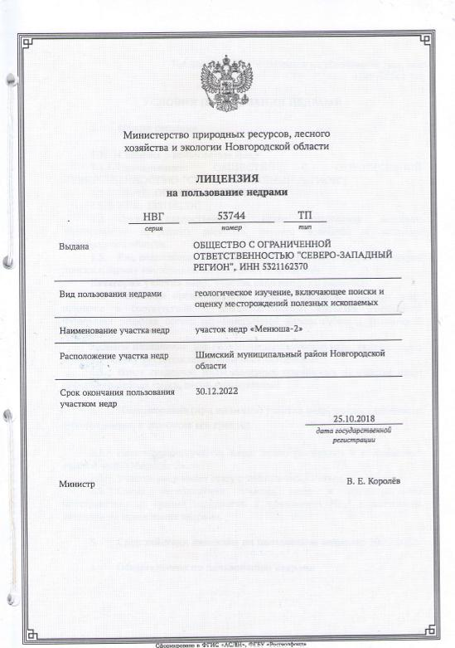

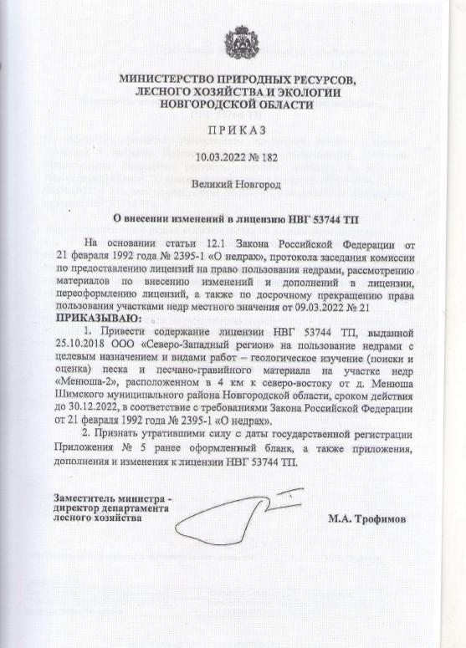

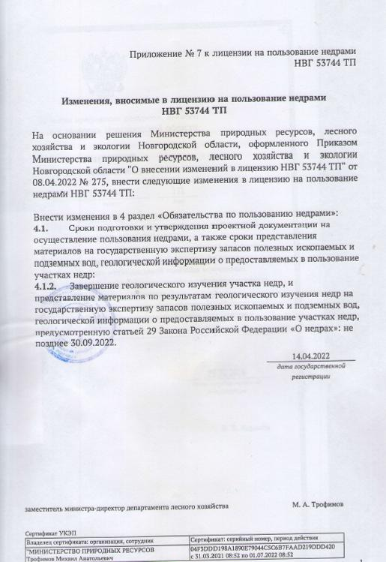
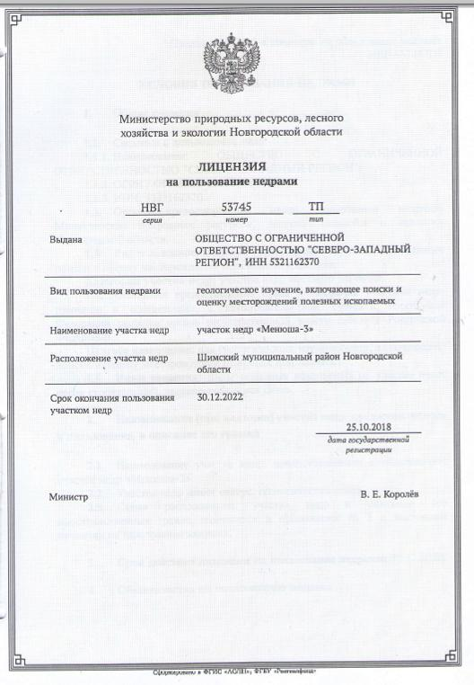

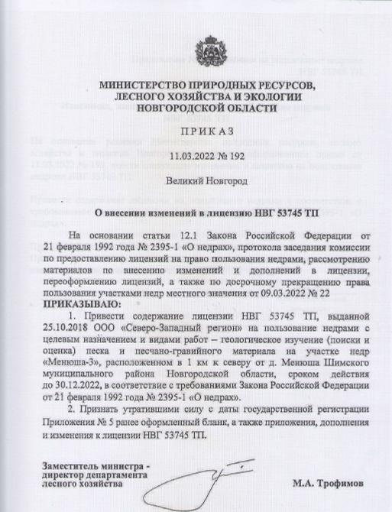

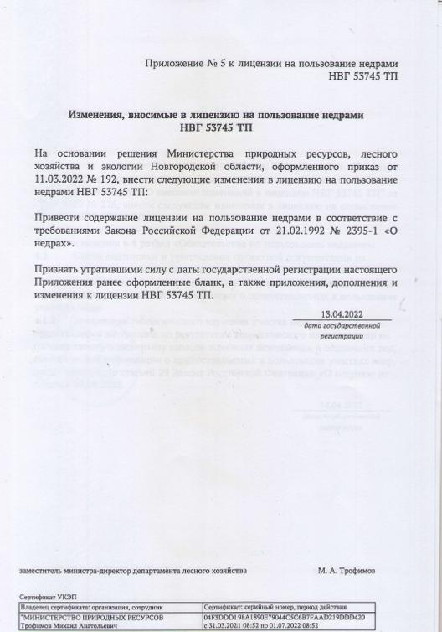

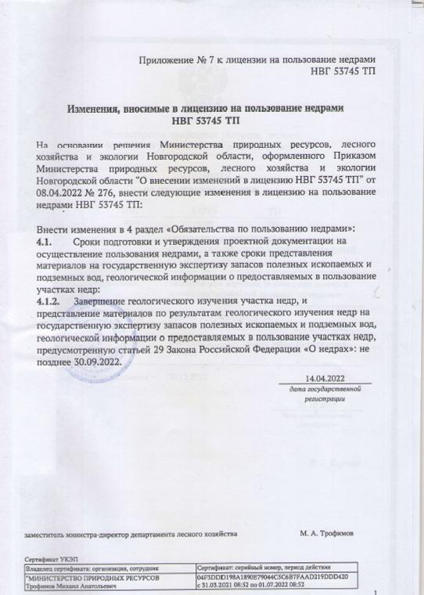

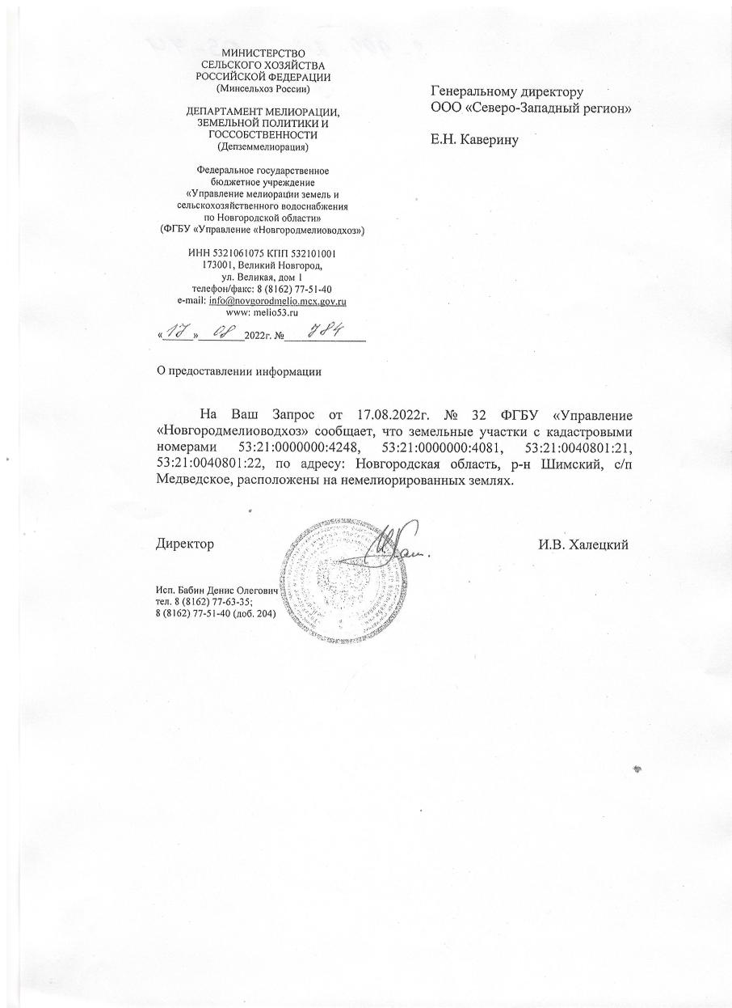
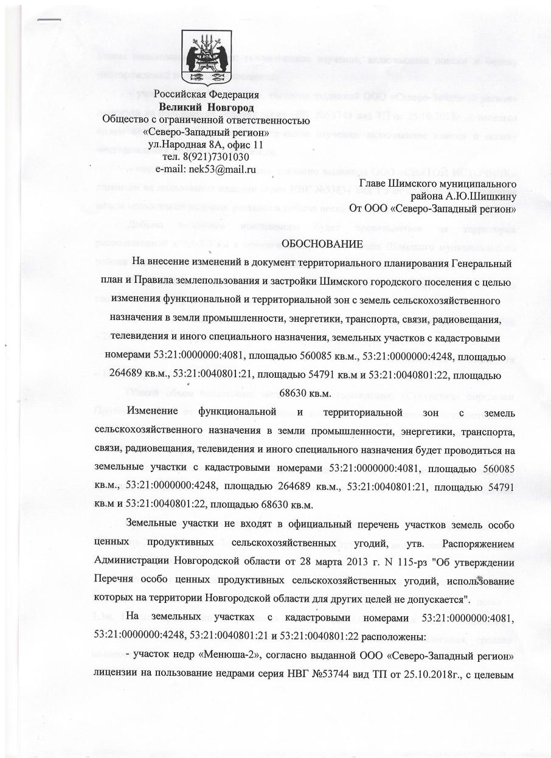

Приложение 4

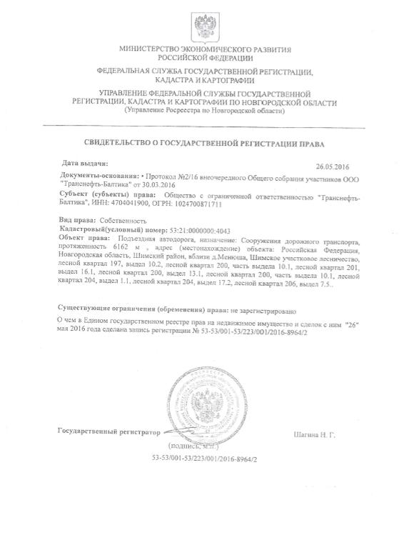
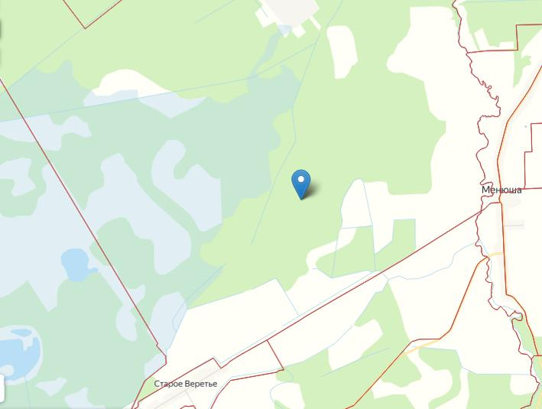

Рис. 1. Кадастровая карта расположения земельного участка с кадастровым номером 53:21:0000000:4043

Приложение 5
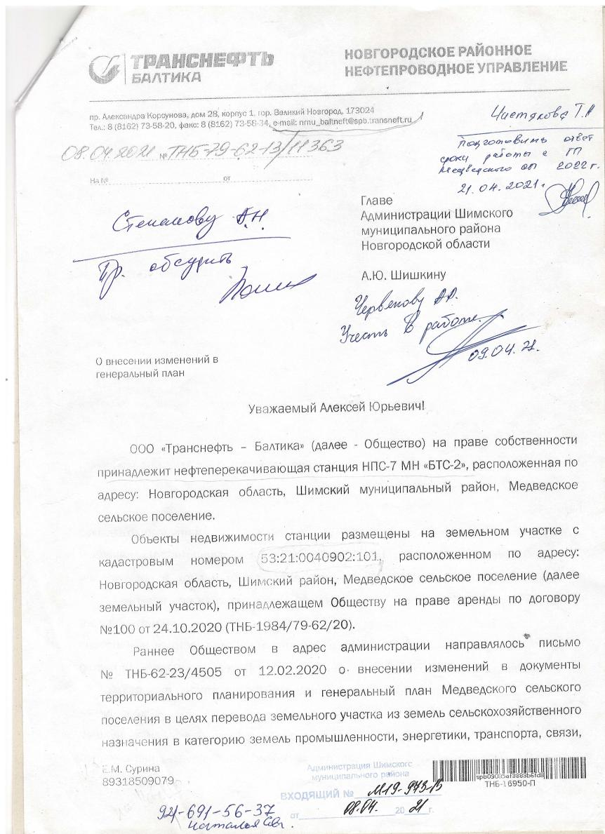

Приложение 6
